

Konseptvalgutredning (KVU) for Høgskolen i Innlandet

– studiested Lillehammer
Mars 2022



Innhold
Innhold 2
Superside 6
Sammendrag 7
1 Innledning 12
1.1 Bakgrunn og mandat: Statsbygg utreder på oppdrag for HINN 12
1.2 HINNs samfunnsfunksjon, mål og strategi 14
1.3 Studieportefølje og forskningsaktivitet på Lillehammer 16
2 Problembeskrivelse 19
2.1 Dagens situasjon: bygningsmasse, arealbruk og lokalisering 21
2.2 Få og dårlig tilpassede studentareal 28
2.3 Lokalisering og arealer hemmer videre utvikling innen forskning og innovasjon 31
3 Behovsanalyse 35
3.1 Fremover forventes student- og ansattvekst 35
3.2 Flere trender kan påvirke arbeidsform og arealbehov 37
3.3 Interessentanalyse 39
3.4 Normative behov 42
3.5 Prosjektutløsende behov 44
3.6 Oppsummering av behovene 44
4 Strategiske mål 47
4.1 Samfunnsmål 47
4.2 Effektmål 47
5 Rammebetingelser for konseptvalg 49
5.1 Rammebetingelser i oppdragsbrevet fra HINN 49
5.2 Konsepter med annen lokalisering enn dagens skal ligge sentrumsnært 49
5.3 Studiestedet defineres som formålsbygg, begrenset mulighet for markedsleie 49
5.4 Ansattareal bør følge arealnormer for statlige kontorlokaler 50
5.5 Rammebetingelser utledet av lover og forskrifter 50
6 Mulighetsstudie 51
6.1 Grovsiling av vurderte tiltak 51
6.2 Konsepter som tas videre til alternativanalysen 54
6.3 Dimensjonering: Arealene øker, og omfordeles fra ansatte til studenter 60
7 Alternativanalyse 64
7.1 Prissatte virkninger 66
7.2 Ikke-prissatte virkninger 68
7.3 Usikkerhet: avvik fra forventningsverdier kan endre rangering 77
7.4 Realopsjoner: ingen betydelige forskjeller mellom konseptene 79
7.5 Måloppnåelse 80
7.6 Andre beslutningsrelevante forhold 82
8 Føringer for neste fase 83
8.1 Lokalisering og valg av tomt 83
8.2 Optimalisering i forprosjektfasen: Arealutvikling og rom -og funksjonsprogram 84
8.3 Gevinstrealiseringsplan og målprioritering 85
8.4 Kontraktstrategi 86
9 Vedlegg 87
9.1 Bookingdata undervisningsrom 2019 87
9.2 Intervju- og møteoversikt 88
9.3 Forutsetninger samfunnsøkonomisk analyse: 90
9.4 Egne vedleggdokumenter 92
10 Bibliografi 93

Superside
Generelle opplysninger
Oppdragsgiver/bruker | Høgskolen i Innlandet. Ansvarlig departement: Kunnskapsdepartementet
Prosjektledelse SB | Yngvild Pernell (prosjekteier), Tone Bergerud Lye (prosjektleder)
Konsulentbidrag | Dovre Group (samfunnsøkonomisk analyse), Lerche (arkitekt)
Prosjektutløsende behov og mål
Problem- og behovsanalyse | Mangel på tilstrekkelige og kvalitativt gode nok arealer for å møte dagens og fremtidig behov for utdanning og forskning.
Samfunnsmål | HINN er en effektiv utdanningsinstitusjon med et fremtidsrettet lærings- og forskningsmiljø av høy kvalitet, som styrker regionen gjennom tett samarbeid med arbeids- og samfunnsliv.
Konseptene: omfang og investeringskostnader
 | Areal (kvadratmeter BTA) |  |  | Investering (2021 MNOK)  Bygg, brukerutstyr og tomt
 | Totalt | Nybygg | Ombygging | P50/P85
Nullalternativet | 39 900 |  |  | ikke relevant
Konsept 1A | 41 000 | 1500 | 4 000 | -230 / - 300
Konsept 1B | 47 650 | 12 500 | 12 450 | -1 370 / -1 820
Konsept 2 | 40 000 | 40 000 |  | -2870 / -3 990
Samfunnsøkonomisk lønnsomhet og rangering
Nåverdiår: 2021. Prisår: 2021 | Nullalternativet | 1A Minimum | 1B Transformasjon | 2 Nybygg i sentrum
Prissatte virkninger (NNV) | -2 250 | -2 400 | -3 060 | -3 140
Kvalitet i utdanning | 0 | liten positiv | stor positiv | meget stor positiv
Kvalitet i forskning | 0 | ingen | stor positiv | meget stor positiv
Attraktivt studie- og arbeidsmiljø | 0 | liten positiv | middels positiv | stor positiv
Ulemper i byggeperioden | 0 | ingen | liten negativ | liten negativ
Reisetidskostnader | 0 | ingen | ingen | middels positiv
Klimagasskostnader | -360 | -360 | -360 | -260
Samlet rangering | 4 | 3 | 2 | 1

Sammendrag
På bakgrunn av denne konseptvalgutredningen, som Statsbygg har gjort på oppdrag for Høgskolen i Innlandet, anbefaler vi å gjennomføre tiltak ved HINNs studiested på Lillehammer. I den samfunnsøkonomiske analysen kommer konseptet med relokalisering av campus til Lillehammer sentrum best ut når det gjelder nyttevirkninger. Konseptet med utgangspunkt i transformasjon og tilbygg på dagens studiested kommer marginalt bedre ut når det gjelder kostnader. I sum rangeres nybygg i sentrum høyere enn konseptene på dagens campus.

Lillehammer er HINNs største studiested med rundt 4500 heltidsekvivalente studenter og 470 årsverk. HINN disponerer i underkant av 40 000 kvadratmeter på Storhove, et område preget av jordbruk og mindre industri og produksjonsbedrifter, 5 – 6 kilometer utenfor sentrum. Studiestedet er kjent for sine utdanninger innen film og TV, men hovedvekten av studentene studerer innen helse- og sosialvitenskap, økonomi, samfunnsvitenskap og pedagogikk.

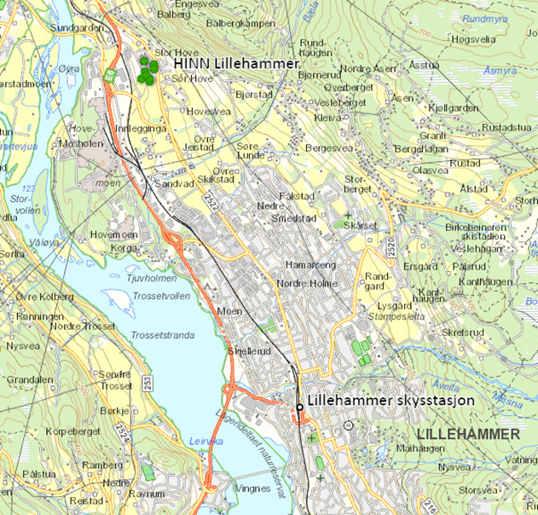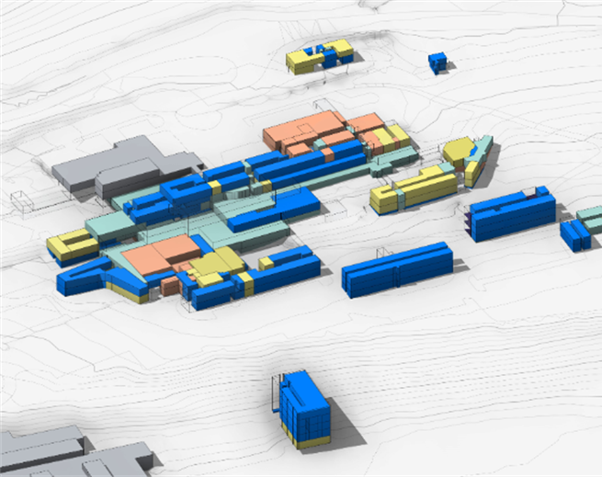
Figur 1 Til venstre: Studiestedets lokalisering i forhold til Lillehammer sentrum og Lillehammer skysstasjon. Til høyre: Overordnet illustrasjon av studiestedets bygningsmasse i dag og viktigste funksjonskategorier (Mørkeblå = ansattareal, lyseblå = fellesareal, gult = generelle undervisningsrom, oransje = spesialareal/ferdighetstrening).

Problembeskrivelse og behovsanalyse: Det er behov for flere og mer egnede areal
Høgskolen ble samlet på Storhove i 1989 da et nytt statlig bygg ble etablert. Radio- og TV-senteret for OL i 1994 ble lagt til Storhove, og da lekene var over tok høgskolen over mediesenteret etter ombygging til høgskoleformål. Siden har både antall studenter, årsverk og aktivitet økt betydelig. Arealene er forsøkt tilpasset endring i behov, men kapasitetsøkning har skjedd stykkevis og ført til at fagmiljø og funksjoner som burde vært plassert i nærhet til hverandre ligger spredt på campus. De siste årenes kapasitetsøkning har gått til ansattareal og i mindre grad til økning i studentareal, som undervisningsrom, studentsosiale soner og arbeidsplasser for studentene. De forskjellige bygningene har også stor variasjon i alder og egnethet, og mulighetene for enkle ombygginger for å øke funksjonalitet og utnyttelsesgrad er begrenset. Fremover forventes videre vekst i årsverk og studenter, slik at dagens gap mellom kapasitet og etterspørsel vil øke.

For lite kapasitet og dårlig tilpassede areal gir negative konsekvenser for kvaliteten på forskning og utdanning ved studiestedet i dag. Det er mangel på studentareal og attraktive studentarbeidsplasser. Spesielt er det mangel på seminarrom og grupperom og mer uformelle læringsarenaer. Studentene vi har intervjuet oppgir at de har utfordringer med å finne en plass å arbeide på campus utenom undervisningstid. Lite kapasitet og til dels utdaterte spesialrom for TV- og Filmskolen, idrettsvitenskap og folkehelse gjør at studentene ikke får like mye relevant ferdighetstrening som ønsket. Den samme knappheten på spesialareal er også en hemmer for videre utvikling av forskningsaktiviteten. Ansattareal som i liten grad legger til rette for samhandling både internt og eksternt, oppgis også å være en hemmer for faglig samarbeid og forskningsaktivitet. Vi har definert følgende prosjektutløsende behov for HINNs studiested på Lillehammer:

Mangel på tilstrekkelige og kvalitativt gode nok arealer for å møte dagens og fremtidig behov for utdanning og forskning.

Ulemper knyttet til dagens lokalisering, et stykke utenfor sentrum, er ikke et selvstendig prosjektutløsende behov. Gjennom interessentanalysen oppgir imidlertid både ansatte ved høgskolen og flere eksterne aktører fra samfunns- og næringslivet rundt Lillehammer at høgskolens lokalisering er en barriere for tettere samarbeid mellom forsknings- og utdanningsvirksomheten til HINN på Lillehammer og arbeids- og samfunnslivet. I HINNs utviklingsavtale med KD er ett av tre hovedmål at «HINN skal være en betydningsfull, innovativ og synlig aktør i Innlandet». Viktigheten av arbeidslivsrelevans og livslang læring, gjennom gjensidig samarbeid mellom utdanningsinstitusjonene og samfunns- og arbeidslivet, er blant nyere politiske føringer som legger vekt på universitets- og høyskolesektoren som en viktig regional utviklingsaktør.

De viktigste operasjonelle grepene ved studiestedet for å møte samfunnets behov vil være å øke kvadratmeter per student og å tilpasse ansattarealene slik at de legger bedre til rette for samhandling og konsentrasjonsarbeid. Deretter bør infrastruktur knyttet til mer spesialisert ferdighetstrening prioriteres for å kunne tilpasses samfunnsutviklingen. Bedre samling av fagmiljø, og tilrettelegging for tettere knytning til samfunns- og næringsliv og infrastruktur tilpasset bruk av nye læringsmetoder og arbeidsformer er andre viktige grep dersom det iverksettes tiltak. Hensynet til klima- og miljøvennlige løsninger blir også viktig dersom det iverksettes større tiltak.

Strategiske mål: Utdanning, forskning og kunstnerisk utviklingsarbeid av høy kvalitet
Samfunns- og effektmål er definert i tråd med overordnede politiske føringer og HINNs strategi:

Samfunnsmål: HINN er en effektiv utdanningsinstitusjon med et fremtidsrettet lærings- og forskningsmiljø av høy kvalitet, som styrker regionen gjennom tett samarbeid med arbeids- og samfunnsliv.

Effektmål: HINN har en infrastruktur som legger til rette for at;
- Utdanningen er relevant og av høy kvalitet
- Forskning og kunstnerisk utviklingsarbeid er av høy internasjonal kvalitet
- HINN håndterer endringer i kapasitet og arbeidsformer på en effektiv måte
- HINN samarbeider tett med arbeids- og samfunnslivet i regionen og er en synlig og innovativ aktør
- HINN har en høy miljøstandard

Rammebetingelser
Viktige rammer for mulighetsrommet er at fusjonsplattformen og studiestedsstrukturen fra 2017 ligger fast, at konsepter med annen lokalisering enn dagens bør ligge sentrumsnært, at studiestedets egenskaper og funksjonsbehov gjør at arealbehovet ikke kan dekkes med utstrakt bruk av leie i det private markedet og at ansattareal skal følge arealnormen for statlige kontorarbeidsplasser. Grunnleggende lover og regler om arbeidsmiljø, kulturminnevern, universell utforming og areal- og energieffektivitet er også viktige rammer.

Mulighetsstudie: Tre hovedkonsept i tillegg til nullalternativet vurderes i alternativanalysen
Det er vurdert et bredt spekter av tiltak som kan løse HINNs problemer og behov ved dagens campus Storhove. I tillegg til investeringskonsepter har vi også vurdert mer effektiv bruk av dagens bygg, reduksjon eller omprioritering av aktivitet. Dette er tiltak som kan fungere godt i kombinasjon med de større konseptene for å effektivisere arealene gjennom kostnadsreduksjon eller høyere nytte. Andre tiltak som forkastes er blant annet nytt bygg på dagens tomt, nye tomter lenger enn ti minutters gange fra Lillehammer togstasjon eller å splitte studiestedet på to campuser. Etter grovsiling av tiltak står vi igjen med fire hovedkonsept som er vurdert i alternativanalysen:

Tabell 1 Oversikt hovedkonsepter.
Mill. 2021-kr. | 0  Null-  alternativet | 1A  Minimum nybygg  Storhove | 1B  Transformasjon  Storhove | 2  Nybygg i Lillehammer sentrum
 | 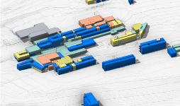 | 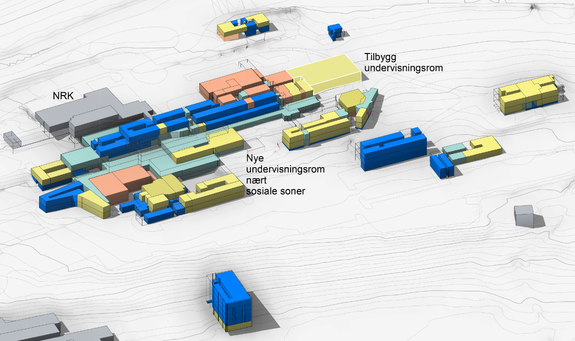 | 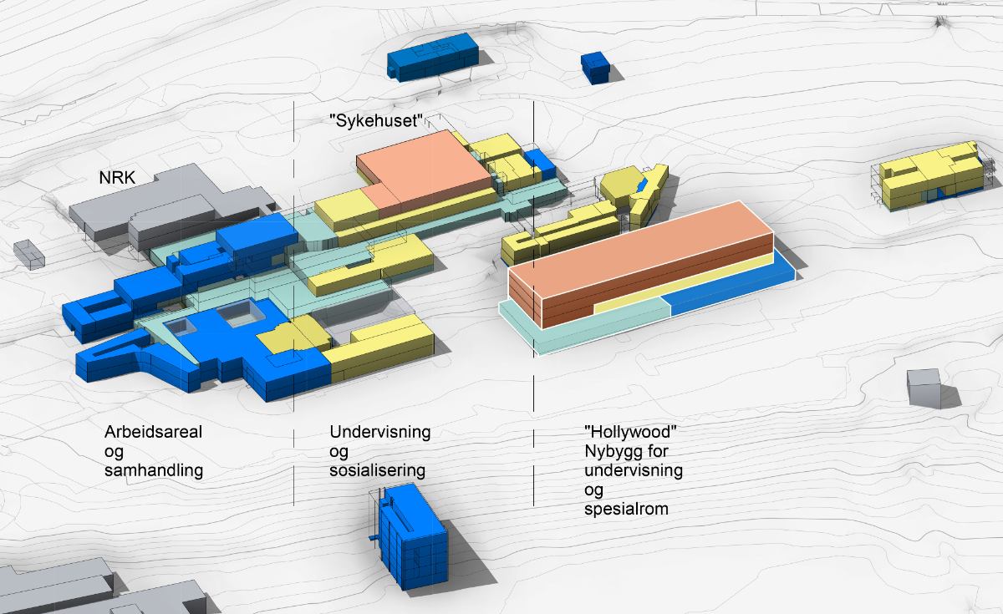 | 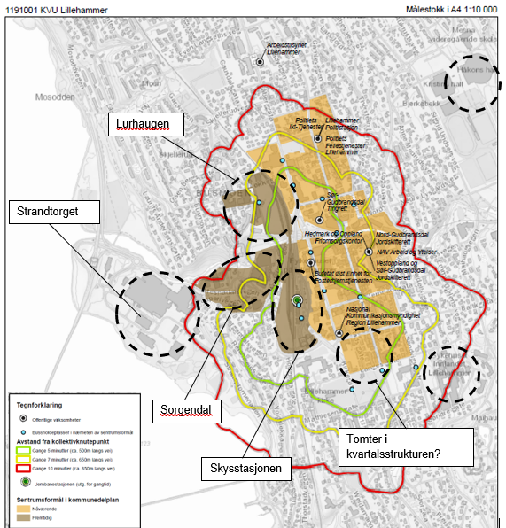
Beskrivelse | Referansealternativ som de andre konseptene måles opp mot. Ingen funksjonsendring eller endring i areal, men nødvendig vedlikehold av dagens bygningsmasse for å opprettholde tilstand og grunnleggende funksjonskrav ut analysehorisonten. | Mindre tiltak som suppleres med økt digital undervisning, hjemmekontor og utvidede åpningstider. Økning i generelle undervisningsrom, men ingen oppgradering eller endring av ferdighetsrom. | Omfattende ombygging og omstrukturering av rundt halvparten av dagens arealer samt et større tilbygg der TV- og Filmskolen samlokaliseres. Flere generelle undervisningsrom, større og mer egnede ferdighetsrom og større fellesareal. | Høgskolen flytter ut fra dagens bygningsmasse og etableres i nybygg på ny tomt i gangavstand til Lillehammer skysstasjon. Tilsvarende funksjonalitet som i 1B, men med færre og mer effektive areal.
Total kvm BTA | 39 900 | 41 000 | 47 650 | 40 000
Ombygging |  | 4000 | 12 450
Tilbygg/nybygg |  | 1500 | 12 500

Alternativanalyse: Konsept 2, nybygg i sentrum, rangeres foran konsept 1B, transformasjon
Ut fra en samlet vurdering av samfunnsøkonomiske virkninger rangerer Statsbygg konsept 2, sentrumsnært nybygg, foran konsept 1B, transformasjonskonsept på dagens studiested. Investeringskostnadene for et nybyggkonsept forventes å være over dobbelt så høye som for transformasjonskonseptet. Høyere kostnader til forvaltning, drift, vedlikehold og utskiftning i konseptene som tar utgangspunkt i videreutvikling av dagens bygningsmasse utligner imidlertid nesten forskjellen i investeringskostnad. I sum er netto nåverdi kostnader over levetiden for konsept 2 rundt 90 MNOK høyere enn for 1B. I sum vurderer vi den ekstra nytten ved å være tettere på samfunns- og næringsliv, høyere bruk av campus og tilgjengelighet i konsept 2 å overstige forskjellen i netto kostnader.

På samme måte vurderer vi at nyttevirkningene av bedre kvalitet i forskning og utdanning og bedre trivsel, i konsept 1B og 2, veier opp for forskjellen mot nullalternativet på mellom 800 og 900 MNOK netto nåverdi. Minimumsalternativet, 1B, rangeres også bak de to største konseptene fordi konseptet gir svært begrenset med nyttevirkninger da det er nødvendige med større ombygginger for å øke funksjonaliteten tilstrekkelig i dagens bygningsmasse.

Tabell 2 Oppsummering samfunnsøkonomisk analyse. Prissatte og ikke-prissatte virkninger med rangering.
Mill. 2021-kr. | 0  Null-  alternativet | 1A  Minimum nybygg  Storhove | 1B  Transformasjon  Storhove | 2  Nybygg i Lillehammer sentrum
Byggekostnader | 0 | -118 | -641 | -1 269
Brukerutstyr | 0 | -27 | -117 | -184
Tomtekostnader | -256 | -256 | -256 | -235
FDVU-kostnader | -1 246 | -1 228 | -1 249 | -785
Leiekostnader | -374 | -374 | -265 | -146
Midlertidige kostnader | 0 | 0 | -18 | -1
Skattekostnad | -375 | -402 | -509 | -523
SUM NV prissatte virkninger | -2 251 | -2 403 | -3 055 | -3 144
Rangering prissatte virkninger | 1 | 2 | 3 | 4
Prissatt netto nytte - endring fra nullalternativet |  | 152 | 804 | 893
Kvalitet i utdanning | Ingen | Liten positiv | Stor positiv | Meget stor positiv
Kvalitet i utdanning |  | Mer generell undervisningsromkapasitet gir noe høyere utdanningskvalitet i de mest teoritunge fagretningene. | Undervisningsrom, ferdighetsrom og studentarbeidsplasser med tilstrekkelig kapasitet og kvalitet, og bedre samling av fagmiljø gir bedre undervisningskvalitet for alle studenter. | Som i 1B. I tillegg blir undervisningskvalitetn løftet av mer samhandling med nærings- og samfunnsliv slik at utdanningene blir enda mer relevante.
Kvalitet i forskning og kunstnerisk utviklingsarbeid | Ingen | Ingen | Stor positiv | Meget stor positiv
Kvalitet i forskning og kunstnerisk utviklingsarbeid |  | I sum likt som i nullalternativet grunnet mindre ansattareal og lite ombygging av ansattareal. | Bedre tilpassede ansattareal, flere møtearenaer og oppgraderte spesialareal med mer kapasitet gir bedre vilkår for forskningsproduksjon og kvalitet. | Som i 1B. Tettere knytning til nærings- og samfunnsliv forventes å gi ytterligere kvalitet i forskning og kunstnerisk utviklingsarbeid.
Attraktivt student- og arbeidsmiljø | Ingen | Liten positiv | Middels positiv | Stor positiv
Attraktivt student- og arbeidsmiljø |  | Noe økning i arealer forbeholdt studentene og noe økt attraktivitet i fellesareal gir noe positiv effekt på studentenes trivsel. | Flere og mer attraktive arealer både for studenter, ansatte og fellesareal gir større positiv virkning for studenter og ansatte enn i 1A. | Som 1B. I tillegg økt effekt for trivsel ved nærhet til fasiliteter i sentrum. Mindre uteareal enn i 1B, men i sum forventet større positiv effekt enn i 1B.
Ulemper i byggefasen | Ingen | Ingen | Liten negativ | Liten negativ
Ulemper i byggefasen |  | Kort ombyggingsperiode og lite omfattende ombygging vurderes å ikke skille betydelig fra nullalternativet. | 6 års byggeperiode gir ulemper for studenter og ansatte. Ikke mange naboer som er tett på et byggeprosjekt. | 4 år byggeperiode påvirker ikke studenter og ansatte, men vil påvirke naboer og brukere av sentrum.
Klimagasskostnader | -358 | -357 | -363 | -260
Reisetidskostnader | Ingen | Ingen | Ingen | Middels positiv
Reisetidskostnader |  | Samme som i nullalternativet | Samme som i nullalternativet | Kortere avstand til campus for de fleste brukere og tilreisende. Anslått til 13 MNOK årlig reisetidsbesparelse, men er da ikke tatt høyde for reisetid hos ny virksomhet på Storhove mm
Rangering ikke-prissatte virkninger | 4 | 3 | 2 | 1
Samlet rangering | 4 | 3 | 2 | 1

Det er stor usikkerhet i tidlig fase av prosjektutviklingen. Dette gjelder både nytte og kostnadsvirkninger. Avvik fra forventningsverdiene som er lagt til grunn i den samfunnsøkonomiske analysen kan påvirke rangeringen. Med lavere byggekostnader enn forventet vil 1B komme dårligst ut på prissatte virkninger, mens et scenario med høye byggekostnader vil styrke 1B. Motsatt vil lave FDVU-kostnader gjøre at 1B kommer enda bedre ut sammenlignet med konsept 2, men at høyere FDVU-kostnader vil gjøre at konsept 2 kommer best ut på prissatte virkninger.

Vi mener videre at det er liten usikkerhet knyttet til om det er en positiv sammenheng mellom flere og bedre tilpassede arealer og nytten av høyere kvalitet i utdanning, forskning og kunstnerisk utviklingsarbeid. Det er imidlertid større usikkerhet knyttet til sammenhengen mellom en mer sentrumsnær lokalisering og høyere kvalitet i utdanning, forskning og kunstnerisk utviklingsarbeid. Vi vurderer derfor at usikkerheten er størst for konsept 2 fordi det er flere ukjente faktorer, som endelig tomtevalg og innretning av campus, som vil påvirke faktisk nytte. Vi vurderer imidlertid usikkerheten som symmetrisk, det vil si at muligheten for høyere nytte er like stor som for lavere nytte.

Føringer for neste fase
KVUen danner grunnlaget for det som skjer i senere faser. I avklaringsfase og forprosjekt planlegges det nærmere hva som skal bygges, inkludert valg av lokalisering og eventuelt tomt, og det utarbeides et mer detaljert kostnadsanslag som grunnlag for kostnadsstyrt prosjektutvikling. Det er nødvendig å gjennomføre gode brukerprosesser for å optimalisere rom- og funksjonsprogrammet. I sammenheng med dette må en gevinstrealiseringsplan opprettes for å sikre at konseptet som detaljeres videre gir økt nytte for brukerne og samfunnet.

Innledning
Lillehammer er Høgskolen i Innlandets (HINN) største studiested i antall årsverk, studenter og kvadratmeter bygningsmasse. Denne konseptvalgutredningen (KVU), som Statsbygg gjennomfører på oppdrag for HINN, skal på overordnet nivå tar stilling til om; 1) problemer og behov ved studiested Lillehammer er sterke nok til å utløse tiltak, og; 2) hvilket konsept som er mest rasjonelt for samfunnet å realisere.

Bakgrunn og mandat: Statsbygg utreder på oppdrag for HINN
HINN har seks studiesteder etter fusjonen mellom Høgskolen i Lillehammer og Høgskolen i Hedmark i 2017. Statsbygg gjennomfører parallelt med KVUen for Lillehammer også en KVU for studiestedet på Hamar. HINNs styre vil anbefale et konseptvalg med bakgrunn i utredningen, og regjeringen fatter konseptvalg etter at utredningen har vært gjennom ekstern kvalitetssikring.

Mandat er gitt i oppdragsbrev 1.6.2020, og følger krav for konseptfase i Statens prosjektmodell
Oppdragsbeskrivelse i oppdragsbrevet er som følger:

Høgskolen i innlandet ber om at Statsbygg påtar seg oppdraget om å utføre konseptvalgutredninger på hhv Lillehammer og Hamar. For studiested Lillehammer er verdien av investeringsbehov og en ny leiekontrakt, av en størrelsesorden som overstiger terskelverdien for KVU/KS1.

Rehabilitering og ombygging av eksisterende bygningsmasse for å oppnå effektive- og fleksible arealløsninger, effektiv drift og miljøvennlige løsninger, medfører betydelige investeringer. Beliggenheten gir klimaavtrykk knyttet til transport og arealbruk. Som alternativ til å rehabilitere og ombygge bygningsmasse på Storhove ønsker høgskolen å utrede konsekvensene og mulighetene for å realisere et nytt studiested i Lillehammer sentrum.

Høgskolen ønsker at behovet for investeringer for å oppnå studiestedsutviklingsplanens overordnede målsettinger om åpne og inviterende studiesteder, effektive og fleksible arealløsninger og bærekraftige og fremtidsrettede studiesteder inngår i konseptvalgutredningen og hva dette innebærer for kvadratmeterprisen.

Arbeidet Statsbygg utfører gjøres innenfor kravene for konseptfase i Statens prosjektmodell, utredningsinstruksen og bygge- og leiesaksinstruksen. Utredningen omfatter ikke organisasjonsutvikling eller større premissendringer som strukturendringer innenfor HINNs virksomhet. Dagens studiestedsstruktur ligger fast, noe som begrenser mulighetsrommet for tiltak, men er tydelig kommunisert av høgskolens ledelse og forankret med Kunnskapsdepartementet. Samtidig kan noen tiltak som utforskes fordre organisatoriske grep ved studiestedet for at de skal kunne fungere og være vellykkede.

Utredninger der minst ett av tiltakene antas å overstige en kostnad på 1 mrd. NOK (P85) kommer inn under krav og rammer for Statens prosjektmodell, og kalles konseptvalgutredninger (KVU). Sluttrapporten skal gjennom ekstern kvalitetssikring før regjeringen fatter et konseptvalg. KVU-en gjennomføres ut fra krav, rammer og føringer i Utredningsinstruksen, som er videre spesifisert gjennom:

Rundskriv R-108/19 Statens prosjektmodell – Krav til utredning, planlegging og kvalitetssikring av store investeringsprosjekter i staten (Finansdepartementet, 2019), fastsetter at konseptvalgutredninger skal være strukturert med følgende kapitler:
1. Problembeskrivelse
2. Behovsanalyse
3. Strategiske mål
4. Rammebetingelser for konseptvalg
5. Mulighetsstudie
6. Alternativanalyse
7. Føringer for forprosjektfasen

Bygge- og leiesaksinstruksen i statlig sivil sektor presiserer kravene i utredningsinstruksen for arealbehov innen statlig sivil sektor. Utredninger skal blant annet ivareta hensynet til effektiv areal- og ressursbruk, og skal omfatte analyse av arealbehov, overordnet vurdering av lokalisering, kostnads- og usikkerhetsanalyse og vurdering av leie i markedet eller statlige lokaler. Det fremgår videre at det normalt ikke skal planlegges for vekst i antall ansatte, og at eventuell vekst må begrunnes særskilt.

Rundskriv R 109/14 og R109/21 om Prinsipper og krav ved utarbeidelse av samfunnsøkonomiske analyser danner grunnlaget for Statsbyggs veileder for samfunnsøkonomiske analyser i statlige byggeprosjekter (Statsbygg, 2020), som denne KVUen tar utgangspunkt i.

Prosjektorganisering i konseptfasen
KVU-arbeidet er gjennomført i perioden oktober 2020 til mars 2022. Hovedprosjektgruppen har bestått av representanter fra HINN og Statsbygg;
- Marit Torgersen, direktør for infrastruktur og digitalisering HINN (prosjekteier HINN)
- Jan Aasen, eiendomssjef HINN
- Yngvild Pernell, avdelingsdirektør utredning og analyse Statsbygg (prosjekteier Statsbygg)
- Tone Bergerud Lye, seniorrådgiver utredning og analyse Statsbygg (prosjektleder)

Det er i tråd med avklaringsmøtet 3. november 2020 etablert en styringsgruppe for KVU-arbeidet med deltagere fra HINN og Statsbygg. Styringsgruppen har hatt møter ved avslutning av hver hovedfase i utredningen. Styringsgruppe for prosjektet har bestått av:
- Yngvild Pernell, avdelingsdirektør seksjon for utredning og tidligfase Statsbygg
- Kjetil Lehn, sektordirektør avdeling for eiendomsutvikling og forvaltning, Statsbygg
- Marit Torgersen, direktør for infrastruktur og digitalisering
- Kathrine Skretting/Peer Jacob Svenkerud, rektor
- Jens Uwe Korten, prorektor samfunnskontakt
- Marit Roland, dekan handelshøgskolen i innlandet – fakultet for økonomi og samfunnsvitenskap
- Ellen Anne Vassmo Kjenstadbakk, økonomidirektør HINN

Det er avholdt en rekke møter med administrasjonen og representanter fra ledelsen og styret ved Høgskolen i Innlandet studiested Lillehammer. I forbindelse med behovsanalysen, er det gjennomført intervjuer med ansatte og studenter ved høgskolen, i tillegg til representanter fra kommunen, fylkeskommunen og samfunns- og næringslivet. HINN har også underveis i utredningen jobbet med å involvere og informere hele organisasjonen gjennom ulike fora, som Læringsmiljøutvalg, styret i Samskipnaden og interne nyhetssaker. Kunnskapsdepartementet har vært informert underveis i arbeidet, og involvert ved viktige milepæler. I tillegg er antall studenter og ansatte som ligger til grunn for dimensjoneringen av arealbehov og konsepter forankret med KD i en midtveisevaluering, og etterfulgt av et notat fra Statsbygg til KD.

Grensesnitt til andre prosjekter og prosesser hensyntas i arbeidet
HINN har bedt Statsbygg om å utføre konseptvalgutredning for studiested Hamar og Lillehammer parallelt. Dette for å bruke rådgiverressursene effektivt og kunne se studiestedsutvikling i sammenheng. KVUene er utarbeidet i tråd med denne føringen. Det har vært et nært samarbeid med prosjektleder og utredningsmiljø for KVUene gjennom utredningsløpet for å ta ut synergier.

I løpet av utredningsprosessen fastsatte HINN ny strategi for perioden 2021-2026, i styremøtet 17.juni 2021. Den overordnede studiestedsutviklingsplanen vil bli revidert i tråd med ny strategisk plan. Konseptvalgutredningene for Hamar og Lillehammer sees i sammenheng med disse prosessene.

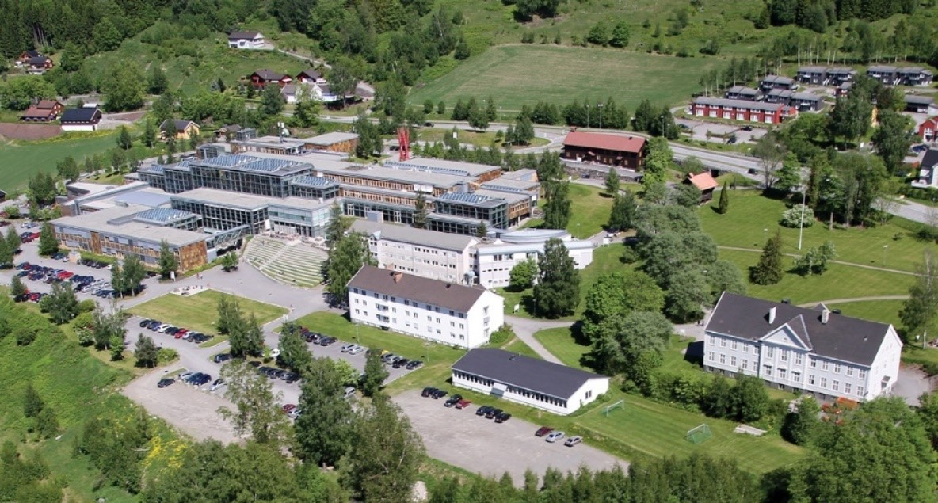
Figur 2 Luftfoto av dagens studiested før fusjonen i 2017. Det har senere kommet til et modulbygg på den grønne firkantede gressplenen til venstre nede i bildet. Leide arealer på Nyhove på rundt 2650 kvm er utenfor venstre bildekant.

HINNs samfunnsfunksjon, mål og strategi
HINN er akkreditert som en faglig høyskole og tilfredsstiller krav i studiekvalitetsforskriften § 3-5 om at primærvirksomheten skal være høyere utdanning, forskning eller kunstnerisk utviklingsarbeid, faglig utviklingsarbeid og formidling. Ifølge tildelingsbrevet for 2021 fra Kunnskapsdepartementet gjelder følgende fire overordnede og langsiktige mål for høyere utdanning og forskning:
1. Høy kvalitet i utdanning og forskning
2. Forskning og utdanning for velferd, verdiskaping og omstilling
3. God tilgang til utdanning
4. Effektiv, mangfoldig og solid høyere utdanningssektor og forskningssystem

HINNs utviklingsmål går på utdanningskvalitet, regionalt samarbeid og universitetsambisjon
Utviklingsavtaler mellom Kunnskapsdepartementet og UH-institusjonene skal bidra til høy kvalitet og en mangfoldig sektor gjennom tydelige institusjonsprofiler og bedre arbeidsdeling. For HINN er det satt mål for institusjonen i utviklingsavtalen innen tre områder;

Regionalt samarbeid: HINN skal være en betydningsfull, innovativ og synlig aktør i Innlandet. Delmålene som følger:
- HINN skal utvikle et tett og forpliktende samarbeid med arbeidslivet i Innlandet. Samarbeidet skal sette preg på forsknings- og utdanningsvirksomheten ved høgskolen
- HINN skal arbeide for å bli en foregangsinstitusjon for livslang læring og fleksibel organisering av utdanningstilbudene

Utdanningskvalitet: Utdanningene skal være relevante og forberede studentene på en framtidig yrkeskarriere. De skal også bidra til danningen av aktive demokratideltagere.
Delmålene som følger:
- HINN skal arbeide systematisk med tiltak som stimulerer god, variert og relevant undervisning.
- Utdanningene ved HINN kjennetegnes av god sammenheng og innovativ undervisning. I videre utvikling av utdanningstilbudene skal internasjonalisering, digitalisering, studentaktive læringsformer og involvering av studenter i fagmiljøets FoU-arbeid vektlegges.

Målet om å bli universitetet i Innlandet: Et nyskapende og solid universitet på internasjonalt nivå.
Delmålene som følger:
- Solide fagmiljøer og utdanningsprogram
- Ph.d.-utdanning av høy kvalitet i sterke fagmiljøer

HINNs strategi 2021 – 2026 er tett knyttet til utviklingsmålene
HINNs visjon er «Sterkere sammen – vi bygger universitetet i tverrfaglig fellesskap, sammen med samfunns- og arbeidsliv». HINNs nye strategi for perioden 2021-2026 beskrives gjennom fire fremtidsbilder, som alle kan knyttes til ambisjonene i utviklingsavtalen med KD. I tildelingsbrevet er også en overordnet beskrivelse av HINNs fremtidige institusjonsprofil fra strategien gjengitt:
«Universitet i Innlandet henter styrke ved regional tilhørighet og er en pådriver for utviklingen i Innlandet. Universitet er åpent og tilgjengelig både fysisk og digitalt. Med utgangspunkt i nyskapende og relevant forskning og utviklingsarbeid tilbys utdanninger som møter brede behov i samfunnet. Utdanningene er aktuelle for studenter i alle faser av livslang læring, både de som kommer rett fra videregående opplæring og de som allerede har utdanning og arbeidslivserfaring. Doktorgradsområdene er viktige drivkrefter i universitetets faglige utvikling. Universitetet har fagområder med særskilte forutsetninger for å bidra i kompetansebygging, både nasjonalt og internasjonalt. Innen undervisning er læringsformer og -metoder i stadig utvikling, slik at de holder høy kvalitet samtidig som de gir en så høy ressursutnyttelse som mulig.»

HINNs studiestedsutviklingsplan
Fra HINNs studiestedsutviklingsplan (Høgskolen i Innlandet, 2020) er de overordnede føringene for studiestedsutviklingen; (1) Åpne og inviterende studiesteder, (2) Effektive og fleksible arealløsninger og (3) Bærekraftige og fremtidsrettede studiesteder.

HINN har ambisjoner om å bli et universitet
Høgskolen jobber med en revidert søknad om å bli universitet etter at NOKUT i 2020 ikke godkjente søknaden om akkreditering som universitet fra 2018. Hovedbegrunnelsen bak avslaget var at kravene om tilstrekkelig antall ansatte med høy faglig kompetanse og kravene om stabil forskerutdanning, inkludert tilstrekkelig antall uteksaminerte ph.d.-kandidater, ikke var innfridd. Samtidig trekker sakkyndig komité fram at det finnes gode fagmiljøer ved HINN, innenfor både utdanning og forskning, og enkelte eksellente fagmiljøer som hevder seg internasjonalt. NOKUT trekker også fram at HINN viser flere gode eksempler på at deres regionale innretning ikke er til hinder for å kunne ta en viktig posisjon også internasjonalt fordi det regionale kan løftes frem og gjøres relevant i en internasjonal kontekst.

Studieportefølje og forskningsaktivitet på Lillehammer
Studentene på Lillehammer utgjør om lag en tredjedel av høgskolens totale antall studenter. Alle de fem fakultetene har også aktivitet ved et av de andre studiestedene ved HINN. Fakultet for lærerutdanning og pedagogikk (LUP) og fakultet for audiovisuelle medier og kreativ teknologi (AMEK) har aktivitet på Hamar. Handelshøgskolen Innlandet - fakultet for økonomi og samfunnsvitenskap (HHS) har aktivitet på Rena. Fakultet for helse- og sosialvitenskap (HSV) har virksomhet på Elverum, og Den norske filmskolen har masterutdanningen i leide lokaler i Oslo. Det legges vekt på tverrfaglighet i forskning, og samarbeid mellom ulike fakultet og studiesteder. Tre av HINNs fire prioriterte Ph.d.-program er tilknyttet Lillehammer; barn og unges deltagelse og kompetanseutvikling (BUK), profesjonsrettede læringsutdanningsfag (PROFF) og innovasjon i tjenesteyting – offentlig og privat sektor (INTOP). Etablering av et Ph.d.-program i kunstnerisk utviklingsarbeid knyttet til Den norske filmskolen er også i prosess.

Figur 3 Inndeling i fakulteter studiested Lillehammer. Antall heltidsekvivalente campusstudenter høst 2020 tilknyttet Lillehammer per fakultet i parentes. Kilde: DBH
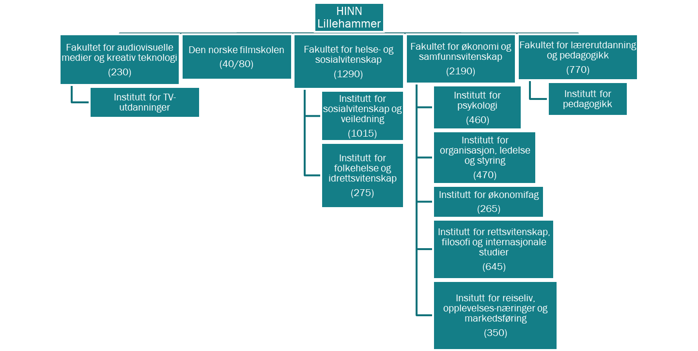

AMEK - Fakultet for audiovisuelle medier og kreativ teknologi – institutt for TV-utdanninger
Institutt for TV-utdanninger tilbyr praksisrettede utdanninger fordelt på bachelorutdanninger i TV-regi, TV-ledelse og TV-teknikk og årsstudium i film- og fjernsynsvitenskap. Instituttet har også en portefølje for FoU og kunstnerisk utviklingsarbeid og flere samarbeidsprosjekter med eksterne og andre fakultet. TV-utdanningene på Lillehammer startet opp for 35 år siden og har i dag en større vekting av innholdsproduksjon enn ren teknisk produksjon. Fordi utdanningene nesten utelukkende er basert på øving med praktiske TV-produksjoner er studentene mye fysisk til stede på skolen. AMEK oppgir å ha rundt 300 gjestelærere årlig. Fjernsynsutdanningen på Lillehammer er plassert i finansieringskategori A av Kunnskapsdepartementet, som betyr at de er blant de utdanningene som er mest ressurskrevende.

Ved AMEK driver TV-skolen kunstnerisk utviklingsarbeid og teknisk utviklingsarbeid. Både kreative og tekniske utviklingsprosjekter krever tilgang til kontrollerte miljøer som ulike typer studioer og andre spesialrom. Det meste utviklingsarbeid skjer i tett samarbeid med bransjen, som eksempelvis NRK, TV2, Discovery Nordisk Film & TV m.fl. Et eksempel på teknisk utviklingsarbeid er et samarbeidsprosjekt med Telenor om bruk av 5G-signaler og såkalt remoteproduksjon.

DNF - Den norske filmskolen
Den norske filmskolen ble opprettet som nasjonal kunstfaglig filmskole i 1991. Første kull startet på Lillehammer i 1997. Filmskolen har opptak av studenter annethvert år slik at studentantallet varierer mellom 40 - 50 og 80 - 90. På masterutdanningen, som holder til i leide lokaler i Oslo, er det i dag rundt 20 studenter og Ph.d.-kandidater. Utdanningen tilbyr opp mot 9 forskjellige fordypningslinjer (vanligvis 6-7). Alle lærere på filmskolen jobber deltid der de også har arbeid i bransjen som aktive kunstnere og filmskapere. Filmskolen har mellom 150 og 200 gjestelærere årlig. Utdanningene er nesten utelukkende basert på praktisk ferdighetstrening og studentene tilbringer mye tid på studiestedet. Filmutdanningen på Lillehammer er, som TV-utdanningen, også plassert i finansieringskategori A.

Filmskolen driver kunstnerisk utviklingsarbeid finansiert av blant annet Diku og Erasmus+ med vekt på blant annet bruk av ny digital teknologi for utvikling av det audiovisuelle kunstfeltet. DNF har søkt NOKUT om å opprette en ny kunstfaglig Ph.d. Den sakkyndige rapporten anbefaler at NOKUT godkjenner søknaden og denne skal opp til behandling hos NOKUTs styre i februar 2022. Studio- og workshopfasiliteter er viktige ressurser inn i Ph.d-programmet, som vil ha fokus på kunstneriske prosesser og uttrykk. DNF er også i dialog med Akademi for Scenekunst ved Høgskolen i Østfold, og Institutt for kunstfag ved Universitetet i Tromsø om å lage et felles Ph.d.-program.

HHS - Handelshøgskolen Innlandet – Fakultet for økonomi og samfunnsvitenskap
HHS er det største fakultetet på studiested Lillehammer. Over halvparten av studentene er tilknyttet fakultetet. Handelshøgskolen Innlandet er et bredt sammensatt fakultet med en bredere samfunnsvitenskapelig profil enn andre sammenlignbare handelshøyskoler i Norge. I tillegg til tradisjonelle økonomi- og ledelsesfag har fakultetet også blant annet rettsvitenskap, psykologi, internasjonale studier og reiselivsfag. Flere fagmiljø, som for eksempel rettsvitenskap og filosofi, jobber på tvers av både institutter og andre fakultet, og enkelte studieretninger krysser institutt. Fagene er undervisningsintensive med lite ferdighetstrening.

Fakultetet har høy forskningsaktivitet og ligger nesten dobbelt så høyt på publisering som andre fakultet. Foruten institutt for psykologi, som har psykologilaboratorium, har ikke forskningsgruppene behov for andre areal enn generelle ansattareal til sin virksomhet. Det tverrfaglige Ph.d.-programmet Innovasjon i tjenesteyting i offentlig og privat sektor (INTOP) er knyttet til tre masterprogrammer på Lillehammer. Ph.d.-programmet har doktorgradsstudenter innen både markedsføring, reiseliv og opplevelser, regnskap, psykologi, filosofi, økonomi/finans, ledelse og organisasjon. REDINN er et eksempel på forskningsprosjekt underlagt INTOP på Lillehammer, og ser på regional utvikling utenfor storbyregioner. Østlandsforskning er også en del av HHS siden 2019.

HSV - Fakultet for helse- og sosialvitenskap
Fakultet har to institutter på Lillehammer. Institutt for folkehelse og idrettsvitenskap tilbyr årsstudium og bachelorgrad i idrettsvitenskap og mastergrad i treningsfysiologi innenfor seksjon for helse- og treningsfysiologi. Instituttet har forskningsaktivitet, med høy grad av eksternfinansiering, som blant annet tar utgangspunkt i fysiske tester i et testlaboratorium/treningsrom og et molekylærlaboratorium. Institutt for sosialvitenskap på Lillehammer tilbyr flere bachelorutdanninger innen barnevern, sosialt arbeid og vernepleie i tillegg til to masterutdanninger og videreutdanninger. Instituttet bruker øvingsrom med sengeposter til ferdighetstrening for studentene.

I seksjon for helse- og treningsfysiologi, som driver eksperimentell forskning, er spesialareal en viktig innsatsfaktor for forskningsgruppen Trainome.

Institutt for sosialvitenskap ved HSV driver i all hovedsak sosialvitenskapelig forskning uten behov for egne spesialareal, men de trenger egnede fellesrom for prosjektsamarbeid med eksterne aktører. Forskningsaktiviteten foregår i tett samarbeid med HSV på Elverum og er økende både for fakultetet som helhet og for forskergruppene på Lillehammer. Forskningsgruppene som har hovedtilknytning på Lillehammer er; barn og unges oppvekst og sosialisering, samproduksjon i forskning, karriere og veiledning, funksjonshemming og deltakelse, unge og utenforskap (samarbeid med HHS og NAV). HSV er knyttet til Ph.d.-programmet Barns og unges deltakelse og kompetanseutvikling (BUK). Fra 2022 etablerer HSV et nytt Ph.d.-prgram innen helse og velferd (HELSEVEL), på Lillehammer og Elverum.

LUP - Fakultet for lærerutdanning og pedagogikk – institutt for pedagogikk
På Lillehammer tilbyr LUP bachelorutdanning og årsstudium i pedagogikk og spesialpedagogikk og tilsvarende masterutdanninger. Instituttet har flere studenter på nettbaserte og fleksible utdanninger.

Institutt for pedagogikk har aktive forskningsgrupper innen mediepedagogikk, barndomspedagogikk, barn, unge og folkehelse og spesialpedagogikk. Instituttet er i dag bidragsyter på Ph.d.-programmet Barns og unges deltakelse og kompetanseutvikling (BUK) i samarbeid med sosialfagsstudiene ved HSV, men vil fremover i større grad bidra inn mot Ph.d.-programmet PROFF ved LUP. Forskningen krever ikke spesialareal, men er basert på samarbeid med eksterne partnere fra offentlig forvaltning med hovedvekt på utdanningsfeltet. Instituttet har ansatt flere nye stipendiater de siste årene og forventer en dobling i publikasjonspoeng de neste tre årene.

Andre sentrale aktiviteter og fagmiljø
Senter for livslang læring - SELL ble opprettet på Lillehammer i 1990 og skreddersyr eksternfinansierte etter- og videreutdanningstilbud for arbeids- og næringslivet. Enheten er delt i to, der én del er underlagt LUP og én del er underlagt Handelshøgskolen. En stor andel av studentene er nettstudenter som ikke bruker campus. På Lillehammer er det anslagsvis rundt 1500 studenter tilknyttet samlingsbaserte studier, og disse studentene har noe betydning for arealbehov. De er til stede på campus 5 - 6 ganger i året, 2 - 3 dager hver gang. Til nå har det vært mulig å organisere samlingene til perioder med ledig kapasitet.

Samskipnaden i Innlandet (SINN) har sin hovedadministrasjon på Lillehammer, inkludert arbeidsplasser for 14-15 ansatte. De viktigste tjenestene SINN leverer er mat- og kantinedrift, studentboliger, bokhandel, barnehage og helsetilbud. Det finnes ikke treningshall og treningssenter i regi av SINN. SINN begrunner dette med at treningstilbud dekkes av andre tilbydere i Lillehammer, og at det er utfordrende å sette opp et konkurrerende tilbud. HINN har tatt opp behovet for et slikt tilbud med SINN, begrunnet i både behov hos idrettsfag, studentvelferd og ved eksamensavvikling. Rundt 1100 av studiestedets rundt 5000 studenter bor i en av SINNs studentboliger. SINN har i dag en dekningsgrad på studentboliger på 23 prosent for Lillehammer, og rundt 14 for hele SINN. De fleste studentboligene er plassert innenfor bygrensen, og rundt 160 studenter bor rett ved Storhove. Boligene innenfor bygrensen har størst etterspørsel, ifølge SINN.

Problembeskrivelse
OPPSUMMERING: HINNs studiested på Lillehammer har hatt en jevn vekst i antall studenter, og med en relativt sterk vekst de siste årene. Storhove fungerer relativt bra som studiested, men med videreføring av dagens arealsituasjon uten tiltak vil det være lite rom for videre utvikling av studiestedet, og det kan gå på bekostning av både trivsel og kvalitet i utdanning og forskning, som gradvis kan bli dårligere. Vi mener at det er to hovedproblem som gir grunnlag for å vurdere tiltak;

Det første hovedproblemet i dag er knapphet på attraktive og funksjonelle arealer avsatt til studentene, og at flere av ferdighetsrommene er trange og ikke har blitt oppdatert i forhold til teknologisk utvikling og bransjeutvikling. Knapphet på arealer i kombinasjon med at det er stor variasjon i arealenes egnethet kan gi negative konsekvenser for kvaliteten på forskning og utdanning ved studiestedet fremover.

Det andre hovedproblemet er at arealer og lokalisering begrenser potensialet for samhandling internt på høgskolen og for tettere kobling med eksterne aktører og regional tilknytning. Knapphet på egnede møterom, gjestearbeidsplasser og egnede områder å invitere eksterne inn er en del av årsaken, og lokalisering et stykke utenfor sentrum kan være en annen del av årsaken.

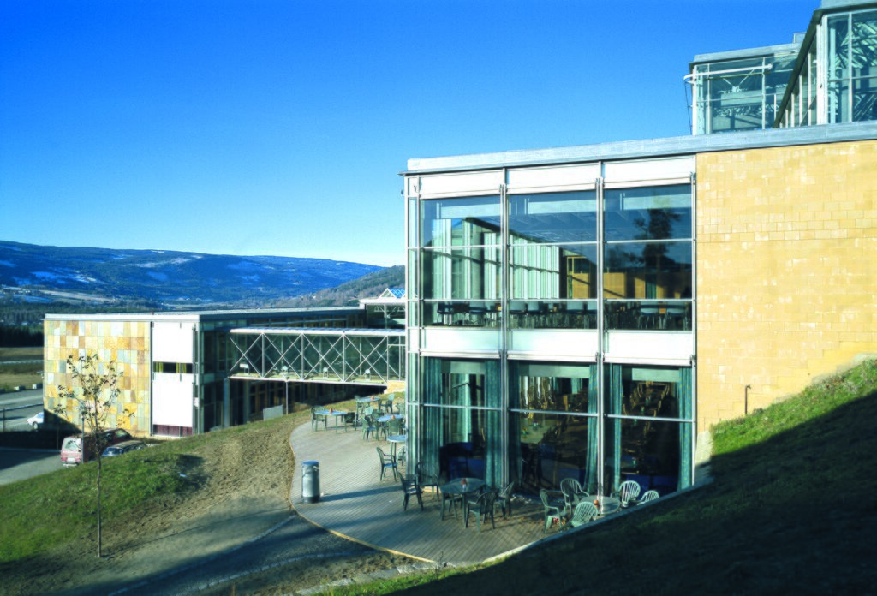
Figur 4 Hovedbygningen på Storhove. Foto: Statsbygg, Jiri Havran, 2021

Tabell 3 Oppsummering årsaks-virkningskjede problemer ved dagens arealer og lokalisering og konsekvens. Konsekvensene er redegjort for som to hovedproblem i delkapittel 2.2 og 2.3.
Observert problem | Årsak | Konsekvens
1) Knapphet på arealer til undervisning, forskning og kunstnerisk utviklingsarbeid, arbeidsplasser og sosiale soner. Spesielt lite areal forbeholdt studentene. | Areal per student har de siste ti årene ligget lavt sammenlignet med tilsvarende institusjoner.  Vekst i antall studenter og ansatte uten tilstrekkelig økning i areal. Økning i areal er i hovedsak gått til ansattareal. | Ineffektive ansattareal, som gir lab kapasitet, kan resultere i dårligere vilkår for forskning og annet konsentrasjonsarbeid. For lite kapasitet til forskningsaktivitet i spesialarealer kan begrense videre utvikling i forskningens mengde og kvalitet.  Krevende å utvikle og å opprette nye studieprogram i takt med samfunnets behov og utvikling.
2) Arealene er lite fleksible for endringer tilpasset utvikling i undervisningsformer, forskningsmetoder, fag og teknologi. | Det har vært en stor utvikling i undervisningsformer og teknologi siden Høgskolen i Lillehammer flyttet inn i dagens bygningsmasse i 1995 uten at arealene er tilsvarende tilpasset utviklingen. | Mindre tilgang på relevant ferdighetstrening enn ønsket, kan på sikt føre til mindre relevant kompetanse i studentenes møte med arbeidslivet enn i dag.  Gradvis mer utdaterte spesialareal, kan også begrense videre utvikling i forskningens mengde og kvalitet.  Nye undervisningsformer og studentaktiv læring blir vanskelig å innføre.
3) Funksjoner og fagmiljø som har nytte av samarbeid og nærhet er uhensiktsmessig plassert i forhold til hverandre. | Utfordringer med arealknapphet er løst ved en gradvis tilføring av arealer uten større og mer helhetlige ombygginger eller omorganiseringer. | Potensialet for synergier mellom fagmiljø blir ikke fullt utnyttet og kan gi lavere effektivitet i forskning og utdanning samt mindre effektive administrative tjenester og drift.
4) Det er mangel på egnede formelle og uformelle møteplasser og samhandlingssoner. | Arealknapphet har gjort at det er lite gjenstående areal til møteplasser og samhandlingssoner tilgjengelig for både interne brukere og eksterne aktører. | Få møteplasser fremmer ikke eksternt samarbeid som knytter nærings- og samfunnsliv tettere på studiestedet.  Knapphet på attraktive samhandlingssoner kan også på sikt begrense studenter og ansattes trivsel og tilhørighet.
5) Studiestedet er plassert 6 – 7 kilometer fra Lillehammer sentrum og nærmeste kollektivknutepunkt. | Lokalisering ble bestemt både ut fra historisk lokalisering og muligheten for gjenbruk av fasiliteter fra OL i 1994. Lokaliseringen var dengang i samsvar med datidens retningslinjer for lokalisering av UH-institusjoner. | Lokaliseringen er en hemmer for regional tilknytning og synergier med samfunns- og næringsliv i Lillehammer sentrum.  Studiestedet er mindre tilgjengelige for ansatte, studenter og besøkende med kollektivtransport. enn om studiestedet var nærmere kollektivknutepunkt..

Dagens situasjon: bygningsmasse, arealbruk og lokalisering

Bygningsmassen til HINN har varierende alder og egnethet
HINN Lillehammer holder til i ni ulike bygninger på til sammen rundt 40 000 kvm, hvorav om lag 35 000 kvm leies av Statsbygg. Den største bygningen, hovedbygningen Hove, er på over 30 000 kvm. Bygningen Nyhove vest på området og modulbygg fra 2021 leies i det private markedet. I tillegg leier HINN i underkant av 1600 kvm for master- og Ph.d.-studentene til Filmskolen.

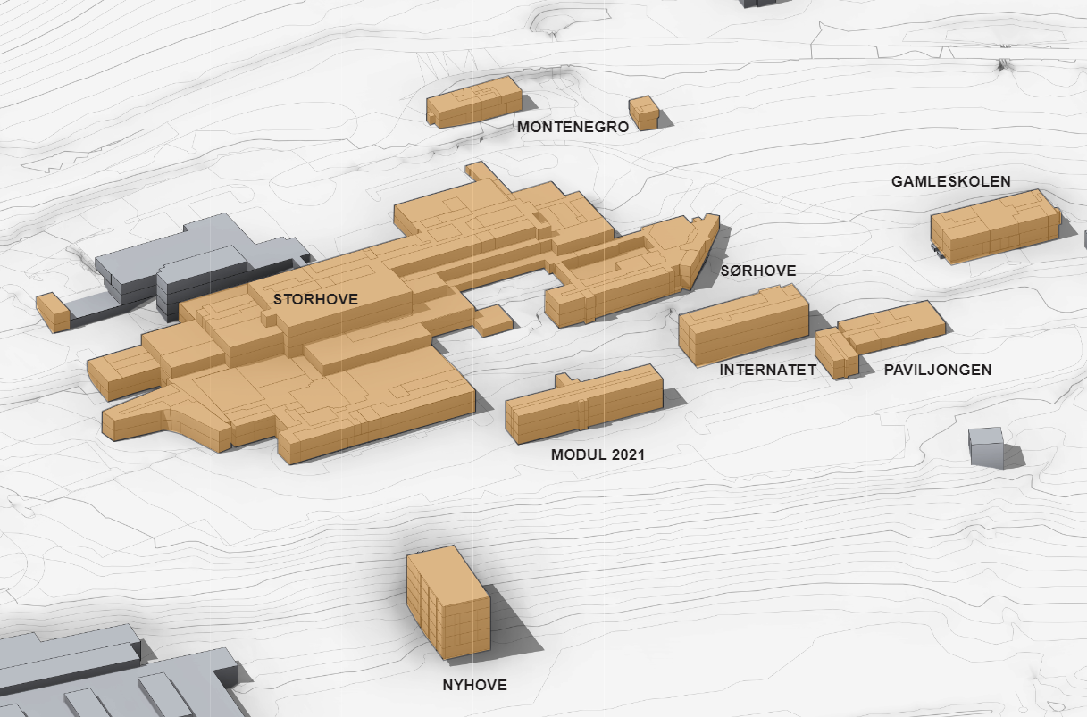
Figur 5 Modell av bygningsmassen med navn på bygningene.

Bygg | KVM BTA | Byggeår | Vern | Utleier
Hove (hovedbygning), inkl garasje | 30 090 | 1993 | x | Statsbygg
Internatet | 2 035 | 1950 |  | Statsbygg
Undervisningsbygget/gamleskolen | 1770 | 1927 | x | Statsbygg
Paviljongen | 460 | 1970 |  | Statsbygg
Stabburet | 90 | 1895 | x | Statsbygg
Montenegro | 540 | 1942 |  | Statsbygg
Nyhove | 2 650 | 2018 |  | Storhove Innovasjonsbygg AS
Modulbygg 1 | 320 | 2011 |  | Statsbygg
Modulbygg 2 | 1550 | 2021 |  | Adapteo AS
Sum | 39 500 |  |  | HINN leier også arealer fra NRK til kontorformål og studiokapasitet
Tabell 4 Oversikt bygningsmasse studiested Lillehammer. Kilde: Sesam og arealkartlegging 2017 og 2021.
Høgskolen ble samlet på Storhove i 1989 da et nytt statlig bygg ble etablert. Radio- og TV-senteret for OL i 1994 ble lagt til Storhove, og etter ombygging tok høgskolen over radio- og TV-senteret. Dette fungerer som spesialareal for TV- og Filmskolen i hovedbygningen Hove i dag. Auditoriene der det meste av undervisningen foregår er også tilrettelagte arealer etter radio- og TV-senteret fra 1994. En del av de andre bygningene har en historie med annen bruk enn høgskoleformål. Internatet var opprinnelig hybler. Gamleskolen ble bygget som landbruksskole og Montenegro huset opprinnelig serbiske krigsfanger.

Eldre bygninger som Montenegro, Undervisningsbygget og Internatet har i dag egenskaper som dårlig lydisolering, lite fleksible romstørrelser og materialer som gjør rommene mindre egnet og attraktive til undervisnings- studie- og forskningsformål. I hovedbygningen er det flere godt egnede rom og arealer, men lite fleksibilitet i rommenes størrelse, og stadig mindre kapasitet i takt med student- og ansattvekst er en utfordring. Undervisningsrommenes lysforhold og akustikk er også mer tilrettelagt for klassisk tavleundervisning som ikke alltid er forenlig med bruk av skjerm og det som kreves for digital infrastruktur. De mer spesialiserte rommene, som studioer og spesialrom for TV- og Filmutdanningene, og testlaboratorium for idrettsvitenskap, har både kapasitetsutfordringer samt lite mulighet til å endre eller utvide arealene i takt med utvikling i bransjen.

Individuelle cellekontor er hovedtypen arbeidsstasjon for ansatte ved HINN, men det finnes også noen delekontorer, åpne løsninger og gjestekontor. I takt med vekst i antall ansatte er flere kontorer blitt delt, men mulighetene for ombygging for godt tilpassede arbeidsplasser innenfor dagens arbeidsplassutforming er begrenset i dagens bygningsmasse.

Det er gjennomført en vurdering av teknisk tilstand av byggene høsten 2020 av WSP. De fleste bygningene er av eldre dato, men bygningene er i hovedsak i forsvarlig stand. Bygningen Sørhove fra 1989 har imidlertid behov for rehabilitering fordi teknisk infrastruktur har overskredet normal levetid. Totalrehabilitering ble prosjektert av Statsbygg i 2019, men grunnet høyere kostnader og kompleksitet enn antatt ble ikke prosjektet gjennomført, og HINN avventer rehabilitering i påvente av konklusjoner i pågående KVU.

Tilstandsvurderinger har også avdekket noen vesentlige og alvorlige avvik som må prioriteres i nær fremtid, det vil si fra ett til ti år fremover i tid. Det er særlig luftbehandling som er identifisert som et alvorlig avvik, etterfulgt av sanitær og varme. Bygningene som er av eldre dato har også avvik fra dagens bygningskrav.

Figur 6 Tabellen viser oversikt tilstandsgrad per bygningsdelskategori for tilstandsanalyse utført i 2020. Tilstandsgrad 0 betyr meget god tilstand og tilsvarer «ingen avvik eller symptomer». Tilstandsgrad 1 betyr god tilstand og tilsvarer «mindre eller moderate avvik». Tilstandsgrad 2 betyr dårlig tilstand og tilsvarer «vesentlige avvik». Tilstandsgrad 3 betyr meget dårlig tilstand og tilsvarer «store eller alvorlige avvik».
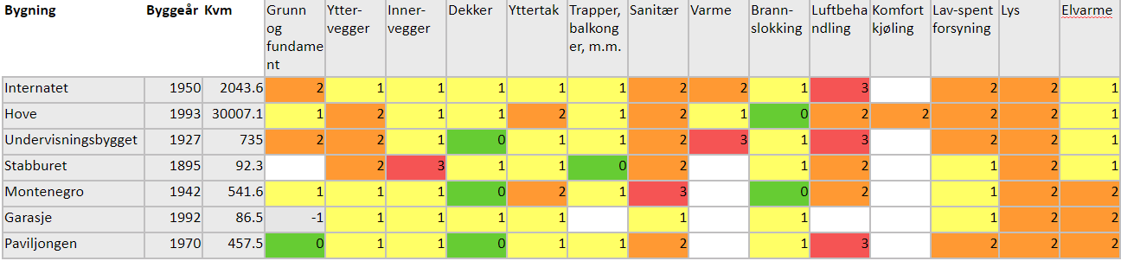

Bygningene Hove, Gamlebygget og Stabburet er omfattet av vern. På Hove er eksteriør samt noe interiør fra byggetrinn 2 fra 1994 omfattet av verneklasse 2, der vernets formål er å bevare en representant fra høyskolereformen fra 1994 og utviklingen frem til i dag. Vernet omfatter alt eksteriør fra byggetrinn i 1994. I interiøret er konstruksjoner, romstruktur, materialer, overflater og farger for inngangsparti, den store sentralhallen, vestibylen og de glassoverbygde gangarealene vernet. For Gamlebygget er eksteriør samt noe interiør omfattet av verneklasse 2, der vernets formål er å bevare bygningen med tilhørende parkanlegg fra den opprinnelige landbruksskolen. I tillegg ligger bygningen i et område som er regulert til bevaring, hvilket betyr at Lillehammer kommune også er vernemyndighet i eksteriørtiltak. Stabburet er også omfattet av samme type vern som Gamlebygget.
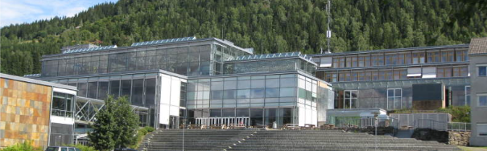
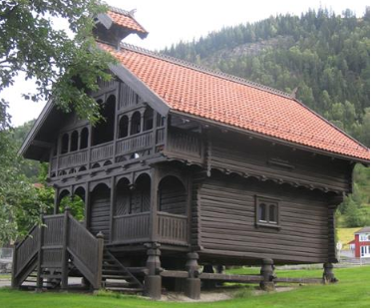
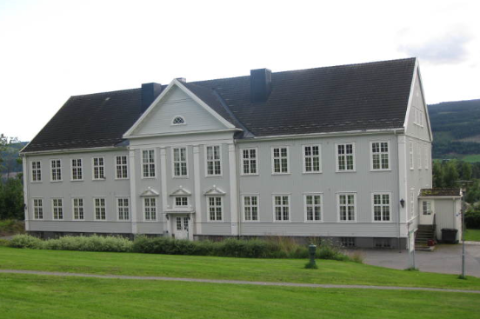

Figur 7 Bilder av bygningene som omfattes av vern. Øverst: hovedbygningen sett fra inngangen til bespisnings- og fellesareal. Bygningen er oppført i betong- og stålkonstruksjoner som omslutter en glassgate som går i nord-sydlig retning Nede til venstre: Stabburet. Nede til høyre: Undervisningsbygget/Gamlebygningen.

Areal fordelt på antall studenter er lavt sammenlignet med tilsvarende UH-institusjoner
Siden høgskolen flyttet inn i nye ombygde arealer i 1995 har antall studenter vokst betydelig, fra i underkant av 1500 studenter til rundt 4500 heltidsekvivalenter. Figur 8 viser utviklingen i areal per student på studiestedet siden 1995 Opprinnelig var det betydelig overkapasitet i bygningsmassen. Etter hvert som antall studenter har økt er det gradvis kommet til flere kvadratmeter i form av overtagelse av arealer og tilbygg. De siste 10-12 årene indikerer utviklingen i areal per student at økningen i areal ikke har møtt behovet. Utviklingen i areal per student forteller heller ikke hvordan eksisterende og nye arealer er tilpasset virksomheten. De senere årenes utvikling og omrokkeringer har ført til en mer spredt bygningsmasse og at flere av ansattarealene og fagmiljøene er spredt på flere bygg på campus, blant annet ved de nye leide arealene på Nyhove som i hovedsak består av ansattareal og noe undervisningsrom.

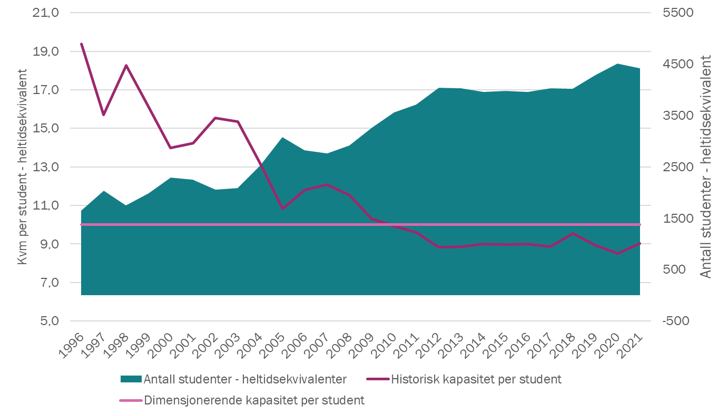
Figur 8 Utvikling i antall heltidsekvivalente campusstudenter og areal/student for perioden 1996-2021.
I NOKUTs sakkyndig-rapport i forbindelse med vurdering av HINNs universitetssøknad i 2018 (NOKUT 2019) ble det påpekt at HINN er den institusjonen med færrest kvadratmeter per student i sektoren (snitt for alle studiesteder). I rapporten anbefaler sakkyndig komité HINN å øke kvadratmeter per student på en del av studiestedene. Lillehammer er et av studiestedene til HINN med lavest kvadratmeter per student. Se også delkapittel 6.3 om dimensjonering og vurdert kapasitetsbehov på 10 kvm per heltidsekvivalente student.

Arealkartlegging: relativt lite areal forbeholdt studentene
I forbindelse med utredningsarbeidet er studiestedets arealer kartlagt og delt inn i fire overordnede funksjonskategorier. Totalt areal per student lavt sammenlignet med tilsvarende UH-institusjoner, og arealer både til generelle og mer spesialiserte undervisningsrom ligger tilsvarende lavt. Arbeidsplassrelaterte arealer per årsverk er høyt sett opp mot gjeldende arealnorm, samtidig som arealbruken er lite effektiv og spredt på flere bygninger. Andelen fellesareal ligger også noe høyt, men dette skyldes i stor grad at det er store uutnyttede arealer knyttet til den nord-sydlige glassgården som står for en stor andel arealer i hovedbygningen.

Tabell 5 Arealkategorier dagens bygningsmasse studiested Lillehammer. Kategoriene er oppgitt som funksjonsareal. I tillegg kommer øvrig areal som ikke er kartlagt/kategorisert (teknisk areal, kommunikasjonsareal, vegger og konstruksjoner).
Funksjonskategori | Kvm | Beskrivelse | Andel funksjonsareal
Arbeidsplassareal FUA | 8440 | Kontorer og tilhørende garderober, wc, møterom, kopirom, sosiale soner og kommunikasjonsveier | 35%
Felles FUA | 6980 | Arealer som er tilgjengelig for alle brukere som kantine, bibliotek, fleksible studentareal, toaletter, vestibyle mm. | 29%
Undervisning FUA | 4665 | Inkluderer auditorium, formidlings-, gruppe- og seminarrom | 19%
Ferdighet/spesialrom FUA | 3720 | Undervisningsrom med særegne funksjoner og/eller utforming | 16%
Påslagsfaktor | 1,65 | Øvrig areal; teknisk, korridorer, øvrig kommunikasjon, vegger og konstruksjoner, samt noe usikkerhet
Totalt areal/BTA | 39 500

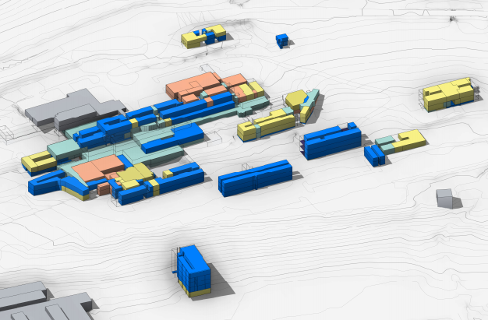
Sør
Nord
Figur 9 Modell av dagens bygningsmasse der fargene viser, på et overordnet nivå, fordeling av fire definerte funksjonskategorier. Mørkeblått er arbeidsplassareal, lyseblått er fellesareal, gult er generelle undervisningsrom og oransje er spesialrom/ferdighetsrom.

Tabell 6 Kartlagt spesialareal, rent funksjonsareal, per fakultet – tallene er omtrentlige størrelser. Spesialareal og arealbruk er nærmere spesifisert i vedlegg 9
Fakultet | Kartlagt spesialareal/ ferdighetsrom (FUA) | Plassering
AMEK – TV-skolen | 1000 | Lokaler i hovedbygningen som opprinnelig var radiostudioer, markert ved de oransje arealene i sørøst
DNF – Den norske filmskolen | 1250 | Lokaler i hovedbygningen som opprinnelig var TV-studioer, markert ved oransje arealer i nordvest.
HSV: sosialvitenskap og veiledning | 400 | Sengeposter i underetasjen i Internatet. Ikke markert med oransje farge i modell, men kartlagt som spesialareal.
HSV: idrett og folkehelse | 800 | Befinner seg i underetasjen i samme del av hovedbygningen som AMEK, og i Montenegro (disse fremgår ikke så tydelig av modelltegningen).
HHS inkludert felles spesialareal | 200 | Bl.a. SELLs innspillingsstudio Nyhove og psykologilaboratorium i hovedbygningen
LUP | 0
SUM | 3700

Statsbygg og Signal Arkitekter gjennomførte en mulighetsstudie på studiestedet i 2017 (Statsbygg og Signal Arkitekter, 2017) . I den forbindelse ble bruk av de ulike sonene på campus registrert gjennom tellinger. Tellingene ble gjennomført uken før og etter påske og senere tre dager i september samme år. Registreringene viste at det var i underkant av en tredjedel av ansatte og studenter som var til stede ved maksimalt registrert tilstedeværelse.
Bruken av arbeidsstasjoner for de ansatte var aldri over 32-33 prosent, som er normalt nivå på tilstedeværelse for kontor. I 2017 hadde de ansatte høy bruk av felles uformelle soner (som deles med studenter og alle fakultet), men ikke høy bruk av mindre sosiale soner i arbeidssonene/ansattarealene. Det var stor variasjon på belegget på ulike undervisningsrom og grupperom og enkelte rom var sjelden eller aldri i bruk. Data for rombookingssystemet viser også at auditoriene har høyt belegg (9.1).

Høgskolen er lokalisert et stykke utenfor Lillehammer sentrum
Høgskolens lokalisering, et stykke utenfor Lillehammer sentrum, er historisk betinget. Fra Lillehammer skysstasjon er raskeste gangvei 5 kilometer og raskeste bilvei 7 kilometer. Strekningen fra campus til sentrum består av boligbebyggelse, næringsområde og landbruksareal. Dersom høgskolen skulle blitt etablert i dag ville lokaliseringen vært mer i tråd med gjeldende retningslinjer for arbeids- og besøksintensive statlige virksomheter og blitt prioritert inn i de mest sentrale og mest kollektivtilgjengelige delene av nærmeste by. Dagens lokalisering er imidlertid i tråd med gjeldende kommuneplan og reguleringsplan, som betyr at studiestedet kan videreutvikles der det ligger i dag.

Kommunen har signalisert at det kan være mulig å fortette på dagens campus selv om det i dag er bygget mer på området enn hva som er tillatt i gjeldende reguleringsplan. Dette gjelder så lenge bygningsmassen ligger innenfor riktig arealformål og utenfor området som er regulert til spesialområde «Bevaring av bygninger og anlegg». I kommuneplanen er det avsatt ca. 40 dekar til universitets-/høgskoleformål, sør for dagens campus /Statsbyggs eiendom. I tillegg er det detaljregulert areal til offentlig og privat tjenestyring, nord for dagens campus, i en reguleringsplan fra 2020. Store deler av dette er i dag dyrket mark. Området er helt eller delvis omfattet av hensynssoner forbevaring av naturmiljø og kulturminner. Hensynssoner for ras, skredfare og nedslagsfelt for drikkevann inngår også.

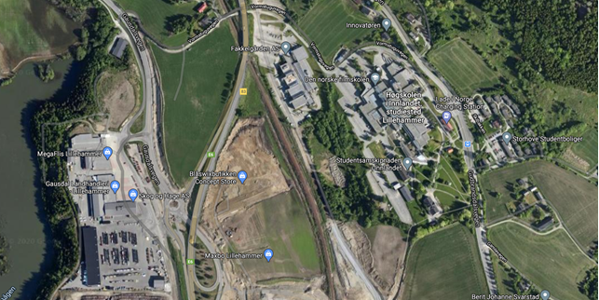
Figur 10 Oversiktsbilde dagens studiested og omgivelser

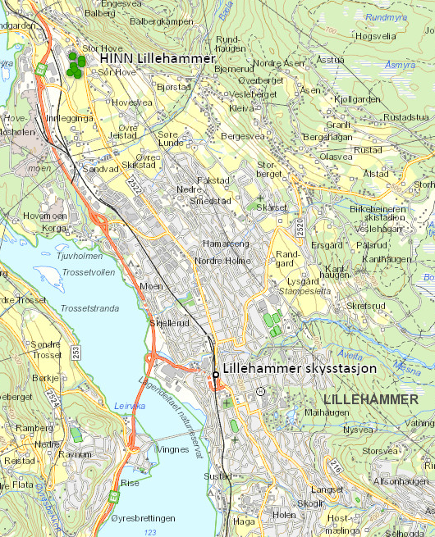

Figur 11 Kartet viser studiestedets plassering i forhold til Lillehammer sentrum. Bygningene på studiestedet på Storhove er markert med mørkegrønne rundinger.
Det er ikke gjennomført noen reisevaneundersøkelse for studiestedet, men den lange avstanden til sentrum og nærmeste kollektivknutepunkt gjør at en stor andel av både studenter og ansatte bruker bil for å komme seg til studiestedet. De rundt 630 parkeringsplassene høgskolen har i parkeringsavtalen med APCOA er som regel fullt belagt i åpningstidene, men flere tar også bussen, som har avgang hvert kvarter i rushtiden. Det er tilrettelagt for gange og sykkel i form av 336 faste og 110 løse plasser for sykkelparkering, men uten tak. Det er også etablert sammenhengende gang- og sykkelvei mellom Lillehammer og Storhove. Gangavstanden på rundt en time gjør imidlertid at et fåtall velger å gå til fots. Reisetider for ulike transportmiddel er oppgitt i Tabell 7.
TØI fant i en generell undersøkelse fra 2018 at lokalisering som ikke var sentrumsnær hadde mellom 7 og 36 prosent høyere klimagassutslipp enn sentrumsnær lokalisering.
Ved siden av studiestedet, i det som tidligere var pressesenteret under OL i 1994, ligger næringsbygget Fakkelgården der i underkant av 30 ulike bedrifter er leietagere. Det statlige selskapet SIVA (selskapet for industrivekst) var eneeier i Fakkelgården fra 1998, men solgte seg helt ut i 2021. Blant leietagerne i dag er flere teknologiselskaper, organisasjoner og kommunale selskap. Det har vært ønsket å opprette en kunnskapspark i Fakkelgården som kunne samarbeide tett med HINN på Storhove, men omfanget med av samarbeidet med virksomhetene som holder til her har variert. I dag er det tanker om å opprette et samarbeid mellom Ikomm, et av selskapene i Fakkelgården, og Helseinn. Andre bedrifter i nærheten er Swix og Maxbo

Tabell 7 Oversikt reisetid med ulike transportmidler
Transportmiddel og reisetid | Fra Lillehammer skysstasjon | Fra Oslo/Hamar | Kommentar
Bil | 9 min | ~120 min/~60 min | Avhengig av trafikkforholdene
Buss | 16 min |  | Bussforbindelsen mellom Lillehammer og Storhove har avgang hver halvtime og hvert kvarter i rushtiden.
Tog | - | 167 min/53 min | Kun til Lillehammer skysstasjon, vilkårlig valgt avgang.
Sykkel | 18 min | - | Det er sammenhengende gang- og sykkelvei mellom Lillehammer og Storhove.
Gange | 60 min | - | Det er sammenhengende gang- og sykkelvei mellom Lillehammer og Storhove.

Få og dårlig tilpassede studentareal
Oppsummering hovedproblem 1: Konsekvensen av lite plass, usentral lokalisering og delvis utdaterte arealer gir lite fleksibel undervisning, få plasser å arbeide og samhandle og mindre relevant ferdighetstrening enn ønsket. På sikt kan disse forholdene føre til mindre relevant kompetanse i studentenes møte med arbeidslivet. Ved videre studentvekst vil problemer forårsaket av arealknapphet forsterkes ytterligere.

Årsak: Vekst i antall studenter og endret undervisningsform uten tilpasning i infrastruktur
Antall studenter og ansatte har vokst betydelig og det har vært en stor utvikling i undervisningsformer og teknologi siden Høgskolen i Lillehammer flyttet inn i dagens bygningsmasse i 1995. Det er imidlertid ikke gjort tilsvarende tilpasninger i areal eller funksjon. Etter fusjonen med Høgskolen i Hedmark i 2017 har studentantallet økt fra rundt 4000 heltidsekvivalente studenter til rundt 4500 heltidsekvivalente studenter. Veksten har vært størst på LUP, HHS og HSV, og det er størst økning i de studiene som ikke krever spesialiserte arealer.

Tabell 9 Absolutt og relativ vekst siden fusjonen mellom Høgskolen i Lillehammer og Høyskolen i Hedmark fordelt per fakultet.
Fakultet | Heltidsekvivalenter 2020 | Endring 2018-2020 absolutt | Endring 2018-2020 prosent
AMEK | 227 | -9 | -4%
DNF | 40 | 5 | 14%
HHS | 2188 | 156 | 8 %
HSV | 1290 | 128 | 11 %
LUP | 769 | 214 | 39 %
Totalt | 4514 | 494 | 12%

Økningen i bygningsmasse som har vært siden 1995 har hovedsakelig gått til ansattareal. Studiestedet har mange kvadratmeter som i arealkategoriseringen er definert som fellesareal, men flere av disse arealene er lite brukbare til arbeid eller opphold for studentene. I den store glassgården, som går gjennom hovedbygningen, er det eksempelvis svært kaldt store deler av året og det er lite innredning som innbyr til opphold. Mulighetene for ombygging er begrenset slik at potensialet for bedre utnyttelse er lite.

Det er høy booking av auditorier, og noe av årsaken er at det er få mellomstore klasserom med plass til over 40 studenter, og mangel på fleksible rom som kan deles og åpnes ut fra studentantall. Dermed fylles de største auditoriene også opp med mindre grupper. Auditoriene er tilpasset klassisk undervisning, og ikke mer studentaktive læringsformer der studentene involveres mer. Teknologi- og fagutvikling innen fagene som krever mye ferdighetstrening, som Film og TV-skolen og idrettsutdanningene, har spesielt påvirket relevansen og mengden av ferdighetstrening.

Studiestedet har lite plass for studentene og flere av arealene oppleves som lite attraktive
Arealkartlegging og bookingdata viser at det er lite tilgjengelig areal for studentene. Bruken av auditorier og undervisningsrom er høy, og det gjør det vanskelig å gjøre endringer i undervisningen i løpet av semesteret dersom det skulle være behov. Dette gjelder både for ordinære campusstudenter og studenter som følger studieprogram der undervisningen er samlingsbasert. Grunnet begrenset kapasitet legges også en del undervisning etter 1600 og
. Ansatte oppgir at de tilbyr mindre seminarundervisning enn det som er ønsket grunnet knapphet på fleksible seminar- og klasserom. Grupperommene sentralt på studiestedet, med egnet utstyr, er ofte fullbooket.

I intervjuer, både i forbindelse med denne utredningen og mulighetsstudiet som ble utført i 2017 (Statsbygg og Signal Arkitekter, 2017)), sier både ansatte, representanter fra Samskipnaden og studentene at det er vanskelig for studentene å finne en plass å være og å studere utenom undervisning. Det er spesielt høyt trykk i hovedbygningen rundt biblioteket og kantinen, og generell mangel på sosiale soner og møteplasser for studentene. Studentene oppgir videre at det er en utfordring at de må dra fra campus til sentrum når de har behov for fasiliteter og tjenester som ikke finnes i tilbudet fra Samskipnaden.

Tellingene som ble utført i 2017 viser at maksimal tilstedeværelse på campus kun var en tredjedel av registrerte heltidsekvivalente studenter. Det blir hevdet fra både ansatte, studenter og representanter fra Samskipnaden at mangelen på plass og mangelen på tilgang til innkjøp og fasiliteter utenom campus gjør det mindre attraktivt å tilbringe tid på campus utenom undervisningstid.

Vi mener den negative utviklingen i skår på noen utvalgte parametere fra studentenes helse- og trivselsundersøkelse fra 2018 til pandemiåret 2021 underbygger viktigheten av fysisk tilstedeværelse for tilfredshet med undervisning og læringsmiljø. Før pandemien ser det også ut til at studenter ved studiestedet på Lillehammer er noe mindre tilfredse med det fysiske læringsmiljøet enn studenter ved universiteter og høyskoler i landet ellers, selv om denne forskjellen er liten

Tabell 10 Skår på utvalgte parametere fra studentenes helse- og trivselsundersøkelse 2018 og 2021.
 | Lillehammer |  | Landet
Spørsmål | 2018 | 2021 | 2018 | 2021
Tilfredshet med studiet - undervisningen | 61 | 44 | 62 | 43
Tilfredshet med studiet – det fysiske læringsmiljøet | 58 | 37 | 60 | 36

Det oppgis at en styrke ved høgskolen er at det er tett kontakt mellom studenter og ansatte. Samtidig oppgir både ansatte og ledelsen at fagansatte som plasseres mer perifert på campus er mindre tilgjengelig for studentene enn ønsket.

Det er knapphet på spesialiserte undervisningsrom for ferdighetstrening
Studiestedet har flere spesialareal som brukes til ferdighetstrening for studentene. Disse arealene er viktige for å gi studentene praktiske ferdigheter som kreves i arbeidslivet. Flere av disse har lite kapasitet og en del har behov for oppgradering sett i forhold til utviklingen innen fagfeltet.

Studiene ved Film- og TV-skolen baseres i all hovedsak på praktisk undervisning der studentene øver på produksjonsmetoder. Både TV- og Filmstudentene tilbringer mye tid på campus. Rom for ferdighetstrening er derfor svært viktig. Begge fakultet har høy utnyttelse av sine ferdighetsrom, som eksempelvis studioer, miksekinoer, lydrom og klipperom. TV-skolen har spesielt lite kapasitet når vi sammenligner kvadratmeter kartlagt spesialareal per student. TV-skolen oppgir at deres arealer er fullbooket til enhver tid, og at arealene både er for små og delvis uegnede. Mangel på funksjoner, som eksempelvis black box og widescreenformat, hindrer også utvikling av studieretninger tilpasset bransjens utvikling og etterspørsel i arbeidsmarkedet.

Grunnet Filmskolens praksis med opptak annethvert år er det i årene imellom relativt god kapasitet, mens det i opptaksårene er helt fullt. TV-skolen og Filmskolens arealer er plassert i hver sin ende av campus. Både grunnet høy bruk av arealene og avstand er det lite sambruk av spesialarealer, og heller ikke mye samarbeid mellom de to fagretningene.

På institutt for Idrett og folkehelse er det mangel på arealer der studentene kan øve på å lede gruppetrening og å drive treningsveiledning én til én. Treningsrommet som er på campus per nå er svært lite, brukes også av alle studenter og ansatte på hele studiestedet, og har utfordringer med ventilasjon. I dag finnes ikke lokaler som er tilstrekkelig store for gruppetrening på campus, og slike arealer leies i sentrum, hovedsakelig i Håkonshall eller av en treningssenterkjede. Studentene får ikke øvd så mye som ønsket, og det er tungvint å koble teoriundervisning og praksisundervisning på grunn av reisevei mellom campus og Lillehammer sentrum. Testlaben og molekylærlaben er plassert i to forskjellige bygg, og gjør det komplisert for masterstudenter som skal ha en del øving og oppgaver på molekylærlaben.

Institutt for sosialvitenskap og veiledning har øvingsarealer i kjelleretasjen til Internatet, og rommene fungerer bra for opplæring i ulike helsefaglige prosedyrer. Fordi det ikke finnes egne undervisningsrom for teoriundervisning i direkte nærhet til øvingsrommene oppgir ansatte at koblingen mellom teori og praksis vanskelig.

Spesielt for TV- og Filmutdanningene, som i dag krever mye høyteknologisk utstyr, er det en rask utvikling innen fagfeltet. Det er derfor vanskelig å spå hva som vil bli gjeldende teknologier og metoder om 10-20 år, men det vil påvirke hva som blir nødvendig infrastruktur og type studietilbud. Innenfor utdanningene ved institutt for idrett og folkehelse vil det også være en utvikling i teknologi og fagfelt, som må tas hensyn til i utforming av spesialareal. Mye brukerutstyr, som eksempelvis tredemøller og treningsapparat kan imidlertid byttes ut uavhengig av selve rommene, og arealknapphet vurderes å være den største barrieren for utdanningskvalitet også fremover.

I fravær av tiltak kan utdanningskvaliteten svekkes
Konsekvensen av at det er lite tilgjengelig eller attraktivt areal for studentene på campus er lavere utdanningskvalitet. Dette gjelder både studentene som velger å oppholde seg på studiestedet, ved at arealene er mangelfulle og ikke gir mulighet til tilstrekkelig ferdighetstrening eller samhandling med medstudenter og fagansatte. Like viktig er konsekvensen av trange og dårlig tilpassede arealer at en rekke studenter velger å oppholde seg lite på studiestedet.

Sammenhengen mellom fysisk miljø og læringsopplevelse er blant annet redegjort for i rapporten «Campusutforming for undervisning, forskning, samarbeid og læring» (Sølvi Lillejord, 2017) som er utarbeidet på oppdrag fra Kunnskapsdepartementet. Rapporten refererer til studier som viser at estetisk og fysisk utforming av bygg og formelle og uformelle rom for undervisning og læring påvirker studenters trivsel og tilfredshet, og innvirker dermed på deres læringsmiljø..

Flere av de ansatte oppgir at de studentene som er mest til stede på campus og deltar aktivt i undervisningen oppnår de beste resultatene. Eksempelvis ved LUP har eksamensresultatene høstsemesteret 2020, da studentene i stor grad ble tvunget bort fra studiestedet grunnet pandemien, vært markant dårligere enn tidligere semester.

En av konsekvensen for samfunnet ved lavere utdanningskvalitet er at studentene står mindre rustet til arbeidslivet. Det kan både ta form av en kostnad for arbeidsgivere, som må bruke tid på å lære opp nyansatte i større grad, og ved at produktiviteten går ned slik at det skapes mindre verdier for samfunnet.

Eksempelvis får institutt for sosialfag og veiledning, som har en kombinasjon av ferdighetstrening og praksis i studiene, direkte tilbakemeldinger fra praksissteder på sykehus og sykehjem, dersom studentene ikke har øvd nok før de er ute i praksis. Dersom de fysiske forholdene på studiestedet ikke er tilstrekkelig og andelen studenter øker kan konsekvensen på sikt bli at flere studenter ikke får tilegnet seg tilstrekkelig med nøkkelferdigheter før de går ut i praksis eller i arbeidslivet.

Uten tiltak vil en eventuelt videre vekst i studentmassen, gjøre det enda vanskeligere å finne plass for studentene, og det vil gradvis blir mindre fleksibilitet i undervisningen. Jo større studentvekst uten tiltak jo mindre undervisning og ferdighetstrening av høy kvalitet kan studiestedet tilby. Etter hvert som tiden går, vil flere kandidater uteksamineres med lavere kompetanse enn i dag. Dermed vil effekten på verdiskaping akkumuleres over tid.

Lokalisering og arealer hemmer videre utvikling innen forskning og innovasjon
Oppsummering hovedproblem 2: Mangel på samhandlingsarealer, spredte fagmiljø og lokalisering et stykke utenfor sentrum er hemmende for faglig samarbeid og samhandling både internt på studiestedet, mellom studiesteder og mellom HINN og eksterne aktører. Delvis utdaterte spesialareal med lite kapasitet for både forskning og ferdighetstrening gir også begrensninger for forskningsaktivitet og kunstnerisk utviklingsarbeid.

Årsak: Historisk lokalisering og ansattvekst uten tilstrekkelig tilpasning
Siden 2012 har antall årsverk økt fra i overkant av 300 til 470 ved utgangen av 2021.Veksten i antall årsverk har vært spesielt sterk siden fusjonen i 2017 med vekst på rundt 100 årsverk, i overkant av 25 prosent vekst, mellom 2018 og 2021. Arealkartleggingen viser likevel at ansattareal per årsverk ligger et godt stykke over den etablerte normen for ansattareal for rene kontorlokaler selv når vi tar de siste årenes vekst med i beregningen.

Til tross for mange kvadratmeter avsatt til ansattareal, er det likevel knapphet på kontorer. Dette skyldes både at flere av ansattarealene er lite effektivt utformet og at arbeidsplasskonseptet er basert på privatiserte cellekontor. Fordi det er ikke er nok cellekontor til hver enkelt ansatt er det på alle fakultet flere kontor som deles på 2-4 ansatte og lite møterom og sosiale soner. Samtidig viser tellingene fra 2017 (Statsbygg og Signal Arkitekter 2017), at det til enhver tid ikke var mer enn i underkant av en tredjedel av kontorene som var i bruk. Flere av enkeltkontorene er svært store, fordi de eksempelvis ble bygget som hybelleilighet, mens andre er svært små.

Da høgskolen flyttet inn i oppdaterte lokaler i 1995 var bygningen tilpasset datidens læringsformer og antall studenter og ansatte. Det er imidlertid begrenset fleksibilitet i bygningsmassen for å følge utvikling i areal- og funksjonsbehov både for generelle kontor- og undervisningsareal, og særskilt for spesialiserte areal og fasiliteter for forskning og faglig utvikling. Lokalisering av høgskolen er historisk bestemt. Ved opprettelse av en ny høyskole i dag ville skolen trolig blitt plassert mer sentrumsnært og nært kollektivknutepunkt, i tråd med statlige retningslinjer for arbeids- og besøksintensive virksomheter.

Tabell 11 Antall årsverk fordelt på fakultet og stillingstype. Kilde: HR-avdeling HINN.
Fakultet  årsverk |  | 2018 | 2019 | 2020 | 2021
Totalt | Per 1.10.21 | 373 | 414 | 425 | 470
Hovedadministrasjon | Teknisk administr | 96 | 101 | 106 | 91*
Hovedadministrasjon | Undervisning og forskning | 6 | 8 | 8 | 5
Hovedadministrasjon | Totalt | 102 | 109 | 114 | 96
AMEK | Teknisk administr | 8 | 12 | 12 | 14
AMEK | Undervisning og forskning | 24 | 23 | 25 | 26
AMEK | Totalt | 32 | 35 | 37 | 40
DNF | Teknisk administr | 15 | 16 | 14 | 16
DNF | Undervisning og forskning | 17 | 18 | 22 | 22
DNF | Totalt | 32 | 34 | 36 | 38
HHS | Teknisk administr | 7 | 14 | 12 | 32*
HHS | Undervisning og forskning | 84 | 101 | 110 | 129
HHS | Totalt | 91 | 115 | 122 | 160
HSV | Teknisk administr | 6 | 9 | 7 | 6
HSV | Undervisning og forskning | 86 | 77 | 74 | 78
HSV | Totalt | 92 | 86 | 82 | 84
LUP | Teknisk administr | 1 | 2 | 2 | 16*
LUP | Undervisning og forskning | 23 | 32 | 32 | 36
LUP | Totalt | 24 | 34 | 34 | 52

Ansattarealenes utforming og organisering hemmer intern samhandling og attraktivitet
Kapasitetsutfordringene i kombinasjon med ansattarealenes utforming gjør at fagmiljø som skal og bør samarbeide er spredt over hele campus og fordelt på ulike etasjer eller bygg. Det er mangel på faglige og sosiale møteplasser tilknyttet kontorene. På Internatet er det eksempelvis kun ett møterom på to etasjer der de ansatte sitter i hvert sitt cellekontor. Fordeling på flere bygninger gjør også at det er lite stordriftsfordeler ved sambruk av møteplasser og sosiale soner. Sakkyndig komité (NOKUT 2019) skriver i sin rapport i forbindelse med HINNs universitetssøknad i 2018 at studiestedet på Lillehammer har mange korridorer og ganger som gjør det vanskelig å orientere seg og å finne fram, og at dette kan oppleves som et hinder for åpenhet og tverrfaglighet. Mangel på møterom og sosiale soner trekkes fram i intervjuer som en hemmer for samarbeid også innad i én etasje.

For de fagansatte er arbeidsplassorganiseringen en hemmer for faglig samarbeid og utvikling. Dette gjelder både på tvers av fagdisipliner og fakultet, men også internt på et institutt eller seksjon grunnet knapphet på møterom og sosiale soner for samhandling. For de administrativt ansatte gjør arbeidsplassorganiseringen ofte at stordriftsfordeler i administrasjonen ikke blir tatt ut. Ledelsen ved handelshøgskolen oppgir at organiseringen av ansattareal ikke legger til rette for å bygge en felles kultur for fakultetet og for å kunne jobbe mot felles overordnede mål.

Med ytterligere vekst i antall ansatte uten tiltak vil det bli nødvendig å splitte fagmiljø ytterligere, og flere ansatte må dele kontorer som ikke er tilrettelagt for at flere skal jobbe i samme rom. Fremover blir det, i tråd med nye krav til åpenhet og tverrfaglighet i forskningen, enda viktigere å jobbe på tvers av fag og studiesteder. Sakkyndig komité (NOKUT 2019) fremhever også at faglig samarbeid på tvers av ulike institusjoner kan være et middel for å øke kvaliteten både i utdanning og forskning, men de ser få konkrete eksempler på forskergrupper som samarbeider på tvers av HINNs ulike studiesteder. Fakultetene ved HINN oppgir at mangel på fleksible arbeidsplasser for ansatte fra andre studiested er en hemmer for forskningssamarbeid. Eksempelvis er det rundt 15 ansatte ved LUP på Hamar som vil ha behov for å være 1-2 dager i uken på Lillehammer, og tilsvarende ved andre fakultet.

Enkelte ansatte oppgir at lokalisering, et stykke fra Lillehammer skysstasjon, gjør at de oftere velger å jobbe hjemmefra enn de ville gjort om det hadde vært enklere å komme seg til studiestedet med tog. Lokalisering kan også påvirke rekrutteringsgrunnlag for ansatte. Ved LUP er det eksempelvis utfordringer med å besette nye førstestillinger, og instituttledelsen mener at lang reisevei fra Lillehammer sentrum og nærmeste kollektivknutepunkt kan bidra til å redusere rekrutteringsgrunnlaget.

Lokalisering og areal hemmer samhandling med eksterne fagmiljø og samfunnsaktører
Både høgskolens lokalisering, 4-6 kilometer utenfor Lillehammer sentrum, bygningenes utforming og mangelen på samhandlingssoner og møterom kan begrense samhandling med næringsliv og offentlig sektor. På samme måte som det er vanskelig å finne fleksible arbeidsplasser for ansatte ved de andre studiestedene til HINN, er det heller ikke tilstrekkelig kapasitet til gjestearbeidsplasser eller møterom ved alle fakultet. Lokaliseringen gjør det også tungvint å reise til studiestedet for pendlere og eksterne uten bil. Det nevnes også av ansatte at enkelte møterom og lokaler har en standard som ikke er innbydende når man ønsker å invitere eksterne miljø inn på høgskolen.

Ifølge en kartlegging av eksternt samarbeid, som underlag til styresak 15.desember 2020, trekker flertallet av respondentene fram høgskolens kompetanse i kombinasjon med lokal tilknytning eller fysisk nærhet som hovedmotivasjon for samarbeid om forskning, regional kompetanseutvikling og livslang læring. Geografisk beliggenhet og tilknytning ser ut til å ha stor betydning for om høgskolen blir vurdert som samarbeidspartner. Aktørene ønsker at HINN i større grad bidrar med anvendt forskning som grunnlag til innovasjon i samarbeid med både næringsliv og offentlig sektor i regionen.

Både næringssjef (Lillehammer-regionen Vekst), kommunens strategisjef og inkubatormiljø mener at avstanden mellom Lillehammer sentrum og studiestedet er en hemmer for at HINN bidrar inn i innovasjonsmiljø i kommunen og kan dra veksler på utdanningene og kompetanse i næringslivet. Lokaliseringen bidrar lite til kjennskap til studiestedet blant Lillehammers befolkning. Andre samarbeidspartnere, som eksempelvis Birken og Norsk Litteraturfestival, oppgir at lokalisering har mindre betydning for deres samarbeid. NRK Innlandet, som i dag holder til i samme bygning som HINN på Storhove, oppgir at samlokalisering med TV- og Filmskolen er svært viktig for dem.

Spesialarealenes utforming legger begrensninger på forskning og utviklingsarbeid
Alle fakultet ved høgskolen har i dag spesialareal som både brukes i forskning og undervisning. Det er begrenset med plass og fleksibilitet i bygningsmassen for videre utvikling av spesialarealene.

Seksjon for helse- og treningsfysiologi driver eksperimentell forskning på testpersoner, som krever mye areal. I tillegg har seksjonen kommersiell testaktivitet. Seksjonen har knapt med kapasitet til å utføre tester i forbindelse med forskning, spesielt fordi undervisning foregår i de samme rommene. Det er også mangel på større treningsrom for større grupper. Det er en utfordring i forskningsarbeidet at det er lite kapasitet både i testlaboratorium og molekylærlaboratorium og at de to laboratoriene er plassert i to forskjellige bygg slik at vevs- og blodprøver må transporteres mellom to bygg.

På TV- og Filmskolen gir lite kapasitet for ferdighetstrening for studentene også de samme begrensningene for kunstnerisk utviklingsarbeid som krever tilgang til spesialareal som TV- og filmstudio. Ved sprengt kapasitet for undervisning er det lite rom for kunstnerisk utviklingsarbeid i de samme lokalene. Mangel på arealer for å invitere eksterne samarbeidspartnere og allmennheten inn oppgis også som en hemmer for utviklingsarbeid. Psykologilaboratoriet ved HHS er lite og brukes hyppig, samtidig som forskningsmiljøet skal vokse framover.

Konsekvens: mindre utvikling innen utdanning, forskning og kunstnerisk utviklingsarbeid
Konsekvensen av at høgskolens infrastruktur og lokalisering legger lite til rette for samhandling både internt og eksternt, og har begrenset fleksibilitet er mindre utvikling innen utdanning, forskning og kunstnerisk utviklingsarbeid.

Videre vekst i antall ansatte uten tiltak vil medføre at flere må dele arbeidsplass i rom som er egnet som enkeltkontor og at ansatte på samme institutt eller innen fagmiljø som har nytte av samarbeid blir spredd enda mer på campus. Plass til nye ansatte vil beslaglegge en ytterligere andel av arealet som kunne vært egnet til ekstern samhandling, eksempelvis prosjekt- og deltidsstillinger og møter med eksterne på campus. Det vil bli enda mindre plass til å ta imot gjester eller ansatte i fleksible stillinger slik at arealene hemmer samhandling og kompetansedeling på tvers av studiestedene og med eksterne aktører.

Uten tiltak blir spesialareal gradvis mer utdatert og forskningen kan bli mindre anvendbar og relevant for samfunns- og næringsliv. Uten tiltak vil det også være lite rom for utvikling og økning i forskningsaktivitet som krever spesialiserte areal. Grunnet knapphet på spesialareal i dag er det også en del forskning som ikke lar seg gjennomføre.

Behovsanalyse
Behovsanalysen skal beskrive bredden i aktuelle, konkrete behov relatert til problembeskrivelsen, vurdert i et overordnet samfunnsperspektiv. Behovene skal uttrykke en fremtidig ønsket tilstand på en måte som gir rom for å vurdere alternative løsninger eller konsepter.

Vi har benyttet følgende tre metodiske tilnærminger for å identifisere behov
- Etterspørselsbaserte behov: Tar utgangspunkt i et misforhold mellom tilbudt kapasitet/ytelse og etterspørsel for å identifisere behov
- Interessentbaserte behov: Identifisering og kartlegging av behovene til grupper som kan bli berørt av tiltaket
- Normative behov: Kartlegging av relevante overordnede politiske mål, lover og regler og drøfting av samfunnsbehov i lys av disse

På bakgrunn av disse analysene kan vi definere det grunnleggende behovet som utløser planlegging av tiltak (prosjektutløsende). Prosessen er illustrert i Figur 12 under.
Normative behov
Interessentbaserte behov

Etterspørselsbaserte behov
Det grunnleggende behovet

Figur 12 Illustrasjon av prosessen fram til det grunnleggende behovet

Fremover forventes student- og ansattvekst
Antall studenter og årsverk på studiestedet er viktige parametere for dimensjonering av et fremtidig studiested, og påvirker hvordan dagens utfordringer utvikler seg i fravær av tiltak. Studentvekst som legges til grunn er basert på vedtatte nye studieprogram under oppbygning som gir en vekst på 500 studenter den neste femårsperioden og deretter flat vekst. En slik nøktern prognose er i tråd med føringer i bygge- og leiesaksinstruksen, slik Statsbygg tolker det. Vekst på 80 årsverk er knyttet til studentvekst, og flere fagstillinger knyttet til ambisjonen om universitetsstatus. Den største prognoseusikkerheten vil være HINNs egne strategiske valg og prioriteringer i studiestedsporteføljen.

Utredningen legger til grunn vekst fra 4500 til 5000 heltidsekvivalente campusstudenter
Den største studentveksten vil være ved de mest teoritunge studieretningene, mens de mer ressurskrevende studiene ved TV- og Filmskolen (AMEK og DNF) holdes på samme nivå som i dag. Vekst på Handelshøyskolen HHS kan bli mer balansert ved at noen studieprogram skaleres ned eller avvikles. HINN ønsker ytterligere vekst innen etter- og videreutdanning, men studentene vil ikke påvirke arealbehovet i stor grad fordi studiene hovedsakelig vil være basert på nettstudier og noe samlingsbasert undervisning utenom ordinær undervisningstid.
Tabell 12 Heltidsekvivalente studenter per fakultet i dag, og vekst i antall heltidsekvivalente studenter som legges til grunn per fakultet. Det er lagt til grunn at veksten kommer i løpet av de neste fem til seks årene, og altså før byggestart.
Fakultet | Heltidsekvivalenter 2020 | Dimensjonering heltidsekvivalenter | Økning prognose fra 2020
AMEK | 227 | 222 | -
DNF | 40* | 80 | -
HHS | 2188 | 2358 | 170
HSV | 1290 | 1440 | 150
LUP | 769 | 884 | 115
Totalt | 4514 | 4984 | 470

Ut fra summen av langsiktige trender legger vi til grunn en flat vekst etter at vi har lagt inn økning ut fra allerede oppstartede og vedtatte nye studieplasser og studieprogram. Generelle befolkningstrender tilsier en flat eller noe fallende etterspørsel etter studieplasser. Framskriving av befolkningen fra SSB mellom 19-34 år, som antas å være mest studierelevant alder, viser nedgang til 2050 med over 10 prosent. Samtidig er studietilbøyeligheten i befolkningen økende.

Forskningsrådets indikatorrapport fra 2020 viser at søknader til høyere utdanning har stabilisert seg de siste årene. I 2019 var det totalt 281 702 studenter i Norge. Det har vært omtrent like mange studenter siden 2016. De største vekstperiodene var fra slutten av 1980-tallet til årtusenskiftet og fra 2008 til 2017. De siste par årene har veksten vært mer moderat. På tross av mindre ungdomskull har koronapandemien og historisk høye ledighetstall imidlertid ført til den kraftigste økningen i antall søkere til høyere utdanning i 2020 på over ti år, men vi forutsetter at denne virkningen er midlertidig.

Utredningen legger til grunn vekst i antall årsverk fra 425 til 500
Antall årsverk tilknyttet studiestedet gir grunnlag for dimensjoneringen av ansattareal på et fremtidig studiested, og sier også noe om hvordan dagens utfordringer vil utvikle seg i fravær av tiltak. Flere ansatte, spesielt på ledelsesnivå, er tilknyttet flere av studiestedene og har arbeidssted flere plasser. En slik tilnærming er nødvendig for at HINN skal kunne fungere som en studiestedsovergripende institusjon, og krever også en egen organisering av arbeidsplassareal for denne typen ansatte. Antall årsverk som er definert med tilholdssted på Lillehammer sier derfor ikke alt om behovet for ansattareal, men er det beste utgangspunktet vi har.

Den viktigste driveren for vekst i ansatte er studentveksten. I tillegg har HINN en ambisjon om å bli akkreditert som universitet, og for å oppfylle denne ambisjonen må andel førstestillinger og fagstillinger øke i forhold til studentantall. Usikkerheten i prognosene for antall årsverk er først og fremst knyttet til studentvekst, men også til rekrutteringsgrunnlag for førstestillinger og utvikling i forskningsvirksomhet på Lillehammer.

I 2020 hadde HINN på Lillehammer 498 ansatte tilsvarende 425 årsverk. Oppdaterte tall for 2021 viser en vekst på 45 årsverk til 470 i løpet av det siste året.

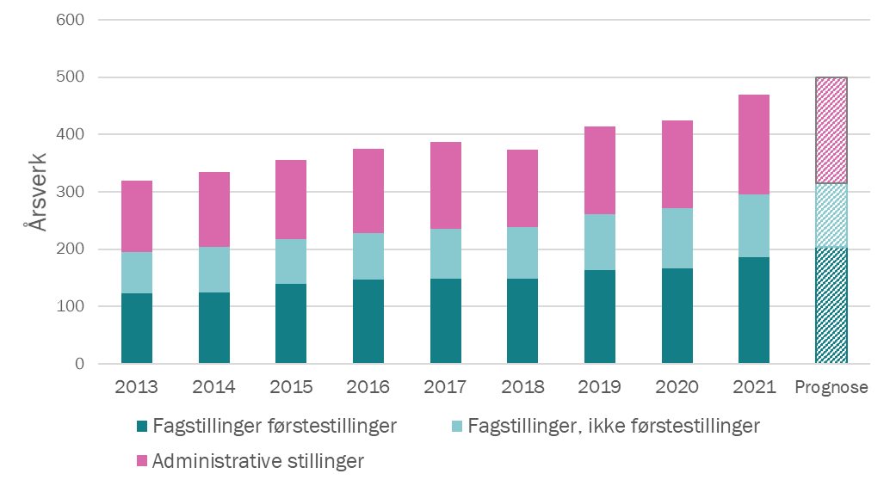

Tabell 13 Utvikling i årsverk 2013-2020. Tall 2013-2017 er for tidligere Høgskolen i Lillehammer. Kilde: DBH og HR-avdelingen ved HINN.
 | 2013 | 2014 | 2015 | 2016 | 2017 | 2018 | 2019 | 2020 | 2021 | Prog
Årsverk | 320 | 334 | 356 | 375 | 387 | 373 | 414 | 425 | 470 | 500
Andel fagstillinger | 63% | 61% | 64% | 64% | 63% | 62% | 63% | 61% | 63% | 65%
Andel førstestillinger av fagst. | 61% | 61% | 61% | 61% | 61% | 64% | 63% | 64% | 63% | 63%
Student he/årsverk fagstilling | 20,6 | 19,4 | 18,3 | 17,5 | 17,1 | 16,8 | 16,6 | 16,7 | 14,9 | 15,9

I rapporten til sakkyndig komité i forbindelse med avslag på HINNS universitetssøknad i 2018 (NOKUT, 2019), går det fram at HINN i snitt hadde dobbelt så mange studenter per faglige årsverk som snittet av universitetene, med 21,5 studenter per faglige årsverk. For studiested Lillehammer var det færre studenter per fagstilling. Siden 2018 har både antall årsverk og fagstillinger økt forholdsvis sammenlignet med studentvekst slik at tallet nå er nede på under 15. De nyeste universitetene (UiA, UiS, NU, OsloMet og USN) hadde i 2018 et snitt på 16,1 studenter per faglige årsverk.

Andel faglige årsverk i førstestillinger vurderes også i universitetssøknaden, og her ligger HINN lavt sammenlignet med de nye universitetene. Samlet sett var komiteens vurdering at HINN ikke oppfyller kravet til tilstrekkelig antall ansatte med høy faglig kompetanse innen utdanning, forskning eller kunstnerisk utviklingsarbeid, faglig utviklingsarbeid og formidling innenfor institusjonens faglige virksomhet.

Prognoser for ansatte er basert på enkle forutsetninger knyttet opp mot studentantall og andel fagstillinger og førstestillinger. Prognosene tar først og fremst hensyn til at fagstillinger skal øke for å komme på nivå med snittet av de nye universitetene HINN ble sammenlignet med i 2018. Med prognose på 5000 heltidsekvivalente studenter, og en forutsetning om at andel fagstillinger av årsverk er likt som etter fusjonen ender vi på en prognose for årsverk på 500. Lillehammer vil da ha rundt 16 heltidsekvivalente studenter per fagstilling, tilsvarende de nyeste universitetene i 2018. Med den raske økningen i årsverk fra 2020 til 2021, samtidig med en mindre nedgang i antall studenter, er antall studenter per fagstilling under det nivået vi legger til grunn i prognosen. Vi vurderer det likevel som sannsynlig at veksten i årsverk ikke vil være like sterkt som det siste året, slik at vi fortsatt vurderer en prognose på 500 studenter som mest sannsynlig.

Flere trender kan påvirke arbeidsform og arealbehov
Utover antall studenter og årsverk er det også andre utviklingstrekk som vil påvirke arealbruken fremover. Pandemien som har pågått siden mars 2020 har skutt fart i en rekke endringsprosesser, og utredningen legger til grunn at det vil skje en utvikling både innenfor bruk av digitale verktøy, undervisningsformer og livslang læring, teknologi og arbeidsplassorganisering, men det er usikkert i hvilken retning utviklingstrekkene vil påvirke arealbruk og arealbehov.

Digitalisering: Ambisjon om å endre arbeidsformer med utgangspunkt i nye digitale verktøy
Det er en rask utvikling innen digitale løsninger, også innen UH-sektoren. Undersøkelser fra 2018 (Diku, 2019) viser at bruken av digitale ressurser har økt, men at bruken så langt underbygger tradisjonell undervisning i stedet for å endre den. Pandemien har gitt en brå omstilling til bruk av mer digitale løsninger i undervisningen, men har også vist at de tekniske løsningene og fysiske romløsningene i dag ikke nødvendigvis er godt egnet for digital undervisning. Hvordan digital og fysisk undervisning vil utvikles er fortsatt vanskelig å si, men det er vanskelig å se for seg et heldigitalt studiested. Både ansatte og studenter påpeker viktigheten av å kunne være fysisk til stede samtidig som fleksibiliteten de digitale løsningene kan gi fremheves. Mer vektlegging av deling av forskningsdata og internasjonalisering av forskning vil også påvirke behovet for digitale løsninger, og at byggene legger til rette for god digital infrastruktur (Forskningsrådet, 2020).I ny digitaliseringsstrategi for universitets- og høyskolesektoren 2021-2025 (Kunnskapsdepartementet, 2021) er ambisjonene høye med tanke på å endre undervisning og forskningsmetoder med utgangspunkt i nye digitale verktøy, men hovedfokus er på kjernevirksomheten og mindre på infrastruktur.

Endring i undervisnings- og arbeidsformer
Undervisning i teoritunge fag er historisk basert på forelesninger med lite dialog mellom foreleser og studenter. Det er en utvikling mot mer studentaktiv læring der seminarer med inndeling i mindre grupper der samhandling mellom underviser og studenter er mer fremtredende. Konseptet «flipped classroom» innebærer eksempelvis forberedelse med e-læring i stedet for forelesning i undervisningsrom, men at fysiske undervisningsrom prioriteres til aktiv problemløsning, diskusjoner og debatter i samhandling.

Det er en dreining fra den stereotypiske «enslige forskeren på cellekontoret» til mer åpen forskning og forskning som pågår i forskningsfelleskap. Forskningsrådets policy for åpen forskning (Forskningsrådet, 2020) legger føringer om en mye større grad av tverrfaglighet, brukermedvirkning og involvering av befolkningen i forskningen. Formålet er å styrke tilliten til og kvaliteten ved forskningen som utføres.

Tradisjonen for arbeidsplasskonsepter i akademia er basert på privatiserte cellekontor, og det er også arbeidsplasskonseptet ved HINN på Lillehammer. Trender mot mer åpen forskning og tverrfaglighet i både forskning og undervisning kan kreve en annen grad av samhandling enn det som er mulig innenfor det tradisjonelle arbeidsplasskonseptet, samtidig må det fortsatt være arealer som legger til rette for konsentrasjonsarbeid. Statsbygg leder i 2021 og 2022 forskningsprosjektet «arbeidsplasser i akademia», som ser på barrierer og drivere for innføring av nye arbeidsformer i akademia, men det er for tidlig å komme med konklusjoner fra dette arbeidet. For arbeidsplasser generelt har pandemien gitt en brå endring i måten vi jobber, men det er for tidlig å si hvordan varige endringer vil slå ut når pandemien gradvis slipper taket i samfunns- og arbeidsliv. Avstandskrav knyttet til smittevern kan påvirke samtidig tilstedeværelse, gjennomføring av møter og romkapasitet som gir økt arealbehov. Motsatt kan alternative arbeidssteder, økt digitalisering og mer fleksible arbeidstider gi redusert arealbehov. Ledelsens strategiske valg vil være avgjørende for hva slags tilstedeværelse og arbeidsliv som blir gjeldende etter pandemien.

HINN ønsker fortsatt å være en foregangsinstitusjon for livslang læring
Det har de siste årene vært bred politisk satsing på desentrale utdanninger og læring hele livet. Dette medfører et samfunnsbehov for tilrettelegging ved studiesteder. Høgskolen i Innlandet har en målsetning om å være en foregangsinstitusjon innenfor fleksible utdanninger – der studenter i ulike aldre tar utdanninger tilpasset sin livssituasjon, og vi forventer derfor en økning i tilbudet. Dersom det meste av slike tilbud er nettbasert og desentralt vil ikke satsingen påvirke arealbehov i stor grad.

Løsninger på klima- og miljøutfordringer vil påvirke både studiestedet og utdanningstilbud
Både overordnede statlige føringer og strategier og samfunnets forventninger gjør at det er nødvendig for høgskolen å ta klima- og miljøvennlige valg både i studiesteds- og studieprogramutvikling. HINN ønsker i tillegg å være et foregangseksempel for gode klima- og miljøløsninger. HINNs ambisjon er at studentene skal utdannes til endringsagenter og samhandle med arbeids- og samfunnsliv om klima- og miljøvennlig utvikling. Høgskolen ønsker å gå foran og stå som et eksempel på gode løsninger. Dette handler om materialbruk, transport, hvordan de møter omgivelsene, at andre aktører (barnehage, skole, arbeidsliv) deltar i diskusjonene om klima og miljø som dras i gang på høgskolen. I lys av dette kan både lokalisering, arealeffektivitet, klimaambisjon for bygningsmassen og tilrettelegging for myke trafikanter være aktuelle problemstillinger.

Interessentanalyse
I forbindelse med utredningen er det gjennomført en rekke intervjuer og møter med studenter, ansatte og eksterne interessenter i tillegg til dokumentsøk. Interessentanalysen viser at både ansatte og studenter ønsker flere og mer tilpassede areal for forskning, undervisning og sosial samhandling som legger til rette for god trivsel og høy kvalitet i forskning og utdanning, og fremtidig utvikling. Et flertall av de ansatte ønsker en større nærhet til sentrum, mens studentene vi har intervjuet ikke vektlegger lokalisering i like stor grad. Eksterne interessenter, som regionalt nærings- og samfunnsliv og offentlige aktører, ønsker tettere samarbeid med høgskolen og at studiestedet kommer nærmere sentrum.

Det gjennomgående innspillet og behovet fra eksterne interessenter er at de ønsker at studiestedet legger til rette for et tettere samarbeid mellom høgskolen og nærings- og samfunnslivet, både regionalt, nasjonalt og internasjonalt.

Tabell 14 Oversikt kartlagte interessenter. Interessentanalysen kartlegger hvordan de viktigste interessentene berøres og hvilke behov og interesser de har i forbindelse med utviklingen av HINNs studiested på Lillehammer.
Aktør-/interessentgrupper og relasjon til prosjektet | Vurdert innflytelse |  | Behov og interesser i prosjektet
Storting/regjering og departementer (Finansdepartementet, KD og KDD)  Skal beslutte konsept og eventuelt bevilge nødvendige investerings- og driftsmidler for et investeringstiltak | Stor | At konsepter utarbeides i tråd med politiske føringer for utdanning og forskning, kultur og arealforvaltning.  At tiltaket er samfunnsnyttig og samfunnsøkonomisk lønnsomt.  At et eventuelt investeringstiltak gjennomføres innenfor bestemt tid, kost og kvalitet i et porteføljeperspektiv.
HINN  Direkte berørt av konseptvalg | Stor | At infrastrukturen legger til rette for at den faglige virksomheten holder høy kvalitet og er i tråd med HINNs strategier. At tiltaket bedrer arealsituasjonen for miljøene ved studiested Lillehammer, og også sett i sammenheng med utvikling på HINNs andre studiesteder.  At infrastrukturen er i tråd med målene i HINNs studiestedsutviklingsplan:  - Åpne og inviterende studiesteder  - Effektive og fleksible arealløsninger  - Bærekraftige og fremtidsrettede studiesteder
Fakultet for helse- og sosialvitenskap (HSV)  Direkte berørt av konseptvalg | Middels | At studiestedet tilbyr:  - Tilstrekkelig kapasitet og samling av spesialareal for institutt for folkehelse og idrettsvitenskap  - Spesialareal/sengeposter for sosialvitenskap og veiledning som er nærmere generelle undervisningsrom  - Mer aktivitetsbaserte undervisningsformer
Fakultet for lærerutdanning (LUP)  Direkte berørt av konseptvalg | Middels | At studiestedet tilbyr tilstrekkelig med fleksible gjestearbeidsplasser og samhandlingssoner for studenter og ansatte og tilstrekkelig med fleksible undervisningsrom for både tradisjonelle forelesninger og seminarbasert gruppeundervisning.
Fakultet for audiovisuelle medier og kreativ teknologi – TV-skolen (AMEK)  Direkte berørt av konseptvalg | Middels | At studiestedet tilbyr spesialareal tilpasset studentmassens behov for ferdighetstrening, samt planer om å utvide og endre undervisningstilbud i tråd med utvikling i bransjen. At TV-skolen samlokaliseres med Filmskolen og også samlokaliseres med ande i mediebransjen i tillegg til NRK Innlandet.
Den norske Filmskolen (DNF)  Direkte berørt av konseptvalg | Middels | At studiestedet tilbyr spesialareal tilpasset studentmassens behov for ferdighetstrening, At Filmskolen samlokaliseres med TV-skolen og også samlokaliseres med ande i mediebransjen i tillegg til NRK Innlandet.
Handelshøyskolen Innlandet (HHS)  Direkte berørt av konseptvalg | Middels | At studiestedet tilbyr fleksible gjestearbeidsplasser og samhandlingssoner for studenter og ansatte og tilstrekkelig med fleksible undervisningsrom for både tradisjonelle forelesninger og seminarbasert gruppeundervisning.
Studentorganisasjonen i Innlandet (Stinn) og studentene | Middels | At studiestedet legger til rette for studentenes læringsresultater, fysiske og psykiske helse. At det er tilstrekkelig med egnede og attraktive studentarealer der det både er mulig med sosialt samvær, og konsentrert og individuelt arbeid og hvor det er tilrettelagt for digitale læringsverktøy og nettverk.
Senter for livslang læring | Liten | At studiestedet tilbyr tilstrekkelig med kapasitet for samlingsbasert undervisning, og at det settes av areal for strømming og opptak til nettbasert undervisning.
Studentsamskipnaden Innlandet (SINN)  Skal gi alle studenter et godt velferdstilbud som bidrar til et helhetlig læringsmiljø. Virksomhetsområdene omfatter bolig, barnehage, kantine, bokhandel og rådgivningstjeneste/helsetilbud. | Middels | Ønsker tilstrekkelig fristasjonsareal for å kunne tilby sine tjenester, forutsigbarhet med tanke på utvikling av studentboliger og et riktig sammensatt servicetilbud sett i forhold til konkurranse fra eksterne virksomheters servicetilbud rettet mot studentene.
Lillehammer kommune  Jobber for interessene til Lillehammers innbyggere. Ansvarlig for nære tjenester innen undervisning i grunnskole og barnehage, helse- og sosialsektoren, samferdsel og tekniske oppgaver, kultur og fritid. | Liten/  Middels | At HINNs planer er koordinert med kommunens byutviklingsplaner. At studiestedet legger til rette for tettere samarbeid med HINN og innovasjonsmiljø og andre aktører fra samfunns- og næringsliv i kommunen.  At verneverdige kulturminner tas vare på som en naturlig del av all arealplanlegging, byggevirksomhet og forvaltning av det fysiske miljøet.
Innlandet fylkeskommune  Regional utviklingsaktør med planmyndighet. Ansvar for regional kompetansepolitikk. | Liten | At studiestedet utvikles i tråd med relevante fylkesplaner og støtter opp under fylkeskommunens ønskede samfunns- og kompetanseutvikling i regionen.
Regionalt samarbeidsutvalg  Samarbeidsorgan mellom HINN og et bredt sammensatt utvalg av representanter fra næringsliv og offentlig sektor i regionen. Aktørene som er mest relevante for studiested Lillehammer: KS Innlandet, fylkeskommunen, statsforvalteren, Innovasjon Norge Innlandet, LO Innlandet, StiNN, NAV Innlandet, Sykehus Innlandet, HelseINN, Skåppå | Liten | At studiestedet legger til rette for at HINN bidrar til å skape fremtidens næringsliv i regionen gjennom tettere kobling mellom næringsliv og akademia. Ønsker at HINN skal være en regional kraft og at studiestedet legger til rette for læring mellom offentlig og privat sektor og HINN. At studiestedet legger til rette for videre satsing på fleksible studier og etter- og videreutdanning knyttet opp mot behovene i regionen. At studiestedet legger til rette for tverrfaglighet i undervisning og forskning fordi arbeidslivet trenger kandidater som kan jobbe tverrfaglig.
NOKUT (Nasjonalt organ for kvalitet i utdanningen)  Faglig uavhengig forvaltningsorgan under KD med ansvar for å godkjenne, føre tilsyn med og informere om tilstanden i høyere utdanning mv., herunder akkreditering av utdanningsinstitusjoner. | Liten | At studiestedets utvikling er i tråd med krav til akkreditering (infrastruktur skal være tilpasset virksomheten).
NRK Innlandet, Lillehammer  NRKs hovedkontor for Innlandet holder til i lokaler på Storhove. Har noe samarbeid med TV-skolen blant annet utleie av lokaler/TV-studio. | Liten | Ønsker å fortsette dagens samarbeid om arealbruk og faglig samarbeid med TV-skolen (AMEK) og Filmskolen (DNF)
Lillehammer-regionen Vekst  Regionens næringsutviklingsapparat som bistår med videre utvikling av eksisterende bedrifter, nyetableringer og er bindeledd mellom næringslivet i regionen og kommunenes administrative og politiske ledelse. | Liten | Opptatt av at HINN utvikler studier som er tilpasset det regionale næringslivet og utdanner studenter som kan jobbe i kommunen. Ønsker en større tilstedeværelse av HINN i sentrum enn i dag. Trekker spesielt fram TV-skolen og utdanning innen idrett- og folkehelse med tanke på samarbeid om kompetanse med næringslivet. Har mye samarbeid med handelshøyskolen i dag, og ønsker å videreutvikle det.
Birken AS  Studenter får praksis og HINN får bruke arrangementet til forskning. Bidrar som gjesteforelesere i undervisning. | Liten | Ønsker å fortsette dagens samarbeid mellom HINN og Birken AS.
NAV Innlandet  Samarbeidsavtale innen forskning, etter- og videreutdanning og utvikling av studietilbud. | Liten | Opptatt av godt tilrettelagte undervisningslokaler. Tilstrekkelig kapasitet og fasiliteter for forskningsmiljøene NAV samarbeider med.
Norsk litteraturfestival  HINN er en av hovedsamarbeidspartnerne til festivalen. | Liten | Opptatt av at et mer sentralt høyskolebygg ville preget kulturinstitusjonene i større grad og at studenter lettere kan dra nytte av deres kulturarrangementer (publikum).
Lillehammer næringsforening  Medlemsbedrifter fra flere sektorer i Lillehammer | Liten | Opptatt av et tett samarbeid mellom HINN og næringslivet og at lokalisering utenfor sentrum kan være en hemmer for dette dersom det ikke skapes nok treffpunkter mellom næringsliv og akademia.
Andre kunnskaps- og entrperenørbedrifter og kunnskapsparker  Skåppå, Hub Lhmr, Eidsiva Bredbånd, Ikomm, Norkart, Digital Innlandet | Liten | Ønsker HINN inn til sentrum og er opptatt av å skape gode næringslivs- og kunnskapsklynger i samarbeid med HINN i sentrum.
Statsbygg  Statsbygg har tre roller i denne samanheng. Statsbygg eier den største andelen av dagens bygningsmasse på Storhove og leieavtalen går ut i 2023. Ved et byggeprosjekt vil Statsbygg være byggherre fordi det vil defineres som et statlig byggeprosjekt. Statsbygg utfører denne KVUen som en nøytral rådgiver uavhengig av rollen som eier og byggherre. | Middels/  Liten* | Statsbygg, som eier av dagens bygningsmasse, er forberedt på å inngå ny leieavtale med HINN på Storhove etter 2023, når dagens leieavtale utløper. Statsbygg, som byggherre, er opptatt av at utbyggingsprosjekt på dagens campus eller på et nytt campus gir gode rammer for en effektiv prosjektutvikling. Statsbygg ønsker tilstrekkelig kvalitet på utredningen slik at den legger riktige premisser for konseptvalg og videre prosjektutvikling.  *rollen som eiendomsforvalter har liten påvirkning, mens rollen som rådgiver (i konseptfase) og byggherre (i videre faser) har en større grad av innflytelse på konseptutforming/prosjektgjennomføring.
Andre utleiere på Storhove  Storhove Innovasjon AS  Adapteo AS | Liten | Ønsker fortsatt langsiktige leieavtaler med HINN på Storhove,

Det er ikke registrert interessekonflikter av betydning.

Normative behov
Her redegjør vi for de mest relevante overordnede politiske mål, lover og forskrifter som har relevans for utredningen. Formålet med universiteter og høyskoler er definert i universitets- og høyskolelovens § 1-1 som å;
- tilby høyere utdanning på høyt internasjonalt nivå
- utføre forskning og faglig og kunstnerisk utviklingsarbeid på høyt internasjonalt nivå
- formidle kunnskap om virksomheten og utbre forståelse for prinsippet om faglig frihet og anvendelse av vitenskapelige og kunstneriske metoder og resultater, både i undervisningen av studenter, i egen virksomhet for øvrig og i offentlig forvaltning, kulturliv og næringsliv
- bidra til en miljømessig, sosialt og økonomisk bærekraftig utvikling

Infrastruktur er viktig for at UH-sektoren oppnår overordnede mål
I langtidsplanen for forskning og høyere utdanning fra KD, som kom høsten 2018, la for første gang en norsk regjering frem en politikk for universitets- og høyskolebygg (Kunnskapsdepartementet, 2019a). Hovedbudskapet i denne er at bygg, utstyr og infrastruktur skal legge til rette for kvalitet i utdanning og forskning, og for bærekraft og miljø. Studiestedet skal og fremme samarbeid – mellom studenter og forskere, akademia og næringslivet og lokalsamfunnet.
«Et godt utformet bygg kan invitere til samarbeid, til å krysse grenser mellom fag og til bedre kommunikasjon mellom studenter, mellom studenter og forskere, og mellom akademia, næringslivet og lokalsamfunnet. Et dårlig utformet bygg kan hindre slikt samarbeid, fremme enveiskommunikasjon fra undervisere til studenter og hindre god utnyttelse av digitalisering, entreprenørskap og utadrettet virksomhet. …» (Kapittel 8.1 «Behov for godt utformede universitets- og høyskolebygg»).

Viktige nasjonale mål for UH-sektoren fra den samme langtidsplanen, er styrket konkurransekraft og innovasjonsevne, å møte store samfunnsutfordringer og å sikre et bærekraftig velferdssamfunn og fagmiljø av fremragende kvalitet. Videre fremheves det blant annet at samlokalisering av undervisning, grunnforskning og anvendt forskning gir et godt grunnlag for innovasjon og økonomisk utvikling.

Tettere knytning mellom høgskolen og arbeidslivet: Livslang læring og arbeidslivsrelevans
Kompetansereformen – lære hele livet (Kunnskapsdepartementet, 2019b), og stortingsmeldingen om arbeidslivsrelevans (Kunnskapsdepartementet, 2020) vektlegger at utdanningsinstitusjoner og arbeidslivet må samarbeide tettere for å ruste samfunnet for omstilling. Med tettere knytning mellom høgskolen og arbeidslivet vil utdanningene bli mer relevante og studentene bedre rustet til å møte et samfunn i omstilling og endring.

Tilbud om livslang læring som gir mulighet til å bygge og utvide kompetanse for flere befolkningsgrupper vektlegges og underbygger behovet for at HINN fortsatt satser tungt på utvikling av etter- og videreutdanningstilbud. Kompetansereformen trekker eksempelvis fram satsing på bedre barneverntjenester gjennom kompetansekrav og økt tilbud om praksisrettet etter- og videreutdanning for ansatte i tjenestene.

Studentaktive lærings- og vurderingsformer, innovasjon og entreprenørskap bør også vektlegges mer enn i dag i henhold til de siste politiske føringene. I stortingsmeldingen «Kultur for kvalitet» (Kunnskapsdepartementet, 2016) skriver regjeringen også at de forventer «at universitetene og høyskolene samarbeider med nasjonalt og regionalt næringsliv for å sikre bedre videreutdanningstilbud og god kontakt med praksisfeltet.»

UH-institusjonene har en tydelig rolle i utviklingen av regionalt nærings- og samfunnsliv
Universiteter og høyskoler har en tydelig regional rolle ved å utdanne kandidater til regionens arbeidsmarked, men også gjennom samarbeid med kommuner og fylkeskommuner om regionplaner og med næringsliv om studier og forskning. I utviklingsavtalen mellom KD og HINN er et overordnet mål regionalt samarbeid; «HINN skal være en betydningsfull, innovativ og synlig aktør i Innlandet». Mål som legger vekt på utdanningsinstitusjonenes rolle som utviklingsaktør i sin region går igjen i flere av utviklingsavtalene KD har med utdanningsinstitusjonene. I stortingsmeldingen om bærekraftige byer og sterke distrikt (Kommunal og moderniseringsdepartementet, 2016) foreslår regjeringen insentiver som fremmer samspill mellom universitets- og høyskolesektoren og arbeids- samfunns- og næringslivet for å oppnå et mer konkurransedyktig næringsliv.

Foregangsinstitusjoner for klima- og miljøvennlige løsninger
Det er en gjennomgående forventning i samfunnet at undervisningsinstitusjonene er gode forbilder når det gjelder både å ta i bruk og å utvikle innovative og klima- og miljøvennlige løsninger. I langtidsplanen fremheves viktigheten av infrastruktur som har kostnadseffektive, bærekraftige og klima- og miljøvennlige løsninger. Dette gir behov både for riktig drift av bygningsmassen og en bygningsmasse som gjør det mulig med et lavt klima- og miljøavtrykk.

Videre er det en økende oppmerksomhet om sirkulær økonomi og klimavennlige valg i statlig bygg- og eiendomsforvaltning, og temaet ble vektlagt i regjeringens strategi for bygg og eiendom (Kommunal og moderniseringsdepartementet , 2021). Ifølge strategien bør gjenbruk av eksisterende bygningsressurser alltid vurderes når nye tiltak utredes, planlegges og gjennomføres. Gjenbruk av eksisterende bygg kan i noen tilfeller være i motstrid med andre hensyn. Særlig der dagens lokalisering ikke gir gode vilkår for virksomheten, og det er mangel på tilgjengelige bygg på mer egnet lokalisering.

Mer effektiv ressursbruk i UH-sektoren
Mer effektiv ressursbruk var et av hovedmålene ved Strukturreformen (Kunnskapsdepartementet, 2014) som dannet grunnlag for sammenslåingen av mindre UH-institusjoner til færre større enheter. Strukturreformen lå også som bakteppe for fusjonen mellom Høyskolen i Lillehammer og Høyskolen i Hedmark i 2017. Meldingen legger vekt på at å forvalte tildelte ressurser effektivt er viktig både for å oppnå høy ytelse og gode resultater innen utdanning og forskning, men også for UH-sektorens legitimitet med tanke på at sektoren forvalter store ressurser og har stor grad av autonomi.

Effektiv ressursbruk går også igjen i regjeringens strategi for bygg og eiendom (Kommunal og moderniseringsdepartementet , 2021). De økonomiske utsiktene tilsier at statens budsjettrestriksjon vil bli strammere i årene som kommer, og som en følge av dette står det i innledningen til bygge- og eiendomsstrategien at: «potensialet for meir kostnadseffektive og innovative løysingar i bygg- og eigedomsforvaltninga må utnyttast betre».

Prosjektutløsende behov
Problembeskrivelsen viser at HINNs studiested på Lillehammer har lite kapasitet og at flere av arealene er lite fleksible eller egnet for videre utvikling av undervisningsmetoder og arbeidsmåter. For å oppnå høy kvalitet i utdanning og forskning ved studiestedet, konkluderer utredningen derfor med at det er behov for en tilpasning av arealer og funksjoner. Fremover vil samfunnsutviklingen gi endringer i undervisnings- studie- og forskningsmetoder samtidig som det forventes videre vekst i antall studenter og årsverk ved studiestedet. Det er derfor behov for arealer som legger til rette for den fremtidige utviklingen i tillegg til å løse dagens utfordringer. Vi har formulert følgende prosjektutløsende behov;

Mangel på tilstrekkelige og kvalitativt gode nok arealer for å møte dagens og fremtidig behov for utdanning og forskning.

Vi vurderer at styrken i behovet er sterkt nok til å utløse behov for tiltak. Samfunnet har behov for at HINN uteksaminerer kandidater med tilstrekkelig kompetanse innen de ulike fagretningene på studiestedet og forskningsproduksjon og kunnskapsutvikling som bidrar til å styrke regionen og samtidig produserer på et høyt internasjonalt nivå. Behovet har oppstått over tid ved at studentmassen har økt betydelig og at flere av arealene gradvis er blitt utdatert sett opp mot utvikling innen undervisnings- og arbeidsformer og forskningsmetoder. Forventet samfunnsutvikling tilsier et økende behov for tilstrekkelige og kvalitativt gode nok arealer innenfor studiestedets studieretninger.

Oppsummering av behovene
Problembeskrivelsen og behovsanalysen har avdekket behov for økte arealer og bedre funksjonalitet ved studiestedet for at HINN skal kunne løse sitt samfunnsoppdrag i dag og fremover. Det har ikke vært tilstrekkelig med tilpasning i infrastruktur i takt med utvikling i antall ansatte, årsverk og undervisnings- og forskningsaktivitet. Fremover forventes videre vekst i antall studenter og årsverk samtidig som fremtidens samfunn stiller nye krav til arbeidsformer, samarbeid og omstillingsevne. Areal som lukker gapet for å dekke det prosjektutløsende behovet; å oppnå «tilstrekkelig og kvalitativt gode nok arealer for å møte dagens og fremtidig behov for utdanning og forskning» er høyest prioritert blant behovene.

Øvrige samfunnsbehov: regional kraft og klima- og miljøvennlige løsninger
Langtidsplanen for høyere utdanning fremhever styrket konkurransekraft og innovasjonsevne, å møte store samfunnsutfordringer og å sikre et bærekraftig velferdssamfunn og fagmiljø av fremragende kvalitet som satsningsområder. En gjennomgående tilbakemelding i samtalene med de ulike eksterne aktørene, er viktigheten av HINN som en institusjon som er med på å styrke regionen gjennom et tett samarbeid med arbeids- og samfunnslivet. Infrastruktur som støtter opp om HINN som en regional kraft og samarbeidspartner for arbeids- og samfunnslivet er derfor et prioritert behov.

Både overordnede statlige føringer og strategier og samfunnets forventninger gjør at det er nødvendig for høgskolen å ta klima- og miljøvennlige valg både i studiesteds- og studieprogramutvikling. Høgskolen ønsker også å gå foran som et eksempel på en institusjon med gode klima- og miljøløsninger. Dette handler om materialbruk, transport, hvordan de møter omgivelsene, at andre aktører (barnehage, skole, arbeidsliv) deltar i diskusjonene om klima og miljø som dras i gang på høgskolen. Utreder legger til grunn at klima, miljø og effektiv ressursbruk vil tillegges enda større vekt i framtiden, og bør derfor tas med blant de prioriterte behovene.

Vi vurderer gapet mellom kapasitet og etterspørsel til å være på i overkant av 20 prosent

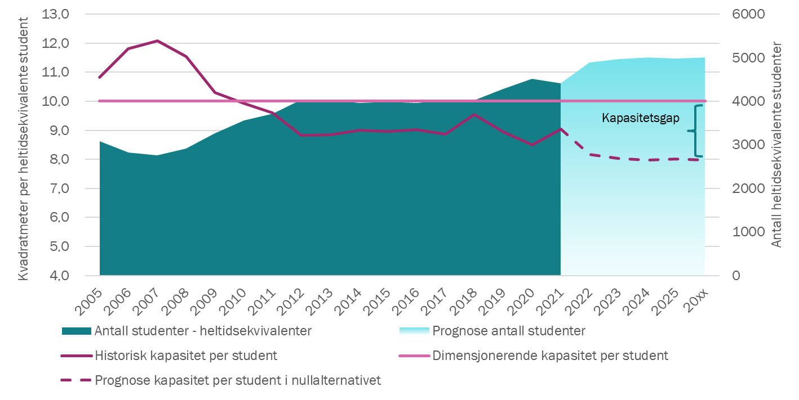
Figur 13 Utvikling og prognose antall heltidsekvivalente campusstudenter og areal/student siden 2005, og definert overordnet kapasitetsgap.
Ut fra prognoser for fremtidig utvikling, se Figur 13, har vi definert et kapasitetsgap i eksisterende bygningsmasse på 20-25 prosent fremover. Arealer som er forbeholdt studentene bør ha størst økning for å jevne ut den ubalanserte fordelingen av kvadratmeter i dag.

Behov for ulike typer areal
Tabell 15 gir en overordnet liste over hvilke typer arealer det er vurdert at høgskolen har behov for, i tillegg til tekniske behov og behov for riktig organisering. Fakultetene har også meldt inn mer detaljerte arealbehov, som vil danne grunnlag for brukeprosesser i forbindelse med mer detaljerte rom- og funksjonsprogram i senere faser av prosjektutviklingen (se kapittel 8 Føringer for neste fase).

Tabell 15 Oppsummering av identifiserte behov
Utviklingstrekk | Arealbehov
Økning i antall studenter og ansatte | Generelle undervisningsrom med ulike krav (størrelse, akustikk mm) og nødvendige støttearealer
Økning i antall studenter og ansatte | Flere grupperom og studentarbeidsplasser med egnet utstyr sentralt plassert på campus
Økning i antall studenter og ansatte | Arbeidsplasser med nødvendige støttearealer
Økning i antall studenter og ansatte | Møteplasser og sosiale soner for studenter og ansatte, som for eksempel forbedrede arealer i forbindelse med bibliotek og bespisning
Økning i antall studenter og ansatte | Økt kapasitet i ferdighetsrom for TV- og Filmskolen, ulike studioer og støttearealer
Økning i antall studenter og ansatte | Økt kapasitet testlaboratorium og treningsrom idrett og folkehelse
Endring i undervisningsform, forskning og arbeidsformer | Større, flate og fleksible undervisningsrom som støtter en mer aktivitetsbasert, digital og hybrid undervisning (flipped classroom mm)
Endring i undervisningsform, forskning og arbeidsformer | Økte og forbedrede spesialarealer for filmskolen, TV-skolen og idrett og folkehelse
Endring i undervisningsform, forskning og arbeidsformer | Formelle og uformelle arenaer for ulike samarbeid med arbeids- og samfunnslivet
Endring i undervisningsform, forskning og arbeidsformer | Ansattareal som legger til rette for mer effektiv arealbruk og bedre samhandling internt og på tvers av fagmiljø.
Endring i undervisningsform, forskning og arbeidsformer | Gjestearbeidsplasser, møterom og digitale verktøy som understøtter samhandling mellom HINNs andre studiesteder og andre eksterne samarbeidspartnere
Endring i undervisningsform, forskning og arbeidsformer | Studentarbeidsplasser både tilrettelagt for gruppearbeid, konsentrasjonsarbeid og mer uformelle lærings- og samhandlingssoner
Andre | Tiltak for å ta ut synergier og sambruk av arealer for fagmiljø med lignende profil og infrastrukturbehov (gjelder TV, Film og HSV spesielt)
Andre | Samle de ulike fagmiljøene som naturlig bør sitte sammen/i nærheten av hverandre
Andre | Tiltak som reduserer klimagassutslipp gjennom å tilrettelegge for andre transportmidler enn bil, lavere energi- og ressursbruk.
Andre | Tiltak som knytter studiestedet nærmere samfunns- og næringsliv i Lillehammer og regionen for øvrig

Strategiske mål
Med utgangspunkt i problembeskrivelsen og behovsanalysen er det definert samfunns- og effektmål for utredningen. Samfunnsmål beskriver hvilken samfunnsutvikling prosjektet skal bygge opp under, og er derfor knyttet til prosjektets virkning på samfunnet. Effektmål er definert som mål for virkninger prosjektet har for brukerne. Brukere i denne sammenheng er definert som ansatte, studenter og eksterne samarbeidspartnere ved HINN studiested Lillehammer. Statsbygg har utarbeidet samfunns- og effektmål i tett samarbeid med HINN. Målene er forankret i HINNs ledergruppe og i HINNs styre våren 2021. Samfunnsmålet er forankret med Kunnskapsdepartementet.

Samfunnsmål
Samfunnsmålet beskriver nytten som ønskes oppnådd for samfunnet og skal angi retning og ambisjon for HINNs studiested på Lillehammer. Realisering av samfunnsmålet må til en viss grad kunne tilbakeføres til prosjektet. Kunnskapsdepartementet er eier av samfunnsmålet og det er forankret hos KD i møte mellom HINN, Statsbygg og KD 28.mai 2021. Følgende samfunnsmål er definert i tråd med overordnede politiske føringer og HINNs egen strategi:

HINN er en effektiv utdanningsinstitusjon med et fremtidsrettet lærings- og forskningsmiljø av høy kvalitet, som styrker regionen gjennom tett samarbeid med arbeids- og samfunnsliv.

Effektmål
Det er etablert fem effektmål som skal bygge opp under samfunnsmålet og definere hvilke virkninger tiltaket skal føre til for brukerne. Effektmålene er innen områdene utdanning, forskning, fleksibilitet, regional kraft og klima og miljø. Effektmålene er beskrevet i tabellen under. På grunnlag av problembeskrivelsen og behovsanalysen er det i tabellen også tydeliggjort hva dette tiltaket kan bidra med for å oppnå effektmålene.

I Tabell 16 kommer effektmålet om utdanning foran forskning i prioriteringsrekkefølge. I realiteten er utdanning og forskning så gjensidig avhengige av hverandre, og er begge grunnleggende formål for en høyskole, slik at disse bør prioriteres tilnærmet likt. Effektmål nummer tre og fire er mål som i større grad underbygger hovedmålene om høy kvalitet i forskning og utdanning og angir forutsetninger for å oppnå effektmål 1 og 2. Effektmål 5 om klima og miljø prioriteres i tabellen sist, og dette kommer først og fremst av at vi tror dette målet i mindre grad vil skille mellom valg av konsept, men at en høy miljøstandard heller er en forutsetning for konseptutformingen, og dermed også kunne vært en rammebetingelse.

Siste kolonne i tabellen inneholder indikatorer for å vurdere grad av måloppnåelse. Det er krevende å finne indikatorer som isolert sett kan tallfeste eller si noe konkret om måloppnåelse uten at den er påvirket av andre tiltak eller utvikling. Arbeidet med å definere indikatorer bør derfor utvikles i videre faser av prosjektutviklingen.

Tabell 16 Effektmål for utviklingen av HINNs studiested på Lillehammer.
 | Tema | Effektmål | Forslag til mulige indikatorer på måloppnåelse
E1 | Utdanning | Utdanningen er relevant og av høy kvalitet | - Studiepoeng  - Andel førstekompetanse i utdanningsprogrammene  - Studiebarometeret  - Andel studenter som gjennomfører på normert tid  - Sysselsatte kandidater etter endt utdanning (kandidatundersøkelser o.l.)
E2 | Forskning | Forskning og kunstnerisk utviklingsarbeid er av høy internasjonal kvalitet | - Antall forskergrupper og kvaliteten i disse  - Interne tverrfaglige samarbeid og forskergrupper
E3 | Fleksibilitet | HINN håndterer endringer i kapasitet og arbeidsformer på en effektiv måte | - Areal/student  - Areal/ansatt  - Omstillingsevne knyttet til nye undervisningsmetoder
E4 | Regional kraft | HINN skal samarbeide tett med arbeids- og samfunnslivet i regionen og være en synlig og innovativ aktør | - Eksterne samarbeidsavtaler – faglige nettverk
E5 | Klima og miljø | HINN har en høy miljøstandard | - Klimagassregnskap

Rammebetingelser for konseptvalg
Rammebetingelser skal sammenfatte betingelsene som skal oppfylles for valg av konseptuell løsning og fremtidig drift, og avgrenser dermed mulighetsrommet i mulighetsstudiet (kapittel 6). Ifølge Finansdepartementets rundskriv om statens prosjektmodell (Finansdepartementet, 2019) skal ikke rammebetingelsene settes slik at de avgrenser mulighetsrommet unødig, men legge vekt på effekter og funksjoner på et overordnet nivå. Vi diskuterer her rammebetingelser av betydning for mulighetsrommet, som lokalisering, studiestedsstruktur ved HINN og rammer for eierskapsmodell for et eventuelt byggeprosjekt. Andre relevante rammebetingelser som er satt av lover og forskrifter, er oppsummert i Tabell 17.

Rammebetingelser i oppdragsbrevet fra HINN
Viktige rammebetingelser fra oppdragsbrevet fra HINN er at konseptene skal være i tråd med HINNs studiestedsutviklingsplan fra mars 2020 (Høgskolen i Innlandet, 2020). Kunnskapsdepartementet er ansvarlig fagdepartement, og kan derfor utfordre rammebetingelser satt av HINN.

Rammer fra oppdragsbrevet til HINN er at fusjonsplattformen fra 2017 ligger fast. Det vil si at utredningene skal ta utgangspunkt i dagens studiestedsstruktur og fagmiljøer, inkludert fellesadministrasjonsfunksjoner. Med denne rammebetingelsen ligger det et ansvar hos HINN med tanke på å koordinere sin studiestedsutvikling, spesielt sett opp mot konseptvalgutredningen for studiested Hamar, som foregår parallelt. Utredningen har forholdt seg til dagens studiestedsstruktur, blant annet i forbindelse med prognoser for vekst i ansatte og studenter. Det vil imidlertid være naturlig at det vil skje en utvikling i studiestedsstrukturen i løpet av et 60 års perspektiv, og mulig også i den kommende 10-årsperioden.

En annen føring fra oppdragsbrevet er at HINN ønsker å utrede konsekvensene og mulighetene ved å realisere et nytt studiested i Lillehammer sentrum. Å utrede et slikt konsept faller også naturlig ut fra problembeskrivelsen og behovsanalysen.

Konsepter med annen lokalisering enn dagens skal ligge sentrumsnært
I dag ligger studiestedet på Lillehammer et stykke utenfor sentrum, og en slik lokalisering er ikke i tråd med gjeldende planretningslinjer for besøks- og arbeidsintensive virksomheter, som beskrevet i stortingsmeldingen «bærekraftige byer og sterke distrikt» (Kommunal- og moderniseringsdepartementet , 2017). Det er fullt mulig med fortsatt drift på dagens lokalisering, men dersom annen lokalisering skal vurderes bør studiestedet lokaliseres sentrumsnært i nærheten av kollektivknutepunkt. Relokaliseringskonsept avgrenses derfor til tomter i Lillehammer sentrum.

Studiestedet defineres som formålsbygg, begrenset mulighet for markedsleie
I henhold til bygge- og leiesaksinstruksen (Kommunal- og moderniseringsdepartementet, 2017) skal det alltid vurderes om et tiltak bør videreføres som et statlig byggeprosjekt eller som leie i markedet. UH-institusjoner defineres normalt sett som formålsbygg grunnet en høy andel spesialiserte areal og deres ofte langsiktige og stedbundne behov. Slike lokaler er ikke lett omsettelige i markedet. Vi forutsetter at HINNs bygningsmasse også defineres som formålsbygg begrunnet i at arealene har høy grad av spesialtilpasning og at det ikke er et velfungerende marked for denne type bygg i Lillehammer.

Leie i markedet kan likevel være et fleksibelt supplement til eide arealer, spesielt for mer generelle og omsettelige arealer som kontorareal og ordinære undervisningsrom. HINN leier i dag i overkant av 4000 kvm av private aktører på Storhove, som inkluderer bygningen Nyhove og et modulbygg som ble oppført i 2021. Lokalene som leies er i hovedsak arealer som generelt er lett omsettelige i markedet. De resterende lokalene er i stor grad spesialiserte formålsarealer som bør forvaltes av staten for å unngå leievilkår i utleiers favør grunnet monopolsituasjon. Vi mener at dette premisset også vil gjelde ved videre utvikling av studiestedet, og at muligheten for leie av eksterne lokaler er begrenset Hvor stor andel areal som er rasjonelt å leie privat vil avhenge av konseptet, leide arealers nærhet til studiestedet og hvor velfungerende markedet er.

Ansattareal bør følge arealnormer for statlige kontorlokaler
For framtidige statlige kontorlokaler og for kontordelen i bygg til virksomheter med arealkrevende formål er statens arealnorm fastsatt til 23 kvm BTA per ansatt og er å betrakte som en øvre grense (Kommunal- og moderniseringsdepartementet, 2015). Dersom det er behov for å gå utover normen, må dette begrunnes særskilt. Statsbygg har ikke funnet momenter som tilsier at HINN bør ligge over arealnormen, og tar utgangspunkt i normen ved dimensjonering av konsepter.

Rammebetingelser utledet av lover og forskrifter

Tabell 17 Rammebetingelser utledet fra lover og forskrifter
Tema | Lover og forskrifter | Rammebetingelse
Arbeidsmiljø | Arbeidsmiljøloven | Fysiske arbeidsmiljøfaktorer som bygnings- og utstyrsmessige forhold, inneklima, lysforhold, støy, stråling o.l. skal være fullt forsvarlig ut fra hensynet til arbeidstakernes helse, miljø, sikkerhet og velferd
Vern og universell utforming | Kulturminneloven, plan -og bygningsloven, og likestillings- og diskrimineringsloven | At vern og fredning blir ivaretatt i tiltaket og at tiltaket legger til rette for ulike grupper uavhengig av funksjonsevne
Effektiv areal- og ressursbruk, energieffektive løsninger | Rundskrivet om normer for energi- og arealbruk i statlige bygg | At tiltaket ivaretar hensynet til effektiv arealutnyttelse og energieffektive løsninger
Infrastruktur | Lov om universiteter og høyskoler (universitets- og høyskoleloven) | At infrastruktur er tilpasset virksomheten

Mulighetsstudie
Vi har vurdert et bredt spekter av tiltak som kan løse HINNs problemer og behov ved dagens campus Storhove. Etter grovsiling av tiltakene står vi igjen med fire hovedkonsepter, som vurderes mer detaljert i alternativanalysen:
- 0: Nullalternativet er referansealternativet som de andre konseptene måles opp mot. Alternativet innebærer ingen funksjonsendring eller økning i areal, men viderefører bruk av dagens bygningsmasse på Storhove ved nødvendig vedlikehold og reinvesteringer for å opprettholde tilstand i henhold til krav og forskrifter.
- 1A: Minimum Storhove. Alternativet innebærer mindre ombygginger og tilbygg. Konseptet svarer ikke på alle utfordringer ved dagens bygningsmasse og må suppleres med økt digitalisering eller utvidede åpningstider. Flere generelle undervisningsrom prioriteres, men det gjøres ingen endringer i ferdighetsrom og minimale ombygginger av ansattareal.
- 1B: Transformasjon Storhove. Alternativet innebærer omfattende ombygging av rundt halvparten av dagens arealer, samt et større tilbygg der TV- og Filmskolen samlokaliseres. Det blir både flere generelle undervisningsrom, større og mer egnede ferdighetsrom og større fellesareal.
- 2: Nytt campus Lillehammer. Alternativet innebærer at høgskolen flytter ut fra dagens bygningsmasse og at det bygges en ny campus i gangavstand til transportknutepunktet Lillehammer skysstasjon i sentrum. Det blir både flere generelle undervisningsrom, større og mer egnede ferdighetsrom og større fellesareal. Areal per student vil holdes på dagens nivå eller gå noe ned, begrunnet med en mer effektiv bygningsmasse.

Vi har også vurdert mindre tiltak, som mer effektiv bruk av dagens bygg eller reduksjon eller omprioritering av aktivitet. Dette er tiltak som kan fungere godt i kombinasjon med de større konseptene for å effektivisere arealene gjennom kostnadsreduksjon eller høyere nytte. Andre tiltak som forkastes er blant annet nytt bygg på dagens tomt, nye tomter lenger enn ti minutters gange fra Lillehammer togstasjon eller å splitte studiestedet på to campuser. Omfattende leie av lokaler forkastes også fordi hovedvekten av Høgskolens behov er langsiktige og til dels spesialiserte. Leiemarkedet i Lillehammer kan ikke dekke det mer spesialiserte lokalbehovet med velfungerende konkurranse.

Grovsiling av vurderte tiltak
Når vi utforsker mulighetsrommet, ønsker vi å vurdere løsninger som 1) gir ulike virkninger både på kostnads- og nyttesiden, 2) påvirker ulike deler av problemet, både årsak og konsekvens og 3) er konseptuelt forskjellige. Firetrinnsmetodikken sørger for at tiltak med ulikt investeringsomfang blir vurdert, fra det enkle til det mer omfattende. Vi har forkastet løsninger som i veldig liten grad løser de grunnleggende problemene eller prosjetutløsende behov, som ikke er konseptuelt forskjellige fra andre løsninger eller som åpenbart er dyrere uten å gi mer nytte (eller ikke gir mer nytte for samme kostnad).

Tabell 18 Oversikt over vurderte tiltak i mulighetsstudiet sortert etter omfang investeringskostnader.
Tiltak sortert etter omfang | Tiltak som er vurdert | Grovsiling: Hvordan tiltaket vurderes videre
Påvirke etterspørselen etter arealbehov (informasjons- og påvirkningstiltak) | Redusere eller stoppe vekst i antall studenter og ansatte | Forkastes som helhetlig konsept. En stor andel prognostisert vekst er allerede vedtatt og under innføring. HINN har hatt sterk vekst de seneste årene, og ønsker ikke videre vekst utover det som er vedtatt. Å redusere antall studenter og årsverk slik at studiestedet ikke opplever kapasitetsutfordringer krever store omstruktureringer, og kan gi kapasitetsutfordringer ved andre studiesteder.
 | Mer hjemmekontor og digital undervisning | Forkastes som helhetlig konsept. Vurderes som en løsning som ikke alene vil kunne løse høgskolens behov for utdanning og forskning med høy kvalitet. Økt fjernundervisning og hjemmekontor kan fungere i kombinasjon med andre tiltak for å gi en grad av fleksibilitet. Undersøkelser så langt fra pandemien viser at høy grad av digital undervisning ikke gir god kvalitet i utdanningen.
 | Flytte studieplasser til andre av HINNs studiesteder der det er ledig kapasitet i bygningsmassen | Forkastes som helhetlig konsept. Studiestedenes studieprofil ligger fast etter fusjonen i 2017 og det er utenfor utredningens mandat å endre dagens struktur. Å endre på studieporteføljen mellom studiesteder vil kreve stor omstilling av både studenter, ansatte og mulig ombygging ved andre studiesteder. Å flytte studieplasser kan være et alternativ til å opprette ytterligere studieplasser på Lillehammer innenfor enkelte studieretninger, og kan også være en utvikling på sikt, men er ikke en isolert løsning på dagens grunnleggende behov for flere og mer tilrettelagte arealer.
Mer effektiv utnyttelse av eksisterende infrastruktur (investering i styring, regulering og drift) | Økte åpningstider i form av undervisning på kveldstid og/ eller i helgene. | Forkastes som helhetlig konsept. Utvidet undervisningstid vil i liten grad kunne øke utnyttelsen av dagens arealer uten å gå på bekostning av trivsel og undervisningskvalitet. Gevinsten er også begrenset sett opp mot studiestedets behov. Samlingsbaserte studier opptar allerede kapasitet i de mer «ugunstige» tidsrommene på kveldstid og i helgene.
 | Bedre rombookingssystem | Forkastes som helhetlig konsept. Dette potensialet er i stor grad tatt ut for booking av undervisningsrom. Det kan finnes effektivisering ved booking av grupperom for studentene, spesielt når det gjelder de mest attraktive grupperommene. Bedre rombookingssystemer bør inngå som en del av investeringskonseptene.
 | Bedre utnyttelse av ansattarealer ved eksempelvis mer deling av kontor og evt. underdekning på arbeidsplasser. | Forkastes som helhetlig konsept. Kan gi mindre behov for økning i ansattareal ved vekst i ansatte, og også legge bedre til rette for samhandling med de andre studiestedene. En annen organisering av ansattareal løser imidlertid ikke andre behov og utfordringer ved studiestedet. Dagens bygningsstruktur og romløsninger gir også begrenset potensial for bedre arealutnyttelse uten større ombygginger.
Forbedre eksisterende infrastruktur (investering i mindre forbedringstiltak og tilbygg samt ombygging av eksisterende infrastruktur) | Rehabilitering og funksjonsendring i dagens bygningsmasse som løser studiestedets utfordringer og behov uten økning i areal. | Forkastes fordi arealutnyttelsen er så høy. Det er begrenset med mulighet for å øke effektiviteten i dagens arealer uten å bygge ut mer areal. Dersom rehabilitering ikke kombineres med tilbygg, vil gjennomføringsperioden også bli svært lang eller kreve tilgang til midlertidige arealer i en lang periode. Nedstengning av virksomheten i byggeperioden er ikke aktuelt.
 | Mindre rehabilitering og funksjonsendring i kombinasjon med mindre tilbygg | Tas med videre. Tiltaket kan løse noe av studiestedets behov for mer undervisningsareal og sosiale soner for studentene. Må kombineres med økt digitalisering, hjemmekontor og utvidete åpningstider. Omfanget av dette konseptet kan økes, men vi vurderer at for å oppnå virkninger av betydning for fagretninger som krever mer spesialiserte areal er det nødvendig med en større ombygging tilbygg på dagens tomt.
 | Økt leie på dagens campus eller i Lillehammer sentrum | Forkastes. HINN leier allerede en betydelig andel lokaler av den typen som det finnes et velfungerende leiemarked for (typisk kontorlokaler), og på dagens campus er det ikke tilgjengelige lokaler til leie i dag. Bygningsmassen klassifiseres som formålsbygg. Dermed vurderer vi det som lite aktuelt å øke andelen privat leie i betydelig grad, eller som del av et hovedkonsept.
Større investeringer i ny eller ombygget infrastruktur | Nytt bygg på dagens tomt som erstatter hele dagens bygningsmasse | Forkastes. Løsningen vil i sum, inkludert rivekostnader og bortfall av salgsinntekter, mest sannsynlig være dyrere enn å oppføre et nytt bygg i sentrum. Samtidig vil man ikke oppnå nytteeffekter ved å komme nærmere sentrum.
Større investeringer i ny eller ombygget infrastruktur | Større ombygging og tilbygg på dagens tomt. | Tas med videre. Det bør sørges for en bedre samling av hovedfunksjoner og tilstrekkelig med egnede arealer for forskning og undervisning, i tillegg til generelle studentareal.
Større investeringer i ny eller ombygget infrastruktur | Nybygg i sentrum innenfor ti minutters gange fra nærmeste kollektivknutepunkt | Tas med videre. Bør planlegges etter samme prinsipper som for tiltaket over, men med endret arealdimensjonering pga. ulike forutsetninger i et nytt bygg.
Større investeringer i ny eller ombygget infrastruktur | Nybygg i sentrum med mer enn ti minutters gangtid fra kollektivknutepunkt | Forkastes. Gir i praksis samme utfordringer som med dagens plassering.
Større investeringer i ny eller ombygget infrastruktur | Svært arealeffektivt nybygg i sentrum med arealreduksjon i forhold til dimensjonerende faktorer på ned mot 25 prosent. | Forkastes. Muligheten for å ta ut store nyttegevinster av et slikt arealeffektivt konsept vil ha stor usikkerhet og er ikke konseptuelt forskjellig nok fra et nybyggkonsept som er dimensjonert for å kunne løse høyskolens prosjektutløsende behov. Muligheter for ytterligere arealeffektivisering kan eventuelt tas i forbindelse med optimalisering av kostnad og nytte i senere faser av prosjektutvikling.
Større investeringer i ny eller ombygget infrastruktur | Transformasjonskonsept i sentrum (ombygging av tilgjengelig eksisterende bygningsmasse) | Det finnes ikke bygninger/tomter innenfor ti minutters gange fra kollektivknutepunkt som egner seg som transformasjonsobjekt for hele HINNs arealbehov. Innenfor «nybyggkonsept» er det også mulig med delvis transformasjon av noen bygninger dersom man lander på en tomt der det finnes eksisterende bygninger som kan bygges om på en hensiktsmessig måte.
Større investeringer i ny eller ombygget infrastruktur | Fordele dagens studiested på to campus ved at deler, eksempelvis TV- og Filmskolen, flytter inn i nybygg i Lillehammer sentrum og resterende virksomhet fortsetter drift på Storhove. | Forkastes. Ytterligere oppdeling av studiestedet vil i sum kreve mer areal fordi en rekke fellesfunksjoner må dobles. Andre faglige synergier kan også falle bort. I sum mener vi en slik løsning vil ha høyere kostnad og lavere nytte enn større konsept der studiestedet fortsatt er samlet.

Konsepter som tas videre til alternativanalysen
Vi har forkastet mindre organisatoriske eller etterspørselsbaserte tiltak som en helhetlig konseptuell løsning på utfordringer og behov ved studiested Lillehammer. Vi står igjen med tre hovedkonsept, i tillegg til nullalternativet, som alle innebærer større eller mindre investeringstiltak. Det som grovt sett skiller konseptene er størrelse (areal), grad av ombygging og lokalisering. Hovedgrep for alle konseptene er at vi øker areal og også andelen areal til undervisning og studentareal. Tilsvarende reduserer vi arbeidsplassareal i henhold til gjeldende normtall.
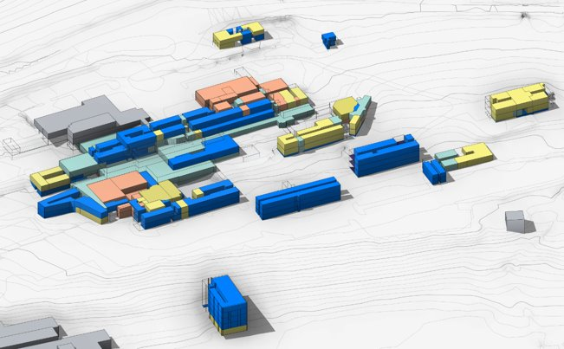 | 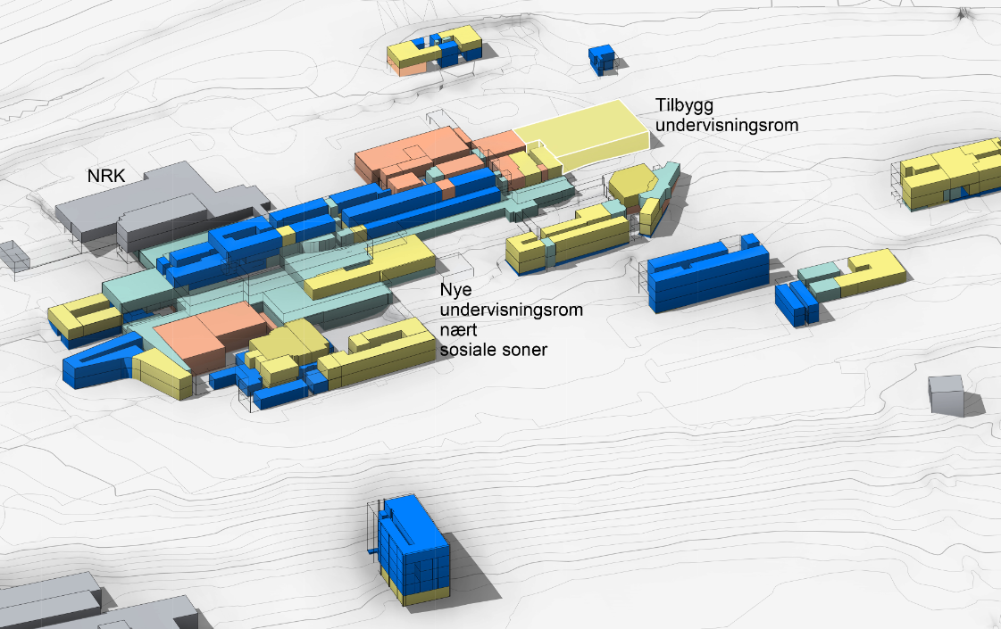
Nullalternativet videreføre dagens situasjon. Grå farge er bygningsmasse som ikke eies eller leies av HINN. | 1A Minimumsalternativ Storhove​. Tilbygg 1500 kvm​. Ombygging 4000 kvm​.
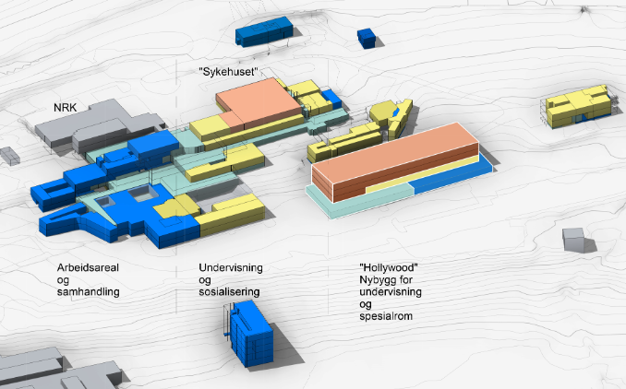 | 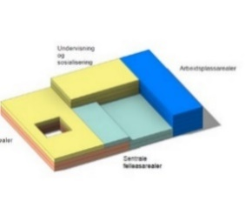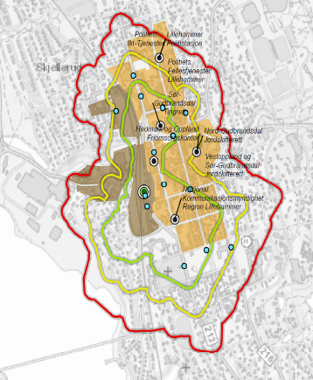
1B Transformasjon Storhove​. 12500 kvm tilbygg (grå farge farge). ​4500 kvm riving (Internatet, Paviljongen og modulbygg) ​. Omfattende ombygging​ (gul farge). | Nybyggalternativ Lillehammer sentrum ca. 40 000kvm på én eller to tomter.

Tabell 19 Oversikt ombygging, nybygging, rivning og uendrede areal i hovedkonseptene
Kvm | Dagens | 1A: Minimum Storhove | 1B: Transformasjon Storhove | 2: Nytt campus Lillehammer
Dagens areal uendret | 39 510 | 35 510 | 22 700
Ombygging |  | 4000 | 12 450
Tilbygg/nybygg |  | 1500 | 12 500 | 40 000
Rivning |  |  | 4 370
Totalt | 39 510 | 41 010 | 47 650 | 40000

Tabell 20 Oversikt areal og fordeling per funksjon per hovedkonsept. Bakgrunn for dimensjonering finnes i vedlegg 6.3.
Funksjonskategori kvm | Dagens | 1A: Minimum Storhove | 1B: Transformasjon Storhove | 2: Nytt campus Lillehammer
Arbeidsplassareal | 8440 | 7510 | 7500 | 6000
Felles | 6980 | 6980 | 7810 | 6500
Undervisning | 4665 | 6530 | 7665 | 7500
Ferdighetsrom | 3720 | 3720 | 5150 | 5000
Påslagsfaktor | 1,66 | 1,66 | 1,69 | 1,6
Totalt | 39 510 | 41 010 | 47 650 | 40000
Areal/campusstudent | 8,8/7,9 | 8,2 | 9,5 | 8
Ansattareal/årsverk | 18/17 | 15 | 15 | 12

Nullalternativet
Nullalternativet er referansealternativet som de andre konseptene sammenlignes med. Nullalternativet viser hvilke kostnader som påløper og hvilke nyttevirkninger vi oppnår ved videreføring av dagens situasjon. Nullalternativet skal være gjennomførbart, men kun inkludere helt nødvendige vedlikeholdstiltak for å kunne opprettholde dagens standard og funksjon gjennom analysehorisonten.

Tilstanden på dagens bygningsmasse er jevnt over tilfredsstillende i dag, med noen mindre avvik og lavere tilstandsgrad i enkelte av de mindre og eldre byggene på campus. I løpet av analysehorisonten på 60 år forutsetter vi kontinuerlig utskiftning av bygningselementer ut fra alder og tilstand slik at bygningsmassen holder en tilstandsgrad på nivå 1.

I nullalternativet får vi ingen funksjonsendringer eller økning i areal. Det vil si at bygningsmassen og arealfordeling fortsatt vil se ut som på Figur 14. TV- og filmskolen vil fortsatt være plassert i hver sin ende av hovedbygningen, det vil være ineffektive ansattareal som er spredt rundt på campus og det vil være lite og uegnede undervisningsrom, fellesarealer og studentsosiale soner. Med vekst i studenter og ansatte vil kapasiteten bli enda knappere enn i dag.
Figur 14 I nullalternativet beholder vi dagens bygningsmasse på Storhove slik den er i dag.

1A: Minimum Storhove
Minimumkonseptet viser hva vi kan oppnå med dagens bygningsmasse ved hjelp av mindre ombygginger og tilbygg. Konseptet svarer ut behovet for mer studentareal, som vi har definert som et høyt prioritert behov, men dekker langt fra alle grunnleggende behov.

Hovedgrepet i konseptet er å øke arealer for studenter for å bidra til bedre studenttilfredshet og undervisningskvalitet. Konkret gjøres dette ved å bygge et nytt tilbygg med undervisningsareal på 1500 kvm, bygge om 1000 kvm ansattareal fra kontorer til undervisningsrom samt lettere ombygging av 1000 kvm fellesareal slik at arealene blir bedre egnet som sosiale soner og uformelle arbeidsplasser for studenter.

Ansattarealene reduseres sammenlignet med i dag og det legges inn ombygging av 2000 kvm ansattareal for å øke utnyttelsen. Vi forutsetter også at det i minimumskonseptet vil være nødvendig at en viss andel ansatte til enhver tid bruker hjemmekontor, og at det gjøres organisatoriske grep for en bedre utnyttelse og fordeling av kontorareal.

Konseptet innebærer ingen ytterligere ombygging eller tilbygg med tanke på å løse utfordringer med manglende eller uegnede spesialareal i form av ferdighetsrom, og alle eksisterende bygg på tomten beholdes som i dag.

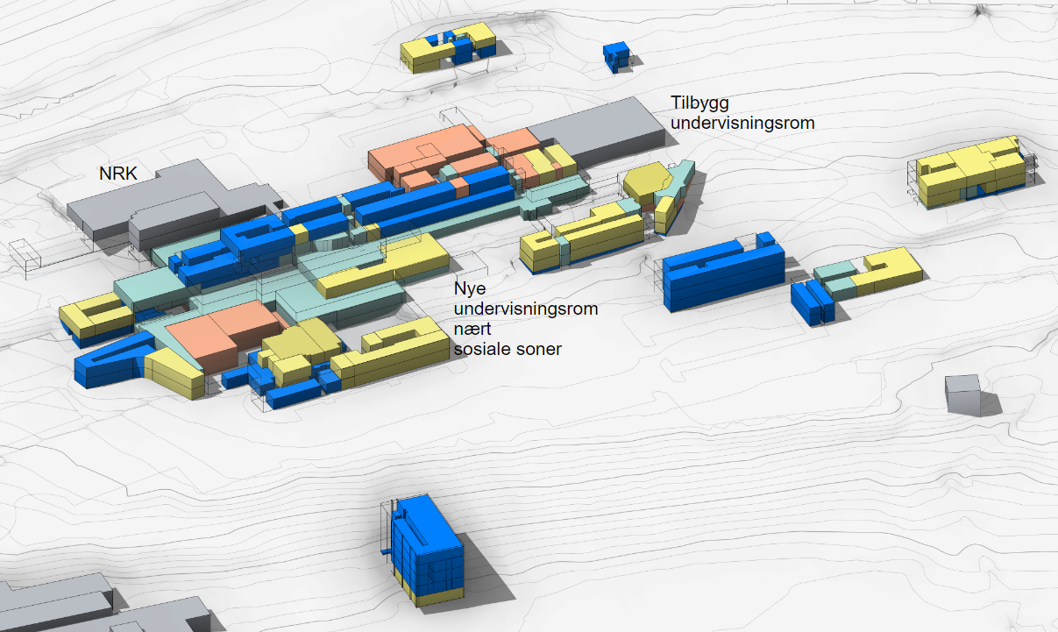
Figur 15 I minimumskonseptet gjør vi mindre justeringer i dagens hovedbygning og bygger et lite tilbygg til undervisningsrom.

1B: Transformasjon Storhove
I transformasjonskonseptet gjennomfører vi store endringer av funksjoner i dagens bygningsmasse, gjennom ombygging av rundt 12 450 kvm, i tillegg til å bygge et stort nytt tilbygg på 12 500 kvm.

Bygningene «Internatet», «Paviljongen» og «Modulbygget» rives for å få plass til det nye tilbygget, med mulig plassering ved siden av dagens Sørhove. Andre plasseringer er også mulig, og vil eventuelt detaljeres i senere faser. Konseptet samler campus mer rundt hovedbygningen. Plassering av funksjoner er grovsortert ut fra en tanke om at fellesfunksjoner som brukes av mange, som bespisnings- og samhandlingsområder, bibliotek og sosiale soner, skal ligge sentralt. I nærheten av disse sentrale knutepunkts-arealene prioriteres læringsarenaer for studentene. Ansattarealer vil ligge mer i periferien, men med vekt på at fagmiljø med utbytte av samarbeid sitter mest mulig samlet.

For Gamlebygget, Montenegro og Stabburet er det ikke lagt inn investeringer for ombygging eller oppgradering utover nødvendig vedlikehold og utskiftninger. Disse bygningene vil derfor fortsatt ha tilsvarende effektivitet og egnethet som i dag.

I konseptet flyttes TV- og Filmskolen ut fra dagens hovedbygning og samles i det nye tilbygget. På denne måten vil disse spesialiserte utdanningene bedre kunne dra ut synergier i faglig samarbeid og også sambruk av en del arealer, spesielt støttefunksjoner som lager og tilkomst.

Dagens Filmskole-lokaler bygges om til kontorer, og det settes inn et atrium for å sørge for egnede lysforhold. Dagens lokaler for TV-skolen bygges om til ferdighets- og spesialrom for Institutt for helse- og sosialfag (HSV). HSV får sengeposter samlet og i tilknytning til generelle undervisningsrom. Institutt for folkehelse og idrettsvitenskap får samlet sine spesialareal ved at molekylærlaben, som er i bygningen «Montenegro» i dag, flytter inn i hovedbygningen sammen med testlaboratorier og treningsfasiliteter. De to instituttene til HSV blir også samlet fysisk for å legge bedre til rette for faglig samarbeid.

Vi øker undervisningsareal og reduserer ansattareal som i minimumskonseptet. Men en større andel ansattareal bygges om enn i minimumskonseptet, og utformes på en bedre og mer effektiv måte enn i dag.
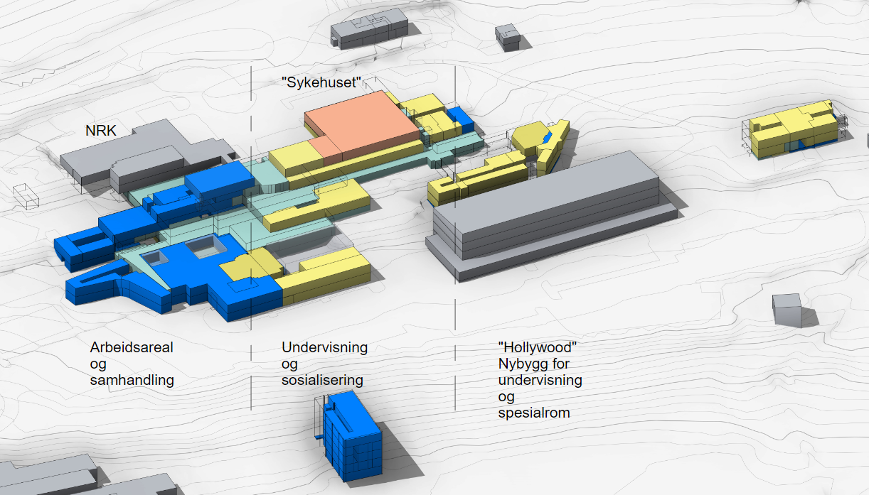
Figur 16 Transformasjonskonseptet på Storhove inkluderer store ombygginger og funksjonsendringer i dagens bygningsmasse i tillegg til et større tilbygg. Konseptet sørger for en bedre samling av hovedfunksjoner og tilstrekkelig med egnede arealer for forskning og undervisning.

2: Nytt campus Lillehammer – sentrumsnært nybygg
Høgskolen ligger i dag rundt 6 kilometer utenfor Lillehammer sentrum, og oppfyller ikke statlige og regionale retningslinjer for lokalisering av arbeidsplass- og besøksintensive virksomheter. Interessentanalysen viser også et bredt ønske om å trekke høyskolen nærmere sentrum for å oppnå tettere integrering med nærings- og samfunnsliv i Lillehammer, og også legge bedre til rette for å knytte til seg pendlere og eksterne samarbeidspartnere som kan ankomme Lillehammer fra andre byer og tettsteder med tog- og bussforbindelse. Vi utreder derfor også et konsept med et nytt studiested i Lillehammer sentrum, der dagens bygningsmasse på Storhove avhendes.

Arealbehovet i nybyggkonseptet dekkes i all hovedsak på samme måte som i transformasjonskonseptet på dagens campus og etter samme prinsipper for organisering av funksjoner og fag. Arealene er noe mindre, med 40 000 i nybyggkonsept versus 47 650 i transformasjonskonseptet, grunnet større effektivitet og fleksibilitet i et nybygg sett opp mot et rehabiliteringsprosjekt. (I alternativ 1A og B, som tar utgangspunkt i dagens campus, er det flere areal i eldre bygninger som har lav funksjonalitet. I et nybygg vil hver kvm utnyttes.)

Det er ikke tatt stilling til konkret tomt, men det er utført en lokaliseringsutredning, som konkluderer med at det sannsynligvis finnes tilgjengelige tomter innenfor ti minutters gange fra togstasjonen i Lillehammer. En slik lokalisering vil oppfylle HINNs behov og nasjonale og kommunale føringer for byutvikling og lokalisering. Det er imidlertid indikasjoner på at det vil bli utfordrende å finne tomter som kan romme hele arealbehovet på 40 000 kvm, og at det er mulig at bygningsmassen må fordeles på to tomter. Det mest nærliggende vil da være å skille ut TV- og Filmskolen i en egen bygningsenhet. De to tomtene bør ligge innenfor kort gangavstand slik at opplevelsen av ett felles studiested for HINN Lillehammer opprettholdes.

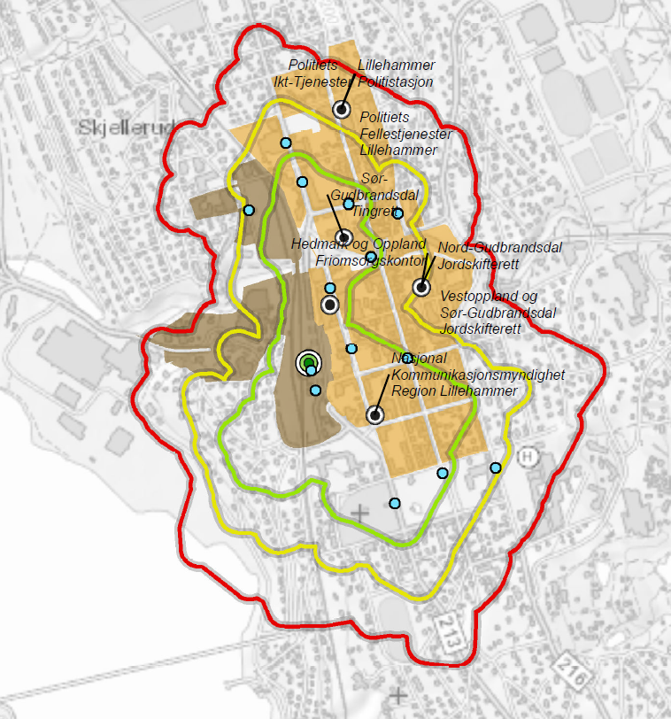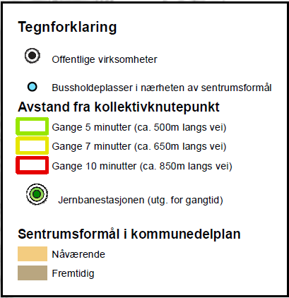
Figur 17 Den røde sirkelen i kartet viser anbefalt søkeområde for et eventuelt nybygg for HINN i Lillehammer sentrum. Vi anslår at området innenfor den røde streken ligger maksimalt 10 minutters gangavstand fra jernbanestasjonen. Usikkerheten om faktisk tomt og mulighet for erverv er stor, og det kan være tomter som blir aktuelle frem mot eventuell byggestart som vi ikke har identifisert i dag.

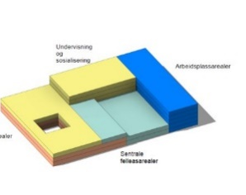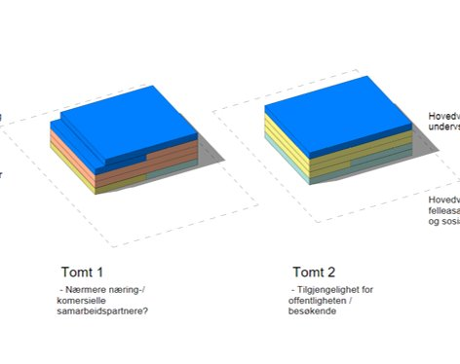

Figur 18 Illustrasjon av to konseptuelt ulike måter å utforme et nybygg avhengig av om det finnes plass til hele HINNs arealbehov på én tomt eller om det må fordeles på flere tomter i nærheten av Lillehammer sentrum. Organisering og utforming av bygget er kun eksempler på mulig utforming og vil detaljeres ut i senere faser dersom man går videre med dette konseptet.

Dimensjonering: Arealene øker, og omfordeles fra ansatte til studenter
Innenfor UH-sektoren er gjennomsnittlig areal per heltidsekvivalente student en etablert parameter som brukes for å vurdere studiestedets kapasitet og arealbehov. På Lillehammer er areal per student i dag på nærmere ni kvadratmeter. Dersom det ikke gjennomføres tiltak vil areal per student ligge rett i underkant av åtte kvadratmeter når vi tar høyde for dimensjonerende antall heltidsekvivalente campusstudenter på 5000. 10 kvm per student går igjen som et referansetall fra nylig gjennomførte infrastrukturprosjekter i UH-sektoren og var en arealramme som ble beskrevet som «knapp» i forbindelse med dimensjonering av NTNU campussamling (NTNU, 2018). Riktig dimensjonering kan imidlertid variere mye avhengig av type studieretning. For utdanninger med svært ressurskrevende studenter, som kunst- og musikkutdanninger, er areal per student typisk på over 30 og opp mot 50 kvm.

Tabell 21 Areal per heltidsekvivalente campusstudent (2020) på studiested Lillehammer sammenlignet med andre studiesteder med lignende fagprofil. Kilde: Database for statistikk om høyere utdanning og Statens lokaler
Institusjon | Studiested | Areal (kvm BTA) | Antall heltidsekvivalente campusstudenter (2020) | Areal per student
HINN | Lillehammer | 39 500 | 4515 | 8,7
HINN | Hamar | 23 400 | 2490 | 9,4
HVO | Volda | 29 700 | 2465 | 12,0
HIØ | Halden | 32 700 | 2970 | 11,0
Nord universitet | Levanger | 24 300 | 1775 | 13,7
HVL | Stord | 15 000 | 1065 | 14,1
USN | Vestfold | 35 500 | 4060 | 8,8

Tabell 21 viser at Lillehammer har lite areal sammenlignet med andre studiesteder med lignende fagprofil. I eksisterende bygningsmasse legger vi 10 kvm per student til grunn som et snitt for arealbehov for den samlede studentmassen. Selv om studiene som krever mye ferdighetstrening har et høyt arealbehov per student, følger nesten to tredjedeler av studentene teoritunge studieprogram, uten behov for arealkrevende ferdighetstrening. Basert på erfaringer fra Lerche Arkitekter vil ineffektivitet i eldre bygninger ligge på 15-20 prosent. I et mer effektivt nybygg legger vi derfor til grunn en dimensjonering på 8 kvm per student. Derfor dimensjoneres det største konseptet på campus, som er en blanding av utvikling i eksisterende bygningsmasse og nybygg, med et snitt på 9,5 kvm per student, mens det rene nybyggkonseptet dimensjoneres med 8 kvm per student.

Undervisningsrom og ferdighetsrom
Både intervjuer, bookingdata og arealkartlegging underbygger at det er et høyt press på både auditorier, gruppe- og seminarrom. I alle konseptene øker vi undervisningsrom per student med opp mot 50 prosent fordi dette er viktige arealer både for å øke studenttilfredshet og kvalitet på undervisningen.

Kategorien «ferdighetsrom/spesialareal» er undervisningsrom med særegne funksjoner og/eller utforming. Vi har lite referanse- eller normtall for denne arealkategorien, men bruker dagens bygningsmasse og observasjoner som utgangspunkt for dimensjonering. I dag har vi kartlagt totalt i overkant av 3700 kvm ferdighetsrom/spesialareal på Storhove. Tabell 22 viser at det er en liten andel av studentene som disponerer den største andelen spesialareal i dag.

Tabell 22 Studentgrupper med spesialareal – antall studenter og funksjonsareal overordnet fordelt per fakultet.
Studentgrupper med spesialareal | Antall studenter 2020 | Antall studenter dimensjonering | Kartlagt spesialareal/ ferdighetsrom i dag (FUA) | Spesial-areal 1A | Spesial-areal 1B | Spesial-areal 2
AMEK – TV-skolen | 220 | 220 | 1000 | 1000 | 1500 | 1500
DNF – Den norske filmskolen | 80 | 80 | 1250 | 1250 | 1500 | 1500
HSV: helse og sosialfag | 1010 | 1160 | 400 | 400 | 425 | 400
HSV: idrett og folkehelse | 275 | 275 | 800 | 800 | 1400 | 1300
HHS inkludert felles spesialareal | 2190 | 2360 | 200 | 200 | 325 | 300
LUP | 770 | 885 | 0 | 0 | 0 | 0
SUM | 4500 | 5000 | 3700 | 3700 | 5150 | 5000

Den norske filmskolen og TV-skolen ved AMEK står for nesten to tredjedeler av dagens totale spesialareal. Både Film- og TV-skolen oppgir at de har for lav kapasitet til ønsket undervisning og ferdighetstrening, og viser til opp mot fullt belegg på sine spesialrom. Kapasitetsutfordringene er spesielt store på TV-skolen. Det er generelt mangel på støttearealer og arealene er utdaterte i henhold til dagens teknologi. I utgangspunktet beregner vi et samlet arealbehov for TV- og Filmskolen til 4000 kvm FUA. Med samlokalisering av de to fakultetene i tilbygg eller nybygg kan vi redusere arealbehovet til rundt 3000 kvm FUA grunnet både bedre effektivitet i ny bygningsmasse og mulighet for sambruk av en del støttefunksjoner.

Fakultet for helse og sosialvitenskap disponerer i dag anslagsvis 1300 kvm spesialareal som fordeler seg på øvingsrom for vernepleie og molekylær- og testlaboratorium for institutt for folkehelse og idrettsvitenskap. Sistnevnte spesialarealer brukes også som treningsfasiliteter for ansatte og studenter. Vernepleie har behov for en bedre plassering av sine ferdighetsrom i forhold til generelle undervisningsrom, men har ikke spilt inn ønske om økning i areal. Institutt for folkehelse og idrettsvitenskap har en økende oppdragsmengde og mangel på arealer i dag for å kunne levere tilstrekkelig med ferdighetstrening og å betjene inngående oppdragsmengde. Vi dimensjonerer derfor spesialareal for HSV totalt til 1700 kvm der den største andelen av økningen forbeholdes institutt for idrettsvitenskap og folkehelse.

Resterende spesialareal økes noe, fra 190 til 300 kvm, hovedsakelig grunnet behov for tilstrekkelige arealer til psykologilab og muligheter for å opprette en prøverettssal for rettsvitenskap ved behov. Totalt økes ferdighetsrom fra rundt 3700 kvm FUA i dag til rundt 5000 kvm FUA i de største konseptene.

Det er også spilt inn et ønske om en egen treningshall på campus. Vi har ikke dimensjonert spesifikt for en større treningshall i noen av konseptene, men legger til grunn at generell økning i HSV idretts spesialarealer også kan dekke behovet for øving på trening av større grupper opp mot 20-30 personer, og behovet for idrettsfasiliteter for øvrige ansatte og studenter.

Arbeidsplassareal reduseres i tråd med den statlige normen
Det er etablert en øvre grense for ansattareal i statlige kontorlokaler på 23 kvm BTA per årsverk. Fordi HINN har en bygningsmasse som er mer sammensatt enn rene kontorlokaler definerer vi kategorien «arbeidsplassareal» som de rene arbeidsplassrelaterte kontorarealene, som i henhold til normen har en øvre grense på 13 kvm per årsverk (se inndeling av norm i Figur 19). I dag er arbeidsplassareal per årsverk i underkant av 18 kvm på Storhove. I ombyggingskonseptene reduseres denne ned til 15 kvm. Dette er fortsatt over øvre grense i den statlige normen, men grunnet bygningsmassens ineffektivitet vurderer vi at det vil være uhensiktsmessig dyrt og kompliserende å redusere ned til under 13 kvm funksjonsareal. I nybyggkonseptet legger vi oss på 12 kvm/årsverk som er under øvre grense.
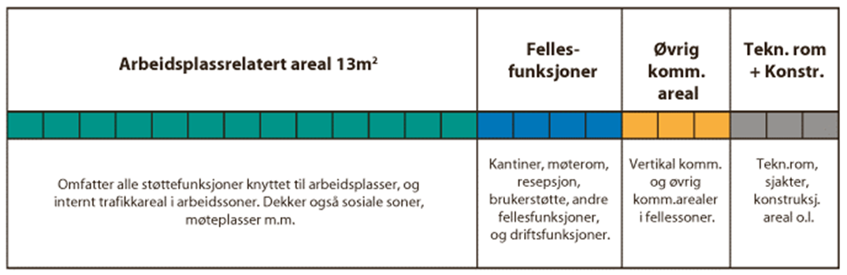
Figur 19 Oversikt inndeling arealkategorier innenfor arealnormen for statlige kontorlokaler på til sammen 23 kvm.

Fellesareal øker i mindre grad, men vi legger vekt på bedre utnyttelse
Kategorien «felles» inkluderer åpne arealer som er tilgjengelig for alle brukere, og inkluderer arealer til bespisning, bibliotek, fleksible studentareal, toaletter, vestibyle mm. I dag har Storhove en stor andel fellesareal sammenlignet med andre institusjoner. Dette skyldes delvis at mye transportareal og brede korridorer er definert inn og kartlagt som fellesfunksjon. En stor andel av fellesfunksjonene inngår i den såkalte Glassgården i hovedbygningen, som går over flere plan med glasstak, og der utnyttelsesgraden er lav. Det er hverken egnet innredning eller temperatur (kaldt i vinterhalvåret) til at disse arealene brukes av studentene som arenaer for samhandling og læring. I alle konsept legger vi inn tiltak for bedre utnyttelse av fellesarealene.

I det største konseptet på Storhove (transformasjon) øker vi kvm fellesareal fra i dag, men andelen sett i forhold til andre funksjoner holdes likt. I minimumskonseptet holdes fellesareal likt som i nullalternativet. I nybyggkonseptet går fellesarealene ned sammenlignet med i dag, men vi legger til grun en bedre utnyttelse og at noen av fellesarealfunksjonene på Storhove kan dekkes av nærhet til fasiliteter som serveringssteder og butikker i sentrum. Samtidig er det viktig å holde på gode fellesareal også i et nybyggkonsept for å bygge opp under campus som et attraktivt sted å jobbe og å studere.

Påslagsfaktor er satt til mellom 1,7 og 1,6
Påslagsfaktoren angir hvor mye areal som kommer i tillegg til kartlagt eller definert funksjonsareal. I rehabiliteringsprosjekt tar vi som regel utgangspunkt i samme påslagsfaktor som den som er kartlagt i dagens bygningsmasse. I dagens bygningsmasse er påslagsfaktoren (eller brutto/netto-faktor) på rundt 1,66, men inneholder en stor andel usikkerhet. For nybygg har Lerche lagt påslagsfaktoren på 1,6 ut fra erfaringstall fra andre sammenlignbare bygg innen UH-sektoren som planlegges, er under gjennomføring eller nylig er oppført.

I transformasjonskonseptet på campus, konsept 1B, er påslagsfaktoren høyere enn i dagens kartlagte areal. Dette begrunnes blant annet i innplassering av atrium, men også i at utnyttelsesgraden i dagens bygning er relativt høy ved at mange areal er i bruk til funksjoner som i utgangspunktet ikke er ment for formålet. Dermed er en del av dagens areal definert som funksjonsareal selv om arealene nødvendigvis ikke gir en god bruk. TV- og Filmskolens arealer er eksempler på dette. Det er stor usikkerhet i påslagsfaktoren som vil avhenge av hvordan både ombygging og nybygg programmeres, og hva som defineres som funksjonsareal.

Alternativanalyse
OPPSUMMERING: Ut fra en samlet vurdering av samfunnsøkonomiske virkninger rangerer Statsbygg konsept 2, sentrumsnært nybygg, like foran konsept 1B, transformasjonskonsept på dagens lokalisering. Det er stor usikkerhet i tidligfase, og ulike utfall innenfor usikkerhetsspenn for byggekostnader, FDVU og nyttevirkninger kan endre eller styrke rangeringen.

Nullalternativet har mellom 800 og 900 MNOK lavere netto nåverdi kostnad enn de to største konseptene, 1B og 2, men rangeres likevel sist. Vi begrunner rangeringen med at de positive virkningene av bedre kvalitet i forskning og utdanning og bedre trivsel vurderes å veie opp for kostnadsforskjellen over en analysehorisont på over 60 år. Minimumsalternativet, 1B, rangeres også bak de to største konseptene fordi konseptet gir svært begrenset med nyttevirkninger sammenlignet med nullalternativet.

Investeringskostnadene for et rent nybyggkonsept forventes å være over dobbelt så høye som i transformasjonskonseptet. Høyere kostnader til forvaltning, drift, vedlikehold og utskiftning i konseptene som tar utgangspunkt i videreutvikling av dagens bygningsmasse utligner imidlertid nesten denne forskjellen. Totale kostnader for de to største konseptene, 1B og 2, er derfor relativt like, men nybyggkonseptet har rundt 90 MNOK høyere netto nåverdi kostnader.

Bedre tilrettelagte arealer for undervisning, ferdighetstrening, forskning og kunstnerisk utviklingsarbeid i konsept 1B og 2 vurderes å gi omtrent like store positive nytteeffekter. Dersom studiestedet flytter nærmere sentrum forventes ytterligere nytteeffekter for utdanning, forskning og trivsel sammenlignet med transformasjonskonseptet. Dette er begrunnet med omgivelsenes muligheter for samarbeid med andre aktører, regional tilknytning, attraktivitet og studentvelferd. Hvor stor den ekstra nytteeffekten i konsept 2 vil bli avhenger av hvordan endelig tomtevalg, utforming av bygningen og HINN som organisasjon muliggjør samarbeid og synergier med samfunns- og næringsliv.

Beregning av klimagasskostnader og reisetidskostnader indikerer også lavere kostnader ved et nybyggkonsept enn dagens lokalisering, men her er usikkerheten ekstra stor.

I sum vurderes den ekstra nytten ved konsept 2 som oppnås ved å være tettere på samfunns- og næringsliv, høyere tilstedeværelse på campus, bedre tilgjengelighet for tilreisende og lavere klimagass- og reisetidskostnader å overstige forskjellen i prissatte kostnader over livsløpet til konseptene.

Tabell 23 Oppsummering samfunnsøkonomisk analyse, nåverdier over analysehorisonten. Ikke-prissatte virkninger er vurdert relativt til nullalternativet. Prissatte virkninger er vurdert som brutto virkning
Mill. 2021-kr. | 0  Null-  alternativet | 1A  Minimum nybygg  Storhove | 1B  Transformasjon  Storhove | 2  Nybygg i Lillehammer sentrum
Byggekostnader | 0 | -118 | -641 | -1 269
Brukerutstyr | 0 | -27 | -117 | -184
Tomtekostnader | -256 | -256 | -256 | -235
FDVU-kostnader | -1 246 | -1 228 | -1 249 | -785
Leiekostnader | -374 | -374 | -265 | -146
Midlertidige kostnader | 0 | 0 | -18 | -1
Skattekostnad | -375 | -402 | -509 | -523
SUM NV prissatte virkninger | -2 251 | -2 403 | -3 055 | -3 144
Rangering prissatte virkninger | 1 | 2 | 3 | 4
Prissatt netto nytte - endring fra nullalternativet |  | 152 | 804 | 893
Kvalitet i utdanning | Ingen | Liten positiv | Stor positiv | Meget stor positiv
Kvalitet i utdanning |  | Mer generell undervisningsromkapasitet gir noe høyere utdanningskvalitet for de mest teoritunge fagretningene. | Undervisningsrom, ferdighetsrom og studentarbeidsplasser med tilstrekkelig kapasitet og kvalitet, og bedre samling av fagmiljø gir bedre undervisningskvalitet for alle studenter. | Som i 1B. I tillegg blir undervisningskvaliteten løftet av mer samhandling med nærings- og samfunnsliv slik at utdanningene blir enda mer relevante.
Kvalitet i forskning og kunstnerisk utviklingsarbeid | Ingen | Ingen | Stor positiv | Meget stor positiv
Kvalitet i forskning og kunstnerisk utviklingsarbeid |  | I sum likt som i nullalternativet grunnet mindre ansattareal og lite ombygging av ansattareal. | Bedre tilpassede ansattareal, flere møtearenaer og oppgraderte spesialareal med mer kapasitet gir bedre vilkår for forskningsproduksjon og kvalitet. | Som i 1B. Tettere knytning til nærings- og samfunnsliv forventes å gi ytterligere kvalitet i forskning og kunstnerisk utviklingsarbeid.
Attraktivt student- og arbeidsmiljø | Ingen | Liten positiv | Middels positiv | Stor positiv
Attraktivt student- og arbeidsmiljø |  | Noe økning i arealer forbeholdt studentene og noe økt attraktivitet i fellesareal gir noe positiv effekt på studentenes trivsel. | Flere og mer attraktive arealer både for studenter, ansatte og fellesareal gir større positiv virkning for studenter og ansatte enn i 1A. | Som 1B. I tillegg effekt for trivsel ved nærhet til fasiliteter i sentrum. Mindre uteareal enn i 1B, men i sum en forventet større positiv effekt enn i 1B.
Ulemper i byggefasen | Ingen | Ingen | Liten negativ | Liten negativ
Ulemper i byggefasen |  | Kort ombyggingsperiode og lite omfattende ombygging vurderes å ikke skille betydelig fra nullalternativet. | 6 års byggeperiode gir ulemper for studenter og ansatte, men det er få naboer som er tett på et byggeprosjekt. | 4 år byggeperiode påvirker ikke studenter og ansatte, men vil påvirke naboer og brukere av sentrum.
Klimagasskostnader | -358 | -357 | -363 | -260
Reisetidskostnader | Ingen | Ingen | Ingen | Middels positiv
Reisetidskostnader |  | Samme som i nullalternativet | Samme som i nullalternativet | Kortere avstand til campus for de fleste brukere og tilreisende. Anslått til 13 MNOK årlig reisetidsbesparelse,
Rangering ikke-prissatte virkninger | 4 | 3 | 2 | 1
Samlet rangering | 4 | 3 | 2 | 1

Prissatte virkninger
OPPSUMMERING: Vi går her gjennom inngangsverdiene for den samfunnsøkonomiske analysen med usikkerhetsspenn for de prissatte virkningene som oppsummeres med nåverdiberegninger i
Tabell 23. Alle konseptene har negativ netto nåverdi for prissatte virkninger, der nybyggkonseptet - konsept 2, kommer dårligst ut. Det skiller i underkant av 100 millioner kroner mellom konsept 1B og 2 totalt sett.

Investeringskostnader for bygg, brukerutstyr og tomt
Den samfunnsøkonomiske analysen legger til grunn forventningsverdien for kostnader. Det er imidlertid viktig å understreke at usikkerheten er stor i tidligfase. Figur 21 illustrerer usikkerhetsspennet for de tre hovedkonseptene for kostnader til bygg, brukerutstyr og tomt. Usikkerhetsspennet vurderes å ligge på normalt nivå i forhold til prosjekter i tilsvarende fase.
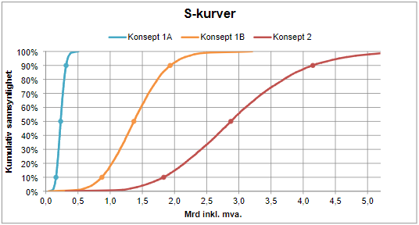
Figur 20 Kurvene viser den kumulative sannsynlighetsfordelingen for kostnadene i hvert av alternativene.
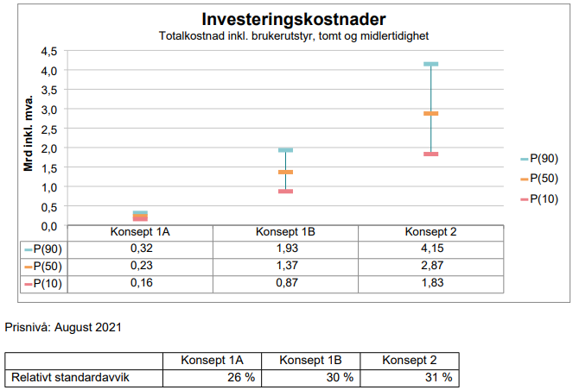
Figur 21 Samlede investeringskostnader for bygg, brukerutstyr og tomt. Verdier for P10, P50 og P90 og er resultat av simuleringer etter en kvantitativ usikkerhetsanalyse.
Byggekostnadene i analysen inkluderer kostnader for nybygg og rehabilitering av eksisterende bygningsmasse, utomhus og rivekostnader. Konsept 1B og 2 har høyest byggekostnader siden disse har størst omfang av tiltak. Brukerutstyrskostnadene hensyntar gjenbruksgrad, og forventet høyere gjenbruksgrad i transformasjonskonseptet gir lavere kostnad enn i nybygg. Tomtekostnad i den samfunnsøkonomiske analysen inkluderer både alternativkostnad for båndlegging av dagens tomt (markedsverdi) og erverv av ny tomt i konsept 2. Restverdi av tomt ved utløp av analyseperioden er lagt inn for alle konseptene. Restverdien gjenspeiler dagens forventningsverdi, og er ulik for henholdsvis ny og eksisterende tomt.

Tabell 24 Forventningsverdier investeringskostnader som underlag til samfunnsøkonomisk analyse. Tallene er i mill. 2021-kroner eksklusive mva. og inklusive skattefinansieringskostnader.
Mill. 2021-kr ekskl. mva. inkl. skattekost. | 0  Null-  alternativet | 1A  Minimum nybygg  Storhove | 1B  Transformasjon  Storhove | 2  Nybygg i Lillehammer sentrum
Byggekostnader | 0 | -180 | -1 114 | -2 297
Brukerutstyr | 0 | -46 | -225 | -354
Tomtekostnad erverv | 0 | 0 | 0 | -212
Salgsinntekter eiendom | 0 | 0 | 0 | 348

FDVU-kostnader over levetiden er høyest for konseptene på dagens tomt
Kostnader til forvaltning, drift, vedlikehold og utskiftning (FDVU) avhenger i stor grad av eiendommens størrelse, og også av alder og tilstand. FDVU-kostnadene fremstilles i Tabell 25 som en årskostnad. Nullalternativet har de høyeste FDVU-kostnadene til tross for at antall kvadratmeter er lavere enn i de andre konseptene. I nullalternativet er det ikke lagt inn kostnader til nyinvesteringer og de store utskiftningene som inngår i FDVU-kostnader kommer da tidligere enn i konseptene med flere nyinvesteringer og gjør at årlige utskiftningskostnader blir høyere. Valg av utforming, arealer, løsninger, miljø, materialer etc. vil både ha direkte og indirekte påvirkning på de fremtidige FDVU-kostnadene, men er valg som tas i senere faser og reflekteres i usikkerhetsspennet som presenteres i Tabell 25.

Tabell 25 Årskostnader FDVU per konsept. Det er beregnet en 80 prosent sannsynlighet for at kostnadene vil ende et sted mellom P10 og P90. Forventningsverdien tilsvarer gjennomsnittsverdien for usikkerhetsanalysen, og er verdien som legges til grunn i den samfunnsøkonomiske analysen. Tallene er eksklusive mva, og inklusive skattekostnad.
Beregnet årskostnad FDVU i mill. 2021-kr | 0  Null-  alternativet | 1A  Minimum nybygg  Storhove | 1B  Transformasjon  Storhove | 2  Nybygg i Lillehammer sentrum
P10 | -45 | -45 | -46 | -29
P90 | -78 | -76 | -81 | -51
Forventningsverdi | -62 | -61 | -62 | -39

Leiekostnader og midlertidige kostnader
Alle alternativene for studiested Lillehammer på Storhove innebærer å leie en varierende andel lokaler i det private markedet. Det leide arealet inkluderer både kontor- og undervisningslokaler. Det er forutsatt i analysen at dagens leieforhold i tilliggende bygg ved campus (Nyhove, Modulbygg og mer sporadisk leie av blant annet arealer for idrettsfasiliteter og TV- og filmproduksjoner) vil fortsette frem til ferdigstillelse av tiltak, og dette gjelder for alle konsept. I konsept 2 vil det i utgangspunktet ikke være behov for leie av kontor- eller undervisningsarealer i markedet. Kapasitetsbehov som oppstår over kortere perioder eller arealer det ikke er hensiktsmessig å ha på campus, eksempelvis eksamenslokaler mm, er ikke inkludert i analysen fordi det ventes å være likt i alle konsept.

Midlertidige kostnader i anleggsfasen i form av leie- og flyttekostnader er også inkludert i den samfunnsøkonomiske analysen. Alternativ 1B, som har lengst gjennomføringstid og størst behov for leie av midlertidige arealer, har de høyeste kostnadene, men disse er beskjedne sett i sammenheng med størrelsen på de andre kostnadspostene.

Ikke-prissatte virkninger
OPPSUMMERING: Identifiserte samfunnsøkonomiske virkninger som det ikke er mulig eller hensiktsmessig å sette en kroneverdi på oppgis som ikke-prissatte virkninger. Vi vurderer at de to største konseptene, 1B og 2, kommer best ut når det gjelder trivsel og kvalitet i utdanning og forskning. Vi vurderer at konsept 2 vil gi noe høyere nytte enn konsept 1B fordi vi forventer at større nærhet til samfunns- og næringsliv og et større tilbud av fasiliteter vil gi ytterligere positive effekter for trivsel og kvalitet i utdanning og forskning. Endret lokalisering i konsept 2 vil også påvirke reisetidskostnader. Det er både usikkerhet om fremtidens reisemønster, og også om reiseintensiteten til en ny virksomhet som overtar bygningsmassen dersom HINN flytter ut. Vi vurderer imidlertid at det er sannsynlig at reisetidskostnadene vil gå ned sammenlignet med konseptene på dagens campus.

Gjennom klimagassberegninger og kobling mot Finansdepartementets prisbaner har vi også forsøkt å kvantifisere forskjellen i klimagasskostnader mellom konseptene. Grunnet stor usikkerhet og manglende underlag har vi valgt å håndtere virkningen under ikke-prissatte virkninger. Selv om størrelsen er usikker, vurderer vi at sannsynligheten for at konsept 2 vil ha de laveste utslippene totalt sett er stor, grunnet lavere utslipp til energibruk og ved transport i driftsfasen.

Kostnader ved ulemper i byggefasen, grunnet støy og påvirkning på omkringliggende virksomheter og naboer, er vurdert likt for de to største konseptene, men har liten betydning grunnet begrenset varighet sammenlignet med virkningene som får effekt på samfunnet gjennom hele tiltakenes levetid.

Kvalitet i utdanning
Problembeskrivelsen viser at studentene har det trangt i dag, og at det er mangel på gode og riktig tilpassede undervisningsarealer, rom for ferdighetstrening og studentarbeidsplasser. Konsekvensen er at flere studenter velger å studere hjemme og at studiestedet ikke får tilbudt like mye undervisning, spesielt seminarundervisning, auditorieundervisning og ferdighetstrening som ønsket. Særlig for film- og TV-utdanningene og utdanninger innen vernepleie, barnevern og idrettsvitenskap er det mangel på egnede spesialareal, men alle linjer opplever arealknapphet. At fagmiljøene er spredt på campus er også hemmende for utvikling av undervisningstilbud. Lokalisering et godt stykke utenfor sentrum - der de fleste studentene bor, antas også å være en av hovedårsakene til at tellinger og intervjuer viser lav tilstedeværelse på campus.

I stortingsmeldingen «Kultur for kvalitet i høyere utdanning» (Kunnskapsdepartementet, 2016) slås det fast at god og hensiktsmessig utforming av campusområdene er et viktig virkemiddel for at studenter skal lykkes med studiene og at faglig ansatte skal lykkes med undervisning og forskning, som igjen gir bedre utdanningskvalitet. I Langtidsmeldingen for forskning og høyere utdanning står det også at «kunnskapsgrunnlaget tyder på at det er behov for rom og arealer som legger til rette for samarbeid, diskusjon, deltakelse og tilgang til teknologiske verktøy» (Kunnskapsdepartementet, 2019a).

Bedre fasiliteter og studentarealer og mer sentral lokalisering kan også ha en positiv effekt på undervisningskvalitet ved at flere studenter tilbringer mer tid på campus. Utviklingen i studentenes helse- og trivselsundersøkelse viser en betydelig nedgang i tilfredshet med undervisningen mellom 2018 og 2019 og understøtter at digital undervisning ikke kan kompensere for fysisk tilstedeværelse (Folkehelseinstituttet, 2021). Vi vurderer at høyere oppmøte påvirker kvalitet i utdanning positivt. (Det er riktignok ikke lett å skille denne virkningen fra virkningen som omhandler trivsel knyttet til attraktiviteten ved miljøet på campus.)

Det forutsettes derfor at både økning av og bedre tilpassede student- og undervisningsarealer, oppdatert utstyr, hensiktsmessig samling av fagmiljøer og en mer tilgjengelig og attraktiv campus vil gi en positiv effekt på undervisningskvaliteten. Et investeringstiltak ved studiested Lillehammer vil gi tilgang på mer fleksible og tidsriktige lokaler og gi økt tilgang på studentarbeidsplasser, undervisnings- og ferdighetsrom. Bedre egnede arealer ventes å gi en samfunnsvirkning fordi uteksaminerte kandidater som går ut i arbeidslivet har fått utdanning med høyere kvalitet.

Samling av fagmiljøer på campus kan gi større muligheter for faglige synergier og god arbeidsdeling, og dermed være en driver for både kvalitet i utdanning og FoU ved studiestedet. FoU har også en egen verdi beskrevet under virkning om forskning og utviklingsarbeid, men som også bidrar inn i utdanningskvalitet. Rapporten (Sølvi Lillejord, 2017) viser til studier som tyder på at faktorer som temperatur og luft ikke bare påvirker trivsel, men også akademiske prestasjoner. Oppgradering av arealer med tekniske utskiftninger kan dermed være en egen driver for kvaliteten i utdanning.

Økt kvalitet på uteksaminerte kandidater vil i neste omgang komme til nytte for fremtidige arbeidsgivere fordi det leveres arbeid av høyere kvalitet. Bedre kompetanse kan også medføre mindre behov for opplæring, og dermed ha en kostnadsbesparende effekt for arbeidsgiverne og for samfunnet. Man kan også se for seg at bedre kompetanse vil kunne ha en nytteeffekt ved bedre produksjon og høyere kvalitet i offentlige tjenester i samfunnet.

Nytten av økt kvalitet i utdanning ved studiestedet forventes å øke over tid ettersom stadig flere kandidater går ut i arbeidslivet etter gjennomført utdanning.

Tabell 26 Vurdering av nytten av økt kvalitet i utdanning per konsept relativt til nullalternativet.
Kvalitet i utdanning | 1A  Minimum nybygg  Storhove | 1B  Transformasjon  Storhove | 2  Nybygg i Lillehammer sentrum
Vurdering | Liten positiv | Stor positiv | Meget stor positiv
Tilpasninger areal og lokalisering som påvirker kvalitet i utdanning. | Noe økning i generelle undervisningsrom og noe bedre funksjonalitet for arbeidsplasser og sosiale soner for studentene. Økt undervisningstid og mer digital undervisning innføres for å kompensere for fortsatt manglende undervisningsroms-kapasitet grunnet studentvekst.  Ingen tilpasning eller økning spesialareal. | Økning i generelle undervisningsrom og studentarbeidsplasser. Ombygging og nybygg sørger for økning og oppgradering av spesialareal og mer hensiktsmessig faglig samling av spesialareal. Samling av ansattareal og fagmiljø. | Arealer for alle funksjoner etableres i nybygg på ny sentrumsnær tomt. Konseptet har totalt mindre areal enn 1B, men det forutsettes at bedre fleksibilitet i nybygg gjør at areal- og funksjonsbehov dekkes på likt nivå som i 1B
Berørte aktører/omfang | I snitt økt undervisningskvalitet for de rundt 60 prosent av studentene som følger teoritunge fag. Tilnærmet ingen eller negativ effekt for de rundt 40 prosent av studentene som har behov for relevant ferdighetstrening.  Anslagsvis 60 000 studenter går ut i arbeidslivet fra HINN over levetiden for tiltak forutsatt at alle uteksaminerte studenter får seg jobb etter avlagt eksamen. I tillegg påvirkes studenter som tar årsstudium eller deltidsutdanning ved siden av jobb. | I snitt økt undervisningskvalitet for alle studenter ved studiestedet.  Anslagsvis 60 000 studenter går ut i arbeidslivet fra HINN over levetiden for tiltak forutsatt at alle uteksaminerte studenter får seg jobb etter avlagt eksamen. I tillegg påvirkes studenter som tar årsstudium eller deltidsutdanning ved siden av jobb. | I snitt økt undervisningskvalitet for alle studenter ved studiestedet.  Anslagsvis 60 000 studenter går ut i arbeidslivet fra HINN over levetiden for tiltak forutsatt at alle uteksaminerte studenter får seg jobb etter avlagt eksamen. . I tillegg påvirkes studenter som tar årsstudium eller deltidsutdanning ved siden av jobb.
Effekt | Mer areal til studentene enn i nullalternativet og noe bedre sosiale soner forventes å gi noe positiv effekt på utdanningskvaliteten. Mer bruk av digital undervisning for å kompensere for udekket arealbehov ved vekst ventes å ikke kunne kompensere for manglende fysiske arealer fullt ut. Gradvis mer utdaterte ferdighetsrom og fortsatt for lav kapasitet kan gjøre at studentene som har behov for ferdighetstrening på sikt blir mindre relevante for arbeidslivet. | Studentene ved TV- og filmutdanning, vernepleie, barnevern og idrettsvitenskap får mer ferdighetstrening, og blir bedre rustet for arbeidslivet. De teoritunge fagene vil også få positiv effekt av flere og mer tilrettelagte undervisningsrom som muliggjør mer studentaktiv læring.  Mer plass og mer attraktive arealer til studentene generelt, forventes å bidra til bedre trivsel og mer tilstedeværelse på studiestedet som igjen bidrar til bedre undervisningskvalitet  Samling av fagmiljøene gir mer samhandling faglig og administrativt og dette vurderes å gi positiv effekt på utdanningskvalitet. | Som i 1B.  Lokalisering tettere på byen og lettere tilgjengelighet for viktige samarbeidspartnere forventes å gi ytterligere positive effekter på kvalitet i utdanning.  TV og Film-utdanningene kan få nytte av mer realistiske øvingssituasjoner i et bymiljø. Folkehelse, sosialvitenskap og idrettsvitenskap kan få bedre tilgang til befolkningsgrupper som kan knyttes til praksisnær øving.  De positive effektene som et nybyggsalternativ ventes å ha på forsknings- og utviklingsarbeid ved studiestedet kan også påvirke utdanningskvaliteten positivt.
Usikkerhet | Det er liten usikkerhet om den positive sammenhengen mellom bedre tilpassede arealer og kvalitet i utdanningen. Det er imidlertid usikkert hvor mange personer som berøres. Vi er kjent med antall studenter som påvirkes, men har ikke full oversikt over hvilke andre grupper i samfunnet som vil ha nytte av økt kvalitet i utdanningen ved studiested Lillehammer. Det er også usikkert hvor mye hver enkelt blir påvirket og hvor stor nytten av mer kompetente arbeidstagere vil utvikle seg over tid. Usikkerheten vurderes som størst for konsept 2 fordi det er flere ukjente faktorer som endelig lokalisering, tomtens beskaffenhet og utvikling av campus som kan påvirke nyttevirkningen – både positivt og negativt. Usikkerheten vurderes som minst for konsept 1A fordi omfanget er minst

Kvalitet i forskning og kunstnerisk utviklingsarbeid
Problembeskrivelsen viser at mangel på samhandlingsarealer, spredte fagmiljø og lokalisering et godt stykke utenfor sentrum er hemmende for faglig samarbeid og samhandling både internt på studiestedet, mellom studiesteder og mellom HINN og eksterne aktører. Delvis utdaterte spesialareal med lite kapasitet gir også begrensninger for forskningsaktivitet og kunstnerisk utviklingsarbeid.

Tilgang til økte og bedre tilpassede arealer for faglig ansatte og arealer som legger til rette for samhandling eksternt og internt er drivere som ventes å kunne medføre økt kvalitet i forsknings- og kunstnerisk utviklingsarbeid ved studiestedet.

Et investeringstiltak som gir tilgang på mer fleksible og moderne fasiliteter og legger bedre til rette for samhandling både tverrfaglig og innen de ulike fagmiljøene, forventes å gi bedre vilkår for de faglig ansattes arbeid og oppgaveløsning. Bedre forskningsfasiliteter ventes også å gi en spiraleffekt i form av økt attraktivitet, og dermed større tilgang på de gode hodene, eksterne samarbeidspartnere og finansiering av forskningsprosjekter. Samfunnsvirkningen vil også være større og bedre FoU-produksjon og kunnskapsproduksjon som samfunnet vil ha nytte av. Langtidsmeldingen for forskning og høyere utdanning sier blant annet at «samlokalisering av undervisning, grunnforskning og anvendt forskning gir et godt grunnlag for innovasjon og økonomisk utvikling» (Kunnskapsdepartementet, 2019a)
Nytten for samfunnet kan være bedre arbeidsmetoder i offentlig og privat sektor, eller bedre muligheter for innovasjon. Nytten av økt kvalitet i forskning forventes å øke over tid etter hvert som mer forskning gjennomføres, publiseres og utvikles i samarbeid med andre aktører i samfunnet.

Tabell 27 Vurdering av nytten av økt kvalitet i forskning og kunstnerisk utviklingsarbeid per konsept relativt til nullalternativet.
Kvalitet i forskning og kunstnerisk utviklingsarbeid | 1A  Minimum nybygg  Storhove | 1B  Transformasjon  Storhove | 2  Nybygg i Lillehammer sentrum
Vurdering | Ingen | Stor positiv | Meget stor positiv
Tilpasninger areal og lokalisering som påvirker kvalitet i forskning og kunstnerisk utviklingsarbeid | Reduksjon i ansattareal fra nullalternativet, noe ombygging for å effektivisere bruken, men det forutsettes økt grad av hjemmekontor for å kompensere for ansattvekst. Fortsatt spredte fagmiljø og ingen økning i samhandlingsarenaer | Reduksjon i ansattareal fra nullalternativet, men mer effektive og mer samlede ansattareal, mer møterom og samhandlingssoner. Oppdaterte spesialareal og mer kapasitet i spesialareal. | Arealer for alle funksjoner etableres i nybygg på ny sentrumsnær tomt. Konseptet har totalt mindre areal enn 1B, men det forutsettes at bedre fleksibilitet i nybygg gjør at areal- og funksjonsbehov dekkes på likt nivå som i 1B.
Berørte aktører/omfang | Anslagsvis 300 fagansatte (60 prosent fagstillinger) bruker 50 prosent av tiden sin til å produsere forskning og kunstnerisk utviklingsarbeid. Privat og offentlig sektor som bruker av forskningsproduksjon – ukjent størrelse. | Anslagsvis 300 fagansatte (60 prosent fagstillinger) bruker 50 prosent av tiden sin til å produsere forskning og kunstnerisk utviklingsarbeid. Privat og offentlig sektor som bruker av forskningsproduksjon – ukjent størrelse. | Anslagsvis 300 fagansatte (60 prosent fagstillinger) bruker 50 prosent av tiden sin til å produsere forskning og kunstnerisk utviklingsarbeid. Privat og offentlig sektor som bruker av forskningsproduksjon – ukjent størrelse.
Effekt | Den positive effekten som følge av ombygginger og oppgradering av 2000 kvm ansattareal vurderes å gå i null sammenlignet med nullalternativet grunnet reduksjon i ansattareal og økt grad av hjemmekontor for å kunne håndtere ansattvekst. Økt bruk av hjemmekontor og digitale møter vurderes å kunne ha en negativ effekt på forskning grunnet lavere kvalitet på samhandling internt i fagmiljø. | Bedre arealer for samhandling internt og eksternt forventes å øke kvaliteten i forskning og kunstnerisk utviklingsarbeid, og også å øke produksjonen. Bedre forskningsfasiliteter, som ansattareal og spesialrom, ventes å gi økt kjennskap til studiestedet og grunnlag for flere forskningssamarbeid. Nytten for samfunnet kan være bedre arbeidsmetoder i offentlig og privat sektor, eller bedre muligheter for innovasjon. Nytten vil spesielt gjelde forskning innen helse og velferd, pedagogikk, psykologi, økonomi og andre samfunnsrelevante tema. Kunstnerisk utviklingsarbeid innen TV- og Filmfaget vil også kunne gi nytte for samfunnet blant annet i form av bedre publikumsopplevelser. | Som i 1B. I tillegg vurderes nærhet til eksterne samarbeidsaktører i sentrum som mer positivt for FOU-aktiviteten ved studiestedet enn dagens lokalisering, blant annet med hensyn til brukermedvirkning og nærhet til eksterne samarbeidspartnere og tilreisende. Det forventes også at en fysisk campus i sentrum vil gi bedre kjennskap til studiestedet, og at dette igjen vil bygge opp under flere og bedre faglige samarbeid og åpenhet om forskningen, og dermed høyere kvalitet i forskning og kunstnerisk utviklingsarbeid. En lokalisering nærmere kollektivknutepunkt kan også få betydning for rekruttering av ansatte ved at reisetid for mulige arbeidstagere går ned og dermed få større konkurranse om stillinger slik at forskningskvaliteten og kvalitet i kunstnerisk utviklingsarbeid løftes.
Usikkerhet | Det er lite usikkert om det det er en positiv sammenheng mellom bedre tilpassede arealer og kvalitet i FoU-arbeid og kunstnerisk utviklingsarbeid. Det er imidlertid usikkert hvor mange personer som berøres. Vi kjenner omfang av ansatte som påvirkes, men har ikke oversikt over hvilke grupper i samfunnet som bruker forskningen og som vil få økt nytte av økt kvalitet. Det er også usikkert hvor mye hver enkelt blir påvirket og hvordan virkningen vil utvikle seg over tid.  Usikkerheten vurderes som størst for konsept 2 fordi det er flere ukjente faktorer som endelig lokalisering, tomtens beskaffenhet og utvikling av campus som kan påvirke nyttevirkningen – både positivt og negativt. Usikkerheten vurderes som minst for konsept 1A fordi omfanget er minst. For 1A har vi lagt til grunn at negativ påvirkning ved økt grad av hjemmekontor og samlet sett mindre funksjonelle ansattarealer i sum ikke gir noen forskjell fra nullalternativet. Dersom det viser seg at en andel hjemmekontor ikke påvirker like negativt er det mulig at 1A har en liten positiv virkning totalt. Både i 1B og 2 er det usikkerhet knyttet til fremtidig arbeidsplasskonsept og i hvor stor grad arealene bidrar til nye og bedre arbeidsformer. Dersom HINN ikke lykkes med dette antas nyttevirkningen å bli lavere.

Attraktivt studie- og arbeidsmiljø påvirker trivsel
Problembeskrivelsen viser at studiestedet ikke har store utfordringer med trivsel sammenlignet med andre studiesteder. Det er imidlertid indikasjoner på at mangel på arbeidsplasser og sosiale soner for studentene gjør at mange er lite til stede på studiestedet, og at mangel på attraktive samhandlingsarealer påvirker trivselen til både studenter og ansatte. En annen årsak til lav tilstedeværelse som trekkes fram er at de fleste studentene ikke bor i nærheten av campus. Både ansatte og studenter trekker frem utfordringer med dårlig ventilasjon eller for høye eller lave temperaturer i enkelte deler av bygningsmassen som et problem som går utover deres trivsel.

Vi legger til grunn at et attraktivt arbeidsmiljø påvirker studenters og ansattes trivsel. Dette kan igjen bidra til å tiltrekke seg gode studenter og ansatte, og vil kunne bidra til mer effektiv gjennomføring av høgskolens oppgaver innen utdanning, forskning og utviklingsarbeid, som vi har vurdert i egne virkninger. Økt trivsel representerer en samfunnsøkonomisk nytte i seg selv. Vi mener at en god bygningsmessig standard med attraktive inne- og utearealer inkludert sosiale soner, og en hensiktsmessig plassering av, og avstand mellom, ulike funksjoner på campus er drivere for virkningen. Det samme gjelder identitet, stedstilhørighet og omgivelser. Det kan gjelde blant annet tilgang på sentrumsfasiliteter og bosted ved campus, og det kan omfatte tilgang til attraktive utearealer. En campus som er mer åpen og inviterende og attraktiv for omgivelsene kan ha en trivselsskapende effekt også for andre enn studenter og ansatte. Trivsel for andre grupper i samfunnet kan påvirkes blant annet ved å tilby attraktive utearealer, liv og aktivitet i området.

Virkningen alternativene har på student- og arbeidsmiljøet forventes å være relativt konstant over levetiden til tiltaket.

Tabell 28 Vurdering av nytten av mer attraktivt studie- og arbeidsmiljø (trivsel) per konsept relativt til nullalternativet
Attraktivt studie og arbeidsmiljø (trivsel) | 1A  Minimum nybygg  Storhove | 1B  Transformasjon  Storhove | 2  Nybygg i Lillehammer sentrum
Vurdering | Liten positiv | Middels positiv | Stor positiv
Tilpasninger av areal og lokalisering som påvirker nytten av et attraktivt student- og arbeidsmiljø (trivsel) | Ingen økning i samhandlingsarealer, men lett oppgradering av noe fellesareal.  Økning i studentareal i form av undervisningsrom. | Økte arealer for sosial samhandling både for studenter og ansatte. Bedre teknisk standard i store deler av bygningsmassen gjennom nybygg og ombygging. | Arealer for alle funksjoner etableres i nybygg på ny sentrumsnær tomt. Konseptet har totalt mindre areal enn 1B, men det forutsettes at bedre fleksibilitet i nybygg gjør at areal- og funksjonsbehov dekkes på likt nivå som i 1B.
Berørte aktører/omfang | 5000 studenter og 500 årsverk ansatte  Besøkende, ukjent antall. | 5000 studenter og 500 årsverk ansatte  Besøkende, ukjent antall. | 5000 studenter og 500 årsverk ansatte  Besøkende og brukere av bymiljøet i Lillehammer sentrum, ukjent omfang
Effekt | Oppgradering av fellesareal og noe mer undervisningsromskapasitet ventes å gi større tilfredshet med omgivelsene blant studenter og dermed være en driver for trivsel og studentvelferd. Ansatte ventes også å få noe positiv effekt av oppgradering av fellesareal, men ingen totaleffekt utover dette fordi lite ombygging ikke veier helt opp for reduksjon i ansattareal. Begrenset positiv effekt fordi omfanget av ombygging og tilbygg er lite. | Flere og mer attraktive arealer både for studenter, ansatte og fellesareal gir større positiv virkning for studenter og ansatte enn i 1A. | Alternativ 2 ventes å påvirke trivsel noe mer positivt enn ved rehabilitering av bygningsmassen ved dagens lokasjon fordi man får en større tilgang til fasiliteter i et bysentrum. Når det gjelder tilgang til grøntområder til bruk for høgskolen, er denne større ved Storhove enn hva som vil være tilfelle ved en sentrumslokasjon. Samlet vurderes likevel tilgangen til byfunksjoner å være mer positivt enn tapet av grøntområder. Stedsidentiteten som knyttes til Storhove oppgis av høyskolen å være noe forringet grunnet utviklingen i området rundt campus. Alternativ 2 får derfor en høyere score enn 1B for denne virkningen.
Usikkerhet | Det er lite usikkert om bedre fasiliteter og økt funksjonalitet vil øke attraktiviteten til campus for studenter og ansatte slik at trivselen øker. Det er også lite usikkerhet om hvor mange som påvirkes av studenter og ansatte, men det er usikkert hvorvidt trivselseffekten også kan påvirke omgivelsene utenom disse primærgruppene. Det er også usikkert hvor stor effekten blir for konseptene sammenlignet med nullalternativet, og hvor mye virkningen vil utvikle seg over tid. Det er også usikkerhet rundt nyttetap på trivsel som følge av et mulig tap av utearealer ved etablering på en trangere tomt, og dermed usikkerhet i hvor stor grad nyttetapet veies opp av trivsel ved sentrumsnær beliggenhet.

Ulemper i byggefasen
I anleggsfasen vil naboer, ansatte og studenter kunne oppleve støy og andre ulemper. Drivere for virkningen er i hovedsak omfang av bygging og anleggsfasens varighet. Virkningen vil inntreffe ved oppstart byggefase og opphører når tiltaket er ferdigstilt. Virkningen er dermed av langt kortere varighet og berører i mindre i omfang enn øvrige virkninger. Dette gjenspeiles i verdsettingen av virkningen.

Tabell 29 Oppsummering virkninger av ulemper i anleggsfasen per konsept relativt til nullalternativet.
Ulemper i byggefasen | 1A  Minimum nybygg  Storhove | 1B  Transformasjon  Storhove | 2  Nybygg i Lillehammer sentrum
Vurdering | Ingen | Liten negativ | Liten negativ
Varighet og omfang anleggsfase | Liten ombygging og lite tilbygg 3 år | Stor ombygging og nybygging over 6 år | Nybygg på sentrumsnær tomt i 4 år
Pårørte aktører/omfang | Studenter og ansatte som befinner seg på campus under bygging. Naboer og besøkende. | Studenter og ansatte som befinner seg på campus under bygging vil berøres i stor grad, men over en kortere periode. Naboer og besøkende | Naboer og brukere av bymiljøet i Lillehammer sentrum. Antas å være flere «sekundært» berørte fordi det er mer aktivitet og ferdsel i Lillehammer sentrum, men færre direkte berørte (studenter, ansatte) fordi høgskoledriften ikke berøres under byggeperioden.
Effekt | Ulemper ved støy og anleggstrafikk. | Ulemper ved støy og anleggstrafikk. Ulemper ved flytting til midlertidige lokaler for studenter og ansatte.  Siden anleggsfasen er lenger i transformasjonskonsept 1B så er det mulig at virkningen på andre aktører vil være omtrent den samme for de to største konseptene. Hadde dette vært en mer omfattende virkning kunne man vurdere å skille mellom alternativene. | Ulemper ved støy og anleggstrafikk.
Usikkerhet | Vi vurderer at det er liten usikkerhet knyttet til at virkningen vil påvirke omgivelsene negativt. Det er imidlertid noe usikkerhet knyttet til antall berørte. Selv om man har oversikt over byggene som fins rundt dagens campus, er det ikke gjort konkrete kartlegginger av hvor mange aktører som blir påvirket totalt. Usikkerheten her er størst for alternativ 2, fordi det er på ny og ikke besluttet lokasjon. Det er også knyttet usikkerhet til i hvilken grad aktørene blir påvirket i de ulike konseptene og hvor lang tid byggefasen vil vare. Usikkerhet ved rangering av konseptene er dermed også usikker, blant annet fordi det er vanskelig å vurdere konkret om det er forskjell mellom ulemper ved tiltak på dagens lokasjon sammenlignet med ny tomt.

Klimagasskostnader
Klimagassberegninger og kobling mot karbonprisbanene til Finansdepartementet viser at konsept 2, nybygg i sentrum, vil ha lavere klimagasskostnader totalt sett enn konseptene ved campus. Hovedårsaken er lavere kostnader til utslipp ved transport i driftsfasen. Utslipp knyttet til materialbruk er høyere i nybyggkonseptet enn i alle de andre konseptene, men lavere utslipp knyttet til transport i drift og til energibruk gjør at vi forventer at konseptet totalt sett har lavere klimagasskostnader enn konseptene på dagens campus.

Tabell 30 Oversikt beregnede klimagassutslipp over livsløpet og nåverdi klimagasskostnader per hovedkonsept.
Kostnader klimagassutslipp | 0  Null-  alternativet | 1A  Minimum nybygg  Storhove | 1B  Transformasjon  Storhove | 2  Nybygg i Lillehammer sentrum
Totalt tonn CO2-ekvivalenter over livsløpet | 173 164 | 174 261 | 176 869 | 126 246
Klimagasskostnad nåverdi MNOk | -358 | -357 | -363 | -260

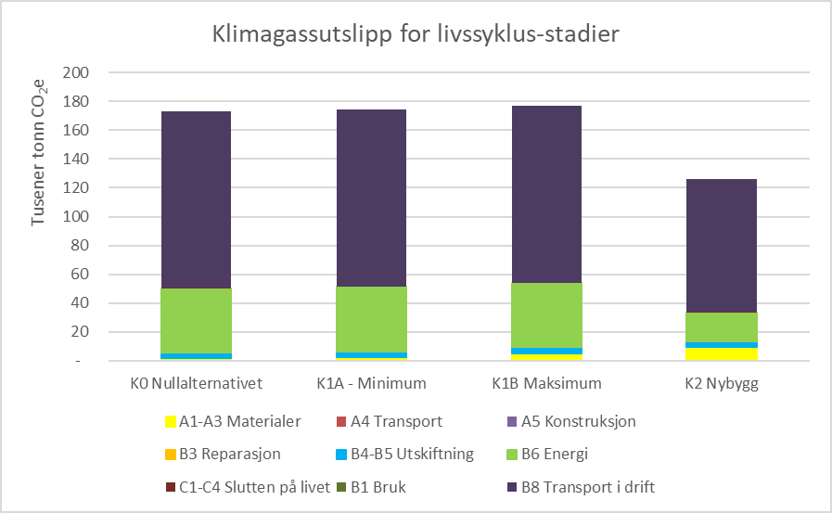
Figur 22 Klimagassutslipp over levetiden for hvert konsept fordelt på de ulike utslippskategoriene. Beregningene danner grunnlag for å tildele en kroneverdi for utslippskostnadene per konsept.
Grunnen til at vi ikke har inkludert klimagasskostnader under prissatte virkninger i den samfunnsøkonomiske analysen, er at det er stor usikkerhet knyttet til forutsetningene for beregningene.
Som for reisetidskostnader har vi ikke tilstrekkelig informasjon om reiseintensiteten til en ny virksomhet som overtar på Storhove i nybyggkonseptet, men vi mener det er grunn til å tro at en ny virksomhet som overtar dagens bygningsmasse vil være mindre arbeids- og besøksintensiv enn en utdanningsinstitusjon og dermed vil foreta færre reiser som skaper utslipp. I beregningene for konsept 2, nybygg, ovenfor er det heller ikke tatt høyde for utslipp fra energibruk eller utskiftninger i eksisterende bygningsmasse når en ny virksomhet tar over. Hva nettoeffekten er for en ny virksomhet vil avhenge av hva alternativet til den nye virksomheten og brukere er og også hvordan bruken av Storhove vil være. Med så mange usikre parametere, som vi ikke har tilstrekkelig informasjon om, velger vi å holde slike utslipp utenfor beregningen for konsept 2 selv om dette kan dra den samlede utslippskostnaden for samfunnet opp i konsept 2.

Reisetidskostnader: Sannsynlig at reisetidskostnader vil gå ned ved sentrumsnært konsept
For konsept 2, nybygg i Lillehammer sentrum, vil relokalisering endre reisemønster for studenter, ansatte og besøkende ved studiestedet sammenlignet med i dag. Fordi flere av studentene bor nærmere sentrum enn Storhove, og fordi mange av de ansatte og besøkende kommer til studiestedet via Lillehammer sentrum, er det sannsynlig at reisetiden reduseres ved flytting til sentrum.

Det er ikke utført egne reisevaneundersøkelser ved studiestedet, men overordnede anslag for transportfordeling er gjort ut fra informasjon vi har om bosted, studentmasse, tellinger fra 2017 og reisevaneundersøkelse for 2018 til 2019 for Mjøsbyen (Urbanet Analyse, 2021):

Tabell 31 Grunnleggende forutsetninger reisetidsberegninger.
Forutsetninger transport | Studenter | Ansatte | Kommentar forutsetninger
Til stede | 1500 | 210 | Basert på telling fra 2017 der høyt belegg tilsvarer 1000 studenter. Tillegg for utskiftning av studenter i løpet av dagen på 50 prosent. For ansatte er det antatt at halvparten reiser til campus hver dag
Andel bil | 35 | 60 | Vurdert ut fra antall parkeringsplasser på Storhove og belegg.
Andel kollektivt | 50 | 25
Andel gange og sykkel | 15 | 15
Antall dager oppmøte | 190 | 230 | Ett skoleår for studenter, underlag ansatte er skatteregler for reisefradrag

Ut fra Transportøkonomisk Institutts verdier for reisetid til og fra arbeid, som tilsvarer alternativkostnaden som kunne blitt brukt til arbeid, vil ny lokalisering gi en redusert tidskostnad på om lag om lag 13 millioner kroner per år. Over analysehorisonten utgjør dette en betydelig sum.

Grunnen til at vi ikke har inkludert reisetidskostnader i prissatte virkninger er at det er stor usikkerhet knyttet til underlag, forutsetninger og forbehold for å beregne virkninger av endringen;
For det første tar beregningene utgangspunkt i samme reisemønster som i dag, og tar altså ikke hensyn til at endret lokalisering kan føre til et skifte fra bil og kollektivtransport til en større andel gange og sykling. Kortere avstand betyr altså nødvendigvis ikke at studenter og ansatte vil bruke mindre tid på reisen til campus, men at de endrer transportmåter. Beregningene våre viser likevel at reisetiden vil reduseres med en mer sentrumsnær lokalisering selv om flere bytter fra bil til gange eller sykkel.

For det andre må vi også ta høyde for at reisetid for ansatte og besøkende ved etablering av ny virksomhet på Storhove når HINN flytter ut vil bidra til netto reisetidskostnader for samfunnet. Hvor mye mindre reisetidskostnadsbesparelsen blir for samfunnet avhenger av reisemønster og reiseintensitet for en ny virksomhet, og deres endring i reisetidskostnader. Med grunnlag i retningslinjer for etablering av arbeids- og besøksintensive virksomheter (Kommunal og moderniseringsdepartementet, 2016), vurderer vi det som sannsynlig at en ny virksomhet vil ha færre reiser enn ved dagens studiested fordi større arbeidsplasser/besøksintensive virksomheter trolig vil lokaliseres nærmere et kollektivknutepunkt. (Dersom vi antar at en ny virksomhet vil ha halvparten så mange besøkende/ansatte/brukere som dagens studiested vil årlig besparelse fortsatt være på anslagsvis 6-7 millioner kroner årlig.)

Kulturminneverdier vurderes å være en liten virkning som skiller lite mellom konseptene
Det er også vurdert å inkludere virkninger ved at kulturminner påvirkes. Enkelte bygg og deler av uteområdene på Storhove er omfattet av vern, og dette gir en indikasjon på at disse bygningene og uteområdene har kulturminneverdier. Vernet gjelder verneklasse 2 og spesialområde for bevaring etter Plan- og bygningsloven § 25.6. I nullalternativet, 1A og 1B vil dagens bygninger brukes videre. I alternativ 2 vil bruken av dagens bygninger for HINN på Storhove avvikles. Dersom bygg i verneklasse 2, som ikke er formalisert ved lov, avhendes til ikke-statlige aktører kan det sektorinterne vernet opphøre. Opprettholdelsen av kulturminnene i disse byggene kan dermed være noe ulik for alternativene dersom byggene selges til ikke-statlige aktører. Virkningen vurderes imidlertid som liten da det er snakk om selvpålagt sektorinternt vern med begrenset verdi for kun noen av byggene, og det er usikkerhet om salg av tomt og bygg vil føre til en dårligere ivaretakelse. Virkningen er derfor ikke vurdert som vesentlig for beslutning.

Usikkerhet: avvik fra forventningsverdier kan endre rangering
Det er stor usikkerhet i tidligfase av prosjektutviklingen, og avvik fra forventningsverdiene som er lagt til grunn i den samfunnsøkonomiske analysen kan påvirke rangeringen. Vi viser her til hvordan avvik for de største virkningene med størst usikkerhet kan påvirke.

Usikkerhet prissatte virkninger kan påvirke rangering
Vi har gjennomført sensitivitetsanalyser av de største og mest usikre prissatte virkningene, byggkostnader, FDVU-kostnader og tomtekostnader. Sensitivitetene viser hvordan optimistiske (P10) eller pessimistiske (P90) kostnadsanslag for hver enkeltvirkning påvirker totale prissatte virkninger og rangering mellom konseptene.

Tabell 32 Sensitivitet på netto nytte relativt til nullalternativet ved en endring i byggekostnader.
 | 1A  Minimum nybygg  Storhove | 1B  Transformasjon  Storhove | 2  Nybygg i Lillehammer sentrum
Hovedanalyse | -152 | -804 | -893
P10 | -109 | -512 | -239
P90 | -199 | -1123 | -1605

Ved å legge et optimistisk anslag til grunn for byggekostnad endres rekkefølgen på 1B og 2 slik at 1B kommer dårligst ut blant konseptene på prissatte virkninger. Ved å legge et pessimistisk anslag for byggekostnad til grunn endres ikke rekkefølgen mellom 1B og 2. Alternativ 1A kommer fortsatt best ut av de prissatte virkningene i begge scenarier.

Tabell 33 Sensitivitet på netto nytte relativt til nullalternativet ved en endring i FDVU-kostnader.
 | 1A  Minimum nybygg  Storhove | 1B  Transformasjon  Storhove | 2  Nybygg i Lillehammer sentrum
Hovedanalyse | -152 | -804 | -893
P10 | -160 | -807 | -1061
P90 | -141 | -791 | -718

Usikkerhet i FDVU-kostnader kommer blant annet av omfang på material- og løsningsvalg, drift og driftsoppfølging. Rangeringen endres ved et pessimistisk anslag for FDVU-kostnadene, slik at alternativ 2 kommer bedre ut enn 1B. Dette kommer i hovedsak av at alternativ 2 har mindre areal.

Tabell 34 Sensitivitet på netto nytte relativt til nullalternativet ved en endring i tomtekostnader.
 | 1A  Minimum nybygg  Storhove | 1B  Transformasjon  Storhove | 2  Nybygg i Lillehammer sentrum
Hovedanalyse | -152 | -804 | -893
Høy verdi begge tomter | -152 | -804 | -876
Lav verdi begge tomter | -152 | -804 | -912
Lav verdi ny tomt | -152 | -804 | -835

Usikkerhet for tomtekostnader kommer blant annet av tomtevalg (for ny tomt) og markedssituasjon ved erverv eller salg. Det er først lagt inn vurderingene av høy og lav verdi for både eksisterende eiendom og ny tomt. Deretter er det lagt inn lav verdi kun for ny tomt som skal erverves. Sensitivitetsanalysen viser at endringer i tomteverdi ikke endrer rangeringen hverken når begge de vurderte tomtene endres til henholdsvis lav og høy verdi i analysen, eller dersom erverv av ny tomt blir lavere. Ett scenario er også at det blir vanskelig å selge dagens eiendom slik at bygningsmassen på Storhove blir stående tom når HINN flytter ut. Dersom dette hadde vært et scenario vi forventet kunne det ha endret rangeringen, slik at 1B og 2 ble stående mer likt. Ut fra markedsverdivurderingene forventer vi imidlertid at bygningen har en verdi for andre aktører og at det vil være etterspørsel etter bygningen når HINN flytter ut.

Vi vurderer at usikkerhet for ikke-prissatte virkninger i sum ikke vil påvirke rangering
Avvik fra forventet nytte og kostnad i form av ikke-prissatte virkninger vil også kunne påvirke rangering mellom konseptene. Den største usikkerheten mener vi er knyttet til sammenhengen mellom en mer sentrumsnær lokalisering og høyere kvalitet i utdanning, forskning og kunstnerisk utviklingsarbeid. Usikkerheten er derfor størst for konsept 2 fordi det er flere ukjente faktorer, som endelig tomtevalg og innretning av campus, som kan påvirke hvor stor effekten blir på høyere kvalitet i utdanning, forskning og kunstnerisk utviklingsarbeid.

Med høyere nytte av trivsel og kvalitet i utdanning enn forventet knyttet til usikkerhet i tomtevalg vil rangeringen av konsept 2 som det beste alternativet styrke seg. Med lavere nytte av høyere kvalitet i utdanning reduseres nytteforskjellen mellom 1B og 2. Andre drivere for usikkerhet i nyttevirkningene trivsel, utdanning, forskning og kunstnerisk utviklingsarbeid vurderes som like for 1B og 2 og vil dermed ikke endre rangering. Fordi vi forventer andre nyttevirkninger ved konsept 2, som lavere reisetidskostnader og klimagasskostnader, med mindre usikkerhet knyttet til tomtevalg og utforming av bygningsmasse, mener vi at rangeringen vil stå seg selv om prosjektet lander på en dårlig egnet tomt eller tomteutnyttelse.

For klimagassberegningene er det flere sensitiviteter som kan påvirke. For utslipp fra energibruk er det blant annet lagt til grunn europeisk energimiks. Med norsk energimiks vil utslippene fra energibruk være ti ganger lavere, og dermed vil konseptene på dagens campus komme bedre ut. Utslipp fra transport i drift er imidlertid den absolutt største kilden til utslipp og gjør at nybyggkonseptet i sentrum fortsatt vil ha lavest utslipp over livsløpet. En annen usikkerhet som er nevnt i delkapittel 7.2 er hvor store netto utslipp en ny virksomhet på Storhove vil skape i konsept 2, der høgskolen flytter ut. Vi har som nevnt manglende informasjon om dette

Realopsjoner: ingen betydelige forskjeller mellom konseptene
Når det eksisterer usikkerhet om fremtidige kostnader og nytteverdier kan fleksibilitet ha en verdi dersom konseptene kan endres når vi får ny informasjon. Vi har vurdert om det finnes realopsjoner av verdi som skiller mellom konseptene. Etter en overordnet vurdering av mulighetene for utsatt investering, redusert ambisjonsnivå eller fleksibilitet for utvidelser har vi ikke funnet vesentlige forskjeller mellom konseptene som vil ha en utslagsgivende effekt for lønnsomheten.

Muligheten for å utsette investering er relevant der det er usikkerhet om kostnader eller nyttevirkninger av tiltaket, der man kan få mer og bedre informasjon over tid, og der forventede gevinstene som går tapt ved en utsettelse er små. Behovet for arealer ved studiested Lillehammer kan endre seg over tid, både som følge av endringer i studentmasse, endret utdanningstilbud, endringer i organisasjonen eller endringer i arbeids- og studieformer. Det er imidlertid ikke grunn til å tro at det på et gitt tidspunkt i tid vil være mer komplett informasjon for beslutning, men at det vil være en mer kontinuerlig endring og oppdatering av informasjon. Dersom man skulle benytte muligheten ved å utsette investering, måtte man også leve lenger med nullalternativet, og dermed ikke løst problemene som har medført behov for tiltak. Alternativ 1A kan vurderes å ha noe mer fleksibilitet enn øvrige investeringsalternativer slik det er definert, fordi det gjennomføres mindre omfattende tiltak som muliggjør en fremtidig tilpasning ved å «vente å se» hvordan utviklingen i dimensjonering og endring i arbeids- og undervisningsformer utvikler seg over tid. 1A vurderes imidlertid å ha lavest nytte, som vist tidligere, og man kan som nevnt forvente at endringer også vil vedvare fremover. Det er en mulighet å utsette deler av investeringene også i 1B eksempelvis ved å bygge tilbygg først, og bygge om og rehabilitere senere. Hvis dette gjøres over veldig lang tid, må det sannsynligvis gjennomføres enkelte tiltak i bygningsmassen for å opprettholde funksjonalitet i påvente av rehabilitering. For alternativ 2 kan man utsette investering ved å bygge ut trinnvis, men da må det leies tilleggsarealer i markedet. Samlet vurderer vi derfor at opsjonen med utsatt investering har begrenset verdi og som skiller lite mellom konseptene.

Når det gjelder muligheter for utvidelser dersom behovet skulle øke ytterligere i fremtiden vurderer vi at de to lokaliseringsalternativene (Storhove eller sentrum) i sum slår omtrent likt ut. Rent intuitivt kan man tenke at konseptene på Storhove (0, 1A og 1B) har større mulighet for utvidelser, som følge av at eiendommen er større enn det som er lagt til grunn for en mer sentrumsnær tomt. Ifølge lokaliseringsutredningen ser vi imidlertid også enn rekke begrensninger for utvidelse på dagens tomt, som hensyn til kulturminner og naturmiljø, ras og skredfare og annen virksomhets ønsker om utvidelser. En sentrumsnær tomt vil ha større mulighet for å leie tilleggsarealer ved fremtidig behov uten at avstanden på aktivitetene blir for stor, og vi vurderer at verdien av denne fleksibiliteten er omtrent like stor som verdien av noe større muligheter for utvidelse på dagens tomt.

Redusert ambisjonsnivå kan gjennomføres for alle tiltak, men vil da måtte ses i sammenheng med nyttesiden.

Måloppnåelse
Det er i utredningen definert fem effektmål som konseptene skal måles opp mot. Tabell 35 oppsummerer vurdert måloppnåelse for konseptene.

Tabell 35 Illustrasjon av vurdert måloppnåelse for hvert av effektmålene. Målene er rangert i rekkefølge. Rød farge indikerer manglende måloppnåelse, gul farge delvis måloppnåelse, lys grønn farge middels måloppnåelse, mens klar grønn farge indikerer god måloppnåelse.
Effektmål/Konsept | K0  Null-  alternativet | K1A  Minimum Storhove | K1B  Transformasjon Storhove | K2  Nybygg sentrum
E1 Utdanningen er relevant og av høy kvalitet | Delvis | Middels | God | God
E2 Forskningen er av høy internasjonal kvalitet | Delvis | Delvis | God | God
E3 Fleksibilitet - HINN håndterer endringer i kapasitet og arbeidsformer på en effektiv måte | Delvis | Delvis | Middels | God
E4 Regional kraft - HINN skal samarbeide tett med arbeids- og samfunnslivet i regionen og være en synlig og innovativ aktør | Delvis | Delvis | Middels | God
E5 Klima og miljø - HINN har en høy miljøstandard | Middels | Middels | Middels | God

Effektmål 1 Utdanningen er relevant og av høy kvalitet
Det er et mål at HINN får bedre egnede arealer for undervisning, ferdighetstrening og samhandling for å kunne øke utdanningskvaliteten. Vi vurderer kun delvis måloppnåelse for nullalternativet der dagens situasjon videreføres. For 1B tilføres noe økt undervisningsromkapasitet, men ingen oppgradering eller økning av utdaterte ferdighetsrom som i dag har lite kapasitet. For 1B og 2 vurderes måloppnåelsen å være god grunnet nye eller oppgraderte arealer til undervisning, ferdighetstrening og samhandling.

Effektmål 2 Forskning og kunstnerisk utviklingsarbeid er av høy internasjonal kvalitet
Det er et mål at HINN får bedre kapasitet og mer moderne forskningsfasiliteter som bidrar til å få tak i gode og produktive kandidater som produserer forskning av høy kvalitet, gir gode muligheter for tverrfaglig samarbeid og sikrer en kvalitet som gir større muligheter for nasjonalt og internasjonal anerkjennelse og bedre tilgang til finansiering. Konseptene som i størst grad gir mer tilpassede og moderne fasiliteter for FoU- og KU-arbeid er konsept 1B og konsept 2. For konsept 2 kan en bedre kobling til samfunns- og næringsliv underbygge god måloppnåelse i større grad enn i 1B, men vi vurderer at dette heller skiller 1B og 2 i måloppnåelse for E4 – regional kraft. Nullalternativet og 1A vurderes å ha delvis måloppnåelse grunnet ingen eller begrenset endring i forskningsfasiliteter.

Effektmål 3 HINN håndterer endringer i kapasitet og arbeidsformer på en effektiv måte
Det er et mål at HINN skal ha arealer som kan tilpasses endringer uten store ombyggingstiltak, og har mulighet for fremtidige utvidelser eller nedskaleringer. Det innebærer at HINN har arealer, både undervisningsrom, studentarbeidsplasser og ansattes arbeidsplasser som tilpasses oppgavene som skal løses til enhver tid. Dagens bygningsmasse er ikke godt nok tilpasset fremtidens behov for undervisning, og mangler fleksibilitet i form av eksempelvis mulighet for å dele opp rom, og er ikke like tilrettelagt for digital undervisning som nye arealer. Som følge av at det ikke er nok rom av den typen som er ønsket til et formål, herunder fleksible undervisningsrom, benyttes rommene som er tilgjengelig. Arealene blir dermed benyttet, men ikke nødvendigvis til det planlagte formålet.

Mer effektive og fleksible løsninger tilpasset de oppgavene som skal løses til enhver tid vil bidra til måloppnåelse. Konseptene som inkluderer størst grad av tilpasning vurderes derfor også å ha høyest måloppnåelse. Det vil si at det er konseptene 1B og 2. Konsept 1B vurderes å ha litt lavere måloppnåelse enn konsept 2 med tanke på fleksibilitet fordi det omfatter noe mindre nye og mer fleksible arealer. Konsept 2, som består av kun ny bygningsmasse, gir derfor størst mulighet for fleksibilitet i arealene uten nye investeringer. For nullalternativet og 1A vurderes delvis måloppnåelse fordi dagens situasjon opprettholdes, og reflekterer at deler av dagens bygningsmasse fortsatt har en viss grad av fleksibilitet. (Fleksibilitet for fremtidige oppfølgingsinvesteringer er vurdert på et overordnet nivå under realopsjoner, men er der ikke forventet å skille mellom konseptene.)

Effektmål 4 Tett samarbeid med arbeids- og samfunnsliv i regionen og være synlig og innovativ
Det er et mål at infrastrukturen legger til rette for at HINN skal videreutvikle sin rolle som en viktig og synlig regional aktør. HINNs samarbeid med arbeids- og samfunnslivet i regionen skal være nyskapende og utviklende for alle involverte parter og bidra til at studenter og ansatte utvikler et aktivt forhold til regionen og dens utviklingspotensial. Tiltaket skal bidra til måloppnåelse ved å etablere fasiliteter som åpner for å invitere omgivelsene inn på campus og skape nye møteplasser og større muligheter for samarbeid med lokalt næringsliv og offentlig sektor. Tiltaket skal etablere tilstrekkelig kapasitet som gir rom for livslang læring og fleksibelt studietilbud.

Nullalternativet og konsept 1A har kun delvis måloppnåelse fordi konseptene gir begrenset mulighet for å etablere arealer for ekstern samhandling eller for å etablere åpne og inviterende arealer utover dagens fasiliteter. Både konsept 1B og konsept 2 gir mulighet for å etablere flere arealer for ekstern samhandling. Det som skiller konsept 1B og konsept 2 er lokalisering.

Campus Lillehammer er en stor og viktig kunnskapsinstitusjon i Innlandet og i Lillehammer, og lokalisering av campus er av betydning for by- og regionsutvikling. Konseptene på dagens lokalisering, nullalternativet og konsept 1A og 1B, endres ikke lokalisering, og gir ingen endring for byutvikling. I konsept 2 flyttes campus mer sentrumsnært og det forventes at dette kan gi synergieffekter for regionen både gjennom et bedre bymiljø og flere muligheter for innovasjon og kunnskapsklynger.

Effektmål 5 HINN har en høy miljøstandard
Det er et mål at campusutviklingen bygger opp om HINNs ambisjon om en høy miljøstandard både med hensyn til høgskolens klimaavtrykk, og for å legge til rette for at studenter, ansatte og besøkende skal kunne velge miljøvennlige alternativer. Effektmålet innebærer dermed både arealutnyttelse, lokalisering og løsningsvalg som gir mulighet for mer miljøvennlige driftsløsninger og personlige miljøvalg.

Ny eller oppgradert bygningsmasse gir bedre arealeffektivitet, bruk av moderne teknologi og styringssystemer og mer miljøvennlige driftsløsninger og energikilder. Klimagassregnskapet viser at det er konsept 2 som har de laveste estimerte utslippene av investeringsalternativene fordi utslipp til transport og energibruk er forventet å være lavere enn for de andre konseptene.

Andre beslutningsrelevante forhold
Utover samfunnsøkonomiske virkninger kan beslutningstager vektlegge andre forhold i sin vurdering av konseptvalg, men som ikke inngår i alternativanalysen.

Selv om det skiller lite mellom konsept 1B og 2 når det gjelder prissatte virkninger, er det stor forskjell på alternativene når det gjelder budsjettbelastning for staten. Investeringskostnadene forventes å være over dobbelt så høye for konsept 2 enn for konsept 1B. Dersom investeringskostnader må begrenses av budsjettmessige hensyn er 1B vurdert som det beste alternativet.

Regjeringens bygge- og eiendomsstrategi (Kommunal og moderniseringsdepartementet , 2021) har økt oppmerksomhet om sirkularitet i statlig byggsektor. Sirkularitet skal også sees i sammenheng med kostnadseffektivitet, hensynet til klima og andre nyttevirkninger, men kan føre til økt interesse om videre utvikling av Storhove, men eventuelt også mer vekt på gjenbruk av materialer og utstyr i et nybyggkonsept.

Ytterligere politiske hensyn som prioritering mellom landsdeler eller prioritering av utdanninger og fagretninger i et større porteføljehensyn kan også få betydning for beslutning. Hvordan HINNs egen strategi påvirker prioriteringer mellom studiesteder faller også utenom vurderinger gjort i denne utredningen.

Føringer for neste fase
KVUen danner grunnlaget for det som skjer i senere faser. Dette kapittelet oppsummerer først og fremst anbefalinger for hva som bør tas stilling til i prosjektavklaringsfasen, som ender i beslutningspunktet oppstart forprosjekt (OFP). I avklaringsfase og forprosjekt planlegges det nærmere hva som skal bygges, inkludert valg av lokalisering og eventuelt tomt, og det utarbeides et mer detaljert kostnadsanslag. Det er nødvendig å gjennomføre omfattende brukerprosesser for å optimalisere rom- og funksjonsprogrammet. I sammenheng med dette må en gevinstrealiseringsplan opprettes for å sikre at konseptet som detaljeres videre gir økt nytte for brukerne og samfunnet. Etter forprosjektfasen skal prosjektet gjennom en ny kvalitetssikring (KS2) før investeringsbeslutning og kostnadsramme kan fremmes for Stortinget. Etter investeringsbeslutning i Stortinget kommer gjennomføringsfasen, og etter gjennomføring må organisasjonen arbeide videre med gevinstrealisering, da dette like fullt omhandler tiltak som gjøres i virksomheten og hvordan ny eller forbedret infrastruktur skal tas i bruk.
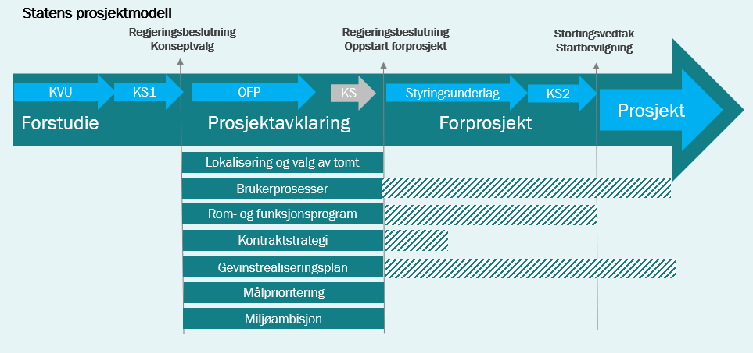
Figur 23 Viktige forhold i prosjektavklaringsfasen sett i sammenheng med statens prosjektmodell.

Lokalisering og valg av tomt
For konsept 2, nybygg i Lillehammer sentrum, er konkret tomt hverken valgt eller sikret. I prosjektavklaringsfasen anbefales det å søke etter tomt innenfor 10 minutters gangavstand til jernbanestasjonen, slik at nasjonale og kommunale føringer for byutvikling og lokalisering og HINNs behov ivaretas. For at konseptet skal være gjennomførbart må tomtevalg tas og tomt sikres i prosjektavklaringsfasen. Tomtevalg reduserer usikkerheten både for nytte, kostnader og gjennomførbarhet.

Om det blir nødvendig å splitte bygningsmasse på flere tomter, og hvor langt unna hverandre disse tomtene eventuelt vil være, vil påvirke nytten av konseptet for brukere og samfunnet. Stor avstand mellom tomter, dersom oppdeling i flere tomter blir nødvendig, kan også føre til ekstra kostnader til dublering av funksjoner. Valg av tomt bør knyttes til både gjennomførbarhet og pris, men muligheter for aktiv samhandling med nærings- og samfunnsliv i Lillehammer sentrum bør vektes tungt. Høgskolen bør derfor lokaliseres og utformes slik at studiestedets aktiviteter blir tilgjengelig, synliggjort og eksponert. I den sammenheng er det avgjørende å sikre at det er eller etableres gode byrom, attraktive og effektive gangforbindelser til eksisterende sentrum og jernbanen. Det er også muligheter for å se på tomter som har noe eksisterende eiendomsmasse som kan bygges om. Hvilke tomter som er tilgjengelige vil endre seg over tid. For å få et bedre bilde av hvilke tomter som er tilgjengelige og for å skape en god forhandlingssituasjon for Staten, anbefaler vi å gjennomføre et tomtesøk innenfor anbefalt søkeområde i avklaringsfasen.

HINN bør sørge for tett dialog med Lillehammer kommune angående byutviklingsplan og reguleringsplaner for aktuelle tomter. Det samme gjelder uforpliktende dialog med aktuelle eiendoms- og tomteutviklere i Lillehammer. Lillehammer Kommunale Eiendomsselskap AS (LIKE) skal i gang med å regulere Lurhaugen, som er en aktuell tomt i nybyggkonseptet. Dersom det er aktuelt med et statlig byggeprosjekt bør dette formidles til LIKE slik at muligheten for å etablere høgskolen på Lurhaugen ivaretas i reguleringsplanforslaget. Det bør skje uten at Staten forplikter seg til å kjøpe eiendommen.

For konseptene på dagens tomt er det viktig å være oppmerksom på at det allerede er bygget flere kvm enn hva som er tillatt i gjeldende reguleringsplan for området. Om konseptvalget ender med videreutvikling av dagens lokaler på Storhove, bør Statsbygg snarlig etablere dialog med Lillehammer kommune for å få en vurdering av nødvendig reguleringsplanprosess og avklare planavgrensning. Både alternativ 1A og 1B antas å ha fra middels til lav reguleringsrisiko. Kommunen har gjennom KVU-arbeidet signalisert at de kommer til å sette høye krav til arkitektur, tilpasning og materialvalg, og har blant annet sagt at volumet som er skissert i 1B må brytes opp. Kommunen har nullvekstmål for biltrafikk, og HINN vil måtte bidra til dette uavhengig av om lokalisering blir på Storhove eller i sentrum. Bedre kollektivtransporttilbud, mulighet for å få bussen nærmere inn på området og reduksjon i antall parkeringsplasser er sentrale virkemidler. Fremtidig reguleringsplan kan delvis være et verktøy for å komme nærmere nullvekstmål for biltrafikk.

På dagens lokalisering er det heller ikke gjort grunnundersøkelser der hvor en stor del av ny bygningsmasse tentativt er foreslått. En grov kartlegging av grunnforhold basert på åpen informasjon i databaser viser ingen stor risiko når det gjelder grunnforhold. Men dette er fortsatt en usikkerhet frem til grunnundersøkelser er tatt og bygningsmassens forutsetninger er nærmere avklart.

Optimalisering i forprosjektfasen: Arealutvikling og rom -og funksjonsprogram
I prosjektavklaringsfasen skal omfanget av prosjektet videreutvikles og detaljeres slik at nytten maksimeres og kostnader minimeres. I konseptfasen er det stor usikkerhet til fordelingen av areal fordi arealer og arealkategorier i stor grad baserer seg på nøkkel- og erfaringstall fra andre UH-prosjekter og fra en overordnet vurdering av HINNs særegne behov. Ved utarbeidelse av rom- og funksjonsprogram vil usikkerheten i konseptet reduseres. Optimaliseringen av arealene må skje innenfor arealrammene som er angitt i KVUen, med mindre noe annet besluttes av Kunnskapsdepartement. For at videre detaljering av prosjektet skal lykkes med optimalisering av kostnader og nytte må det gjennomføres gode brukerprosesser. Gjennom disse prosessene bør også effektiviseringsmuligheter av dagens arealbruk utforskes med formål om blant annet å redusere arealbehovet i nybygg. Dette gjelder begge de to største konseptene, 1B med 12500 kvm nybygg og 2 med 40 000 kvm nybygg.

I et sentrumskonsept kan effektiviseringspotensialet bestå i å redusere arealer til eksempelvis sosiale soner fordi det finnes «støttearealer» som kaféer og andre møteplasser tilgjengelig i sentrum. Det vil også være større muligheter for leie av generelle arealer til undervisning og arbeidsplasser, og muligheter for sambruk av arealer for aktiviteter med en mer sporadisk bruk, med kommunen og næringsliv. Dette kan bidra til å redusere arealbehovet for fellesareal og undervisnings- og ansattareal i investeringsprosjektet. Disse forholdene bør utforskes nærmere i avklaringsfasen dersom sentrumskonseptet besluttes.

I transformasjonskonsept er det viktig å presisere at løpende vedlikehold ikke skal inn i byggeprosjektet slik at prosjektet eser ut. Det er forutsatt ombygging av rundt halvparten av eksisterende bygningsmasse i konsept 1B og resten av bygningsmassen skal ikke gjennomgå store ombygginger med mindre det kompenseres med reduksjon i nybygg. Reinvesteringer og vedlikehold utover dette skal gjøres ut fra teknisk levetid.

Utover kostnadskontroll og effektiviseringsarbeid i forprosjektfasen og gjennomføringsfasen forutsettes det at HINN fortsetter å jobbe med å effektivisere arealbruken gjennom gode rombookingsystemer og organisering som øker nytten av fremtidige tiltak.

Gevinstrealiseringsplan og målprioritering
Gevinstrealiseringsplan opprettes i prosjektavklaringsfasen for å sikre at det valgte konseptet gir den nytten for brukerne og samfunnet som er vektlagt i den samfunnsøkonomiske analysen, og forespeilet gjennom samfunns -og effektmålene. Både nyttevirkninger og måloppnåelse er avhengig av andre faktorer enn bare det valgte konseptet, for eksempel hvordan HINN som institusjon legger til rette for endring. Gevinstrealiseringsplanen brukes for å optimalisere og detaljere konseptvalget videre.

Gevinstrealisering: Utdanning, forskning og regional kraft
For å oppnå høyere kvalitet i utdanning trengs rom og funksjoner som legger til rette for både samhandling, konsentrasjonsarbeid og relevant ferdighetstrening, og at HINN organiserer undervisning og faglig utviklingsarbeid slik at utdanningene er relevante og bygger opp om regjeringens mål for høyere utdanning.

For å oppnå høyere kvalitet i forskning og kunstnerisk utviklingsarbeid må ansattarealene legge til rette for både samspill og konsentrasjonsarbeid på tvers av og innen hvert fagmiljø. En omlegging av arealer må også følge av organisatoriske grep hos HINN. Spesialarealer som legger til rette for fysiske tester, forsøk og kunstnerisk utviklingsarbeid må ha nok kapasitet til dette formålet i tillegg til kapasitet for ferdighetstrening. Det krever gode bookingsystemer og planlegging fra HINN for å utnytte kapasiteten i dyre og spesialiserte arealer best mulig til nytte for både undervisning og forskning.

For å oppnå høyere kvalitet i utdanning og forskning og å være en synlig regional kraft, må arealene også legge til rette for samarbeid med eksterne aktører, samfunns- og næringsliv. Dette skjer eksempelvis gjennom praksisarenaer, undervisning, utvikling av utdanningstilbud og kompetansesenter, FoU-samarbeid referansegrupper, masterprosjekt og veiledning av doktorgradsstudenter. Arealene gir ikke et godt samarbeid i seg selv. HINN må, uavhengig av konsept og lokalisering, ha en klar strategi for eksternt samarbeid og fortsette med å bygge kultur for å jobbe mer utadrettet mot offentlig og privat sektor. I et internt notat fra Østlandsforskning (Østlandsforskning, 2020) anbefaler intervjuede aktører blant annet at HINN rent administrativt får et bedre system for saksgang, fakturering og veiledning for å finne fram til riktige fagmiljø.

Gevinstrealisering: fleksibilitet
For å legge til rette for fleksibilitet bør spesialisering av lokaler begrenses i så stor grad som mulig. Eksempler på generelle og fleksible arealer er klasserom og undervisningsrom som kan variere i størrelse eller som er enkle å bygge om. Det er uansett behov for flere spesialarealer ved HINN Lillehammer i dag. Behovet for spesialisert utforming vil endres over tid i takt med teknologi- og samfunnsutvikling. Arealene som er oppgitt for ferdighetsrom er derfor ikke spesifisert i detalj, men oppgitt som en ramme for antatt arealbehov. Videre programmering og detaljering innenfor rammen må komme i senere faser i kombinasjon med brukermedvirkning som understøtter nyttevirkninger som utledes av effekt- og samfunnsmål samt de høyest prioriterte behovene.

Fleksibilitet for skiftende kapasitetsbehov kan håndteres i form av leie av midlertidige lokaler dersom det er grunn til å tro at aktivitet og arealbruk kan variere mye, eksempelvis ved svingninger i forskningsaktivitet. Markedstilgangen for leie av mindre spesialiserte arealer i nærhet til campus vil være bedre i Lillehammer sentrum enn ved Storhove. Hvor gunstige og fleksible leieavtaler er avhenger imidlertid også av gode prosesser for å kartlegge faktisk arealbehov og tilbud. I henhold til bygge- og leiesaksinstruksen (Kommunal- og moderniseringsdepartementet, 2017) skal alle statlige leiekontrakter over 30 millioner kroner konkurranseutsettes gjennom Statsbygg som rådgiver.

Gevinstrealisering: klima og miljø
Miljømålene for prosjektet sikrer nytten for samfunnet ved å bidra til en bærekraftig campus. I neste fase skal det som del av OFP utarbeides en prosjektspesifikk miljøambisjon.

For nybyggkonseptet velges ikke tomt i konseptfasen. Kunnskap om grunnforhold, krav til fundamentering og eventuell forurensning i grunnen er avgjørende for å velge riktig tomt. Disse faktorene påvirker både klimagassutslipp, helserisiko og kostnader. Geotekniske forhold, klimarisiko og naturmangfold må kartlegges og miljørådgiver må vurdere sannsynligheten for at tomtene har forurensninger, og vurdere behov for prøvetakning.

Både for eksisterende bygg og nybygg viser klimagassberegningene at det største potensialet for å redusere klimagassutslipp, vil være å øke andelen ansatte og studenter som bruker kollektivtransport, sykkel eller gange. En reisevaneundersøkelse kan gjennomføres i prosjektavklaringsfasen for å identifisere hvilke faktorer og barrierer som bidrar mest til klimagassutslipp fra transport i driftsfasen slik at tiltaket kan justeres for å redusere klimagassutslipp i forbindelse med transport.

For eksisterende bygg anbefales det å gjennomføre en screening av ombrukbarheten til bygningsdelene i prosjektavklaringsfasen som underlag til en mer detaljert ombrukskartlegging i forprosjektet. I prosjektavklaringen vurderes det også hvilke energitiltak som er kostnadseffektive over livsløpet til bygget. Analysene er viktige bidrag når energiambisjonen for eksisterende bygg skal fastsettes i prosjektavklaringsfasen.

Kontraktstrategi

Valg av kontraktstrategi gjøres i avklaringsfasen i forbindelse med oppstart forprosjekt (OFP) eller tidlig i forprosjektfasen. Valgt konsept og prosjektets påvirkning på samfunn og nærmiljø, økonomiske rammer og markedet i regionen vil påvirke dette valget.

Konseptene 1B og 2 representerer byggeprosjekter av en størrelse der det kan være rom for å utfordre og samhandle med markedet i regionen ved utprøving av nye konkurranseformer med tanke på kostnadseffektive løsninger som skaper verdi for samfunnet.

I ombyggingskonseptene vil mulighet for å oppnå gode gjenbruksløsninger og sirkulærøkonomi med best mulig utnyttelse av eksisterende bygningsmasse påvirke valg av kontraktstrategi.

Vedlegg

Bookingdata undervisningsrom 2019

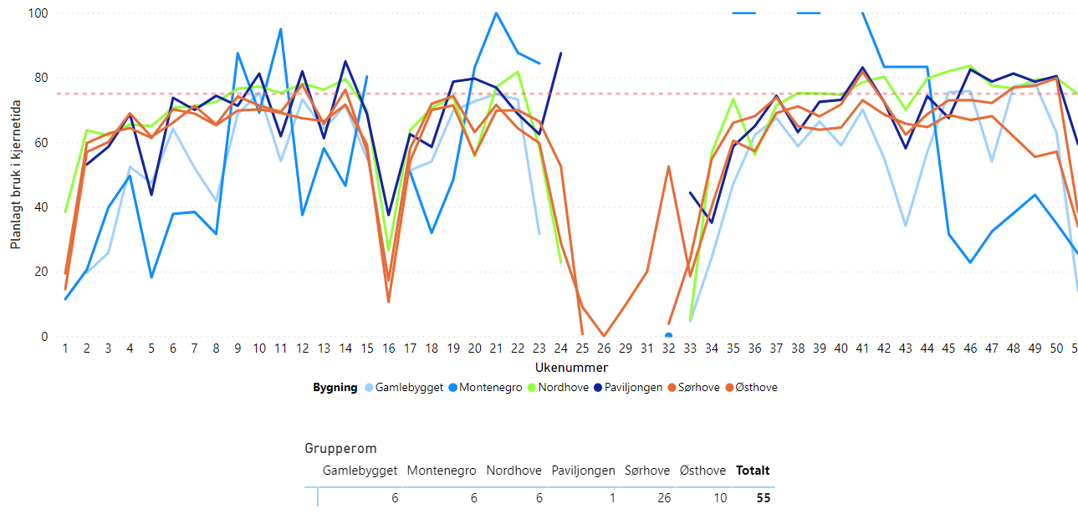
Figur 24 Andel av tiden i kjernetiden hvor grupperommene på studiestedet var booket for 2019. Grafene er fordelt på bygninger og deler av hovedbygningen (Nordhove, Sørhove og Vesthove). Stiplet linje, på 75 prosent tilsvarer hva som i praksis er definert som «fullt».
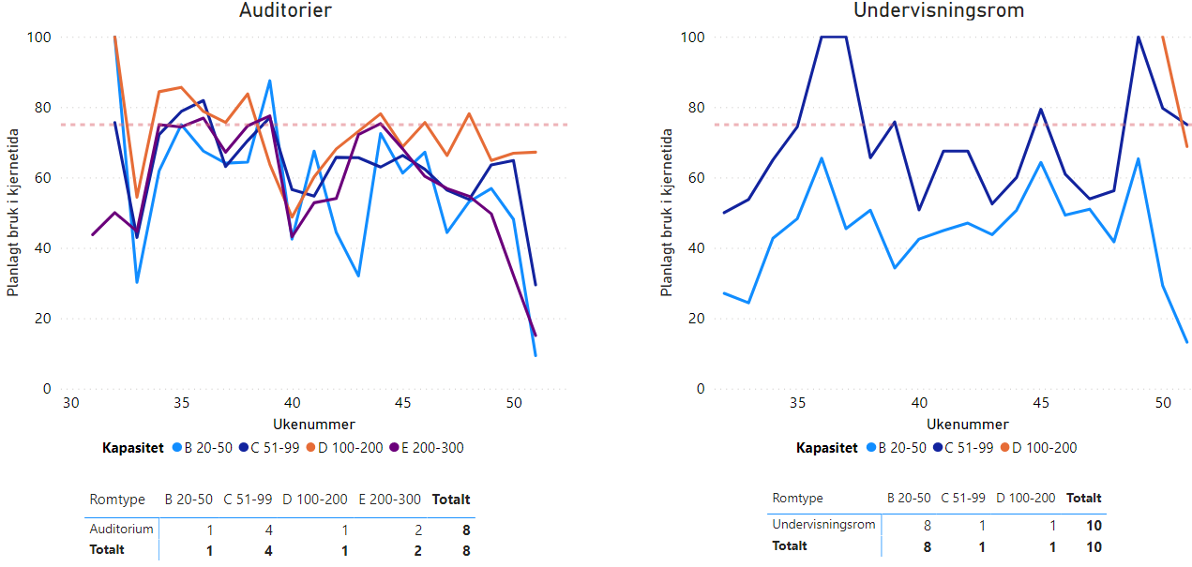
Figur 25 Andel av tiden hvor auditorium og undervisningsrom er booket i kjernetiden i løpet av 2019 fordelt på bygninger på campus. Stiplet linje, på 75 prosent tilsvarer hva som i praksis er definert som «fullt».

Intervju- og møteoversikt

Intervju tema | Navn og tittel | Tidspunkt
Forskning overordnet | Marte Tøndel, underdirektør forskning  Tomas Willebrand, prorektor forskning  Anna Løken, biblioteksdirektør | 18.12.20 kl 0830-1000
Utdanning overordnet | Stine Grønvold, prorektor utdanning | 11.12.2020 kl 0800-0900
Samfunnskontakt overordnet | Jens Uwe Korten, prorektor samfunnskontakt | 21.12.2020 kl0900-1000
LUP overordnet | Morten Ørbeck, dekan  Susan Nacey, prodekan forskning | 15.12.20 kl 0930-1100
HSV overordnet | Trine Bjerva, prodekan utdanning  Anette Gjerskaug, administrativ leder | 18.12.2020 kl 1330-1430
HHS overordnet | Peer Jacob Svenkerud, HINN – HHS  Marit Roland, HINN - HHS | 12.01.2021
AMEK | Hege Michelsen, HINN – AMEK  Jo Sondre Moseng, HINN - AMEK | 18.01.2021
DNF | Tore Maritvold, senioringeniør  Fredrik Gravir, prodekan og senterleder CEFIMA  Janicke Vibe, administrativ leder | 12.01.2021 kl 1230-1415
Timeplanlegging | Oddny Leirmo, timeplanlegger | 14.12.2020 kl 0900-0950
LUP Lillehammer | Rune Hausstâtter, instituttleder LUP Lillehammer | 21.12.2020 kl 1100-1200
Ansatte HHS | Ingeborg Flagstad, førstelektor organisasjons- og miljøpsykologi  Trine Løvold Syversen, høgskolelektor og studieprogramansvarlig BA Sports Management  Marion Hirst, dosent og studeprogramansvarlig rettsvitenskap  Ulla Higdem, professor public administration  Erik Haugom, førsteamanuensis økonomi og administrasjon | 18.12.2020 kl 1000-1100  18.12.2020 kl 1230-1330  22.12.2020 kl 0900-1000  Skriftlig innspill  Skriftlig innspill
Ansatt HSV- folkehelse og idrettsvitenskap | Eirik Grindaker, seksjonsleder | 21.12.2020 kl 1230-1330
Ansatt HSV – sosialfag og veiledning | Jan Erik Hovland, høgskolelektor | 04.01.2021 kl1000-1030
Samskipnaden i Innlandet | Tor Erik Bakken, leder kantine Lillehammer  Kristin Gunstad, samtaleterapeut  Arne Odd Bergdølmo, økonomidirektør | 05.01.2021 kl 1300-1400
Infrastruktur og IKT | Brigt Birkeland, IT-direktør  Trond Are Bakaas, seksjonsleder AV-seksjonen | 03.03.2021 kl 0830-0945
Studenter HHS | Peder Magnussen, student bachelor i psykologi  Eirin Braatlund Fossberg, student bachelor i organisasjon og ledelse | 14.12.2020 kl 1400-1530
Student DNF | Jonas Bruun | 13.01.2021 kl 1630-1700
Studenter HSV Idrett og folkehelse | Kristian Lian, HSV student | 01.02.2021 kl 1400-1500
Studenter HSV – helse- og sosialfag | Mina Skaarnæs Olstad, HSV student  Amir Houssein Ranjbar Zeidabadi, HSV student | 01.02.2021 kl 0900-1000
IT-avdelingen HINN | Brigt Birkeland, HINN  Trond Are Bakaas, HINN | 03.03.2021 kl 0830-0945
Senter for livslang læring HINN | Mette Villand, HINN | 09.03.2021 kl 1400-1515
Eksterne
NAV Innlandet | Ingjerd Thon Hagaseth, NAV/HINN | 03.03.2021 kl 1300-1330
Lillehammer-regionen Vekst | Eirik Haagensen, Lillehammer-regionen Vekst | 18.03.2021 kl 1230-1300
Norsk Litteraturfestival | Marit Borkenhagen, Norsk Litteraturfestival | 18.03.2021 kl 0930-0950
Lillehammer næringsforening | Eli Kristine Saastad, Fossekall/Lillehammer Næringsforening | 18.03.2021 kl 1000-1030
NRK Innlandet | Inger Johanne Solli, NRK Innlandet | 18.03.2021 kl 1100-1130
Lillehammer kommune | Nanna Egidius, Lillehammer kommune | 21.03.2021 kl 1200-1230  Skriftlig innspill 29.01.2021
Skåppå kunnskapspark | Ole A. Smidesang, Daglig leder | Skriftlig innspill 28.03.2021
Birken | Eirik Torbjørnsen, Daglig leder | Skriftlig innspill 26.03.2021
Fylkeskommunen | Even Alexander Hagen, fylkesordfører Innlandet | 25.03.2021 kl1300-1300

Møte og formål | Dato
Orienteringsmøter Kunnskapsdepartementet, HINN og Statsbygg | 07.12.2020
Orienteringsmøter Kunnskapsdepartementet, HINN og Statsbygg | 28.05.2021
Orienteringsmøter Kunnskapsdepartementet, HINN og Statsbygg | 24.01.2022
Styremøter, forankring og orientering KVU-arbeidet | 17.06.2021
Styremøter, forankring og orientering KVU-arbeidet | 16.12.2021
Styremøter, forankring og orientering KVU-arbeidet | Planlagt 09.03.2022
Styremøter, forankring og orientering KVU-arbeidet | Planlagt 04.05.2022
Styringsgruppemøter HINN og Statsbygg | 17.03.2021
Styringsgruppemøter HINN og Statsbygg | 08.06.2021
Styringsgruppemøter HINN og Statsbygg | 17.11.2021
Styringsgruppemøter HINN og Statsbygg | 18.01.2022
Orientering i HINNs ledergruppemøter | 08.03.2021
Orientering i HINNs ledergruppemøter | 26.05.2021
Orientering i HINNs ledergruppemøter | 09.06.2021
Orientering i HINNs ledergruppemøter | 28.06.2021
Orientering i HINNs ledergruppemøter | 16.11.2021
Samhandlingsmøter sentrum vest, Lurhaugen og Skysstasjonen, arrangert av Lillehammer kommune | 12.01.2021
Introduksjonsmøte Lillehammer kommune, strategi, plan mm | 15.01.2021
Møte i regionalt samarbeidsutvalg, orientering om prosess med KVUene | 22.02.2021
Orientering om status og prosess for kommuneledelsen Lillehammer | 24.09.2021
«Digital befaring», introduksjon til studiestedet og fakultetene, HINN og Statsbygg | 11.12.2020
Befaring Storhove, prosjektleder og ark Statsbygg, driftsleder HINN og Statsbygg | 10.06.2021
Workshop om ikke-prissatte virkninger, representanter fra fakultetene og samskipnaden, ledet av Dovre og Statsbygg | 08.11.2021

Forutsetninger samfunnsøkonomisk analyse:
Den samfunnsøkonomiske analysen er gjennomført i tråd med gjeldende retningslinjer, herunder Finansdepartementets rundskriv R-109/21 og Direktorat for økonomistyrings veileder i samfunnsøkonomiske analyser fra 2018. Videre er analysen gjennomført i henhold til Statsbyggs veileder i samfunnsøkonomiske analyser i byggsektoren. Tabellen viser de overordnede forutsetningene for analysen.

Tabell 36 Grunnleggende forutsetninger samfunnsøkonomisk analyse.
Forutsetning
Henføringsår | 2021
Analyseperiode | 2021-2092
Levetid | 60 år
Anleggsperiode/ferdigstillelsår | 1A: 2027- 2029  1B: 2027-2032  2: 2029-2032
Prisnivå | August 2021
Rentetrapp | Perioden 2021-2060: 4 % og 2061-2092: 3 %
Skattekostnad | 20%
Realprisjustering | 0,9 % ref. perspektivmeldingen

Ifølge Finansdepartementets rundskriv om samfunnsøkonomiske analyser skal levetiden for et tiltak reflektere den perioden tiltaket som analyseres faktisk vil være i bruk eller yte en samfunnstjeneste. Vi har i denne analysen lagt til grunn anbefalingen i Statsbyggs veileder om å benytte 60 år for et vanlig formålsbygg i samfunnsøkonomiske analyser innen byggsektoren.

Forventningsverdier lagt til grunn i samfunnsøkonomisk analyse
Tabell 37 Forventningsverdier ekskl. mva, og inkl. skattekostnad prissatte virkninger som er inkludert i den samfunnsøkonomiske analysen.
Mill. 2021-kr ekskl. mva. inkl. skattekost. | 0  Null-  alternativet | 1A  Minimum nybygg  Storhove | 1B  Transformasjon  Storhove | 2  Nybygg i Lillehammer sentrum
Byggekostnader | 0 | -180 | -1 114 | -2 297
Brukerutstyr | 0 | -46 | -225 | -354
Tomtekostnad erverv | 0 | 0 | 0 | -212
Salgsinntekter eiendom | 0 | 0 | 0 | 348
FDVU - Årskostnad | -62 | -61 | -62 | -39
Leiekostnader før tiltak per år | -19 | -19 | -19 | -19
Leiekostnader etter tiltak per år | -19 | -19 | -10 | 0
Midlertidige kostnader | 0 | 0 | -31 | -2

Håndtering av ulikt tidspunkt for utløp av levetid for alternativ 1A
1A vil bli ferdigstilt tre år før øvrige investeringsalternativer. Med en forutsetning om 60 års levetid, vil det være behov for reinvestering de tre siste årene av analyseperioden. Det er forutsatt en reinvesteringskostnad lik opprinnelig investeringskostnad per kvadratmeter for 1A, omgjort til en annuitet som legges på de tre siste årene av analyseperioden. FDVU forutsettes uendret disse årene. Dette er en forenkling, men kostnaden er langt ute i analysehorisonten og gir lite utslag på nåverdi. Reinvesteringskostnaden for alternativ 1A utgjør om lag 10 mill. kroner i nåverdi ekskl. mva. inkl. skattekostnad og er inkludert i nåverdien for investeringskostnader i tabellen.

Beregning samlet netto nåverdi tomtekostnad
I alle konseptene reflekterer dagens markedspris på bygningsmasse og tomt en alternativkostnad for båndlegging av dagens areal. Veridian Analyse har på vegne av Statsbygg utført en verdivurdering av dagens eiendom på Storhove, og Statsbygg har ut fra denne verdivurderingen anslått et usikkerhetsspenn og en forventningsverdi for markedsverdien av dagens tomt.
(Statsbygg, 2021a) (Veridian Analyse, 2020),

I nybyggkonseptet legger vi til grunn at dagens tomt selges for markedsverdi på utflyttingstidspunktet. I nybyggkonseptet erverves ny tomt på annen lokasjon i Lillehammer, og dette kommer som en kostnad i konsept 2. Newsec (Newsec, 2021) har på oppdrag fra Statsbygg utført en overordnet verdivurdering av mulige tomter for realisering av alternativ 2. Eiendomsrådgivningsseksjonen hos Statsbygg har gjort egne vurderinger av usikkerhetsspenn for aktuelle tomter som igjen danner utgangspunkt for en gjennomsnittlig tomteverdi (Statsbygg, 2021b) . Denne verdivurderingen er underlag for vurdering av forventet kostnad og usikkerhetsspenn som er oppgitt.

Tabell 38 Nåverdier netto tomtekostnader inkl. skattekostnad
Mill. 2021-kr. | 0  Null-  alternativet | 1A  Minimum nybygg  Storhove | 1B  Transformasjon  Storhove | 2  Nybygg i Lillehammer sentrum
Nåverdi dagens eiendom | -334 | -334 | -334 | -334
Nåverdi erverv ny tomt | 0 | 0 | 0 | -181
Nåverdi avhendingsinntekt | 0 | 0 | 0 | 217
Nåverdi restverdi | 27 | 27 | 27 | 17
Nåverdi netto tomtekostnader | -307 | -307 | -307 | -282
Netto nåverdi ift. nullalternativet |  | 0 | 0 | 25

Vi ser at alternativ 2 som innebærer erverv av ny sentrumstomt i Lillehammer har lavest tomtekostnad samlet sett på grunn av inntekt ved salg av dagens tomt/eiendom. Avhendingsverdien i netto nåverdi avviker fra alternativkostnaden for dagens tomt. Det skyldes tidspunktet for nåverdiberegning. Tomten avhendes ikke før høgskolen flytter inn i nytt bygg i alternativ 2, det vil si ved utgangen av 2032. Derfor blir det ulik nåverdi. Restverdi av tomt ved utløp av analyseperioden er lagt inn for alle konseptene. Restverdien gjenspeiler dagens forventningsverdi, og er ulik for henholdsvis ny og eksisterende tomt.

Skattefinansieringskostnad
Offentlige bevilgninger finansieres av statens inntekter fra skatter og avgifter. Ved skattefinansiering oppstår to ulike typer kostnader: 1) administrative kostnader ved å innbringe og reallokere skatter og avgifter, og 2) effektivitetstap som følge av skattevridningseffekter. Ifølge Finansdepartementet (Finansdepartementet, 2021) skal det beregnes en skattefinansieringskostnad lik 20 prosent av anslåtte endringer i offentlige inntekter og utgifter.

Egne vedleggdokumenter

Vedlegg 1: Kalkyledokument med kostnads- og usikkerhetsanalyse (unntatt offentlighet)
Vedlegg 2: FDVU-beregning (unntatt offentlighet)
Vedlegg 3: Lokaliseringsutredning
Vedlegg 4: Oversikt normative behov
Vedlegg 5: Klimagassberegninger
Vedlegg 6: Verdivurdering eksisterende eiendom (unntatt offentlighet)
Vedlegg 7: Verdivurdering alternative tomter (unntatt offentlighet)

Bibliografi
Diku. (2019). Digital tilstand 2018 - perspektiver på digitalisering for læring i høyere utdanning.
Dovre Group. (2022). Samfunnsøkonomisk analyse KVU HINN Lillehammer.
Finansdepartementet. (2019). R-108/19 Statens prosjektmodell - Krav til utredning, planlegging og kvalitetssikring av store investeringsprosjekter i staten.
Finansdepartementet. (2021). Rundskriv 109/21 Prinsippper og krav ved utarbeidelse av samfunnsøkonomiske analyser.
Folkehelseinstituttet. (2018). Studentenes helse- og trivselsundersøkelse - Shot 2018, Studentsamskipnaden i Innlandet.
Folkehelseinstituttet. (2021). Studentenes helse- og trivselsundersøkelse 2021 - tilleggsundersøkelse, Studentsamskipnaden i Innlandet.
Forskningsrådet. (2020). Forskningsrådets policy for åpen forskning.
Høgskolen i Innlandet. (2020). Overordnet studiestedsutviklingsplan.
Kommunal- og moderniseringsdepartementet . (2017). Meld. St. 18 (2016-2017) Berekraftige byer og sterke distrikt.
Kommunal og moderniseringsdepartementet . (2021). Strategi for bygg og eiendom i statlig sivil sektor - "Ei berekraftig, kostnadseffektiv og samordna bygg- og eigedomsforvaltning".
Kommunal- og moderniseringsdepartementet. (2015). Rundskriv H-2/16 - normer for energi- og arealbruk for statlige bygg.
Kommunal og moderniseringsdepartementet. (2016). Stortingsmelding 18 (2016-2017) - Berekraftige byar og sterke distrikt.
Kommunal- og moderniseringsdepartementet. (2017). Instruks for håndtering av bygge- og leiesaker i statlig sivil sektor.
Kunnskapsdepartementet. (2008). Meld. St. 20 (2008-2009) - Klima for forskning.
Kunnskapsdepartementet. (2014). Meld. St. 18 (2014-2015) Konsentrasjon for kvalitet - Strukturreform i universitets- og høgskolesektoren.
Kunnskapsdepartementet. (2016). Meld. St. 16 (2016-2017) Kultur for kvalitet i høyere utdanning.
Kunnskapsdepartementet. (2019a). Meld. St. 4 (2018-2019) - Langtidsplan for forskning og høyere utdanning 2019-2028.
Kunnskapsdepartementet. (2019b). Meld. St. 14 (2019-2020) Kompetansereformen - Lære hele livet.
Kunnskapsdepartementet. (2020). Meld. St. 16 (2020-2021) Utdanning for omstilling - Økt arbeidslivsrelevans i høyere utdanning.
Kunnskapsdepartementet. (2021). Strategi for digital omstilling i universitets- og høyskolesektoren (2021-2025).
Newsec. (2021). Verdivurderingsrapport - Prisvurdering av eiendom i Lillehammer.
NOKUT. (2019). Innstilling fra sakkyndig komité - Høgskolen i Innlandet, søknad om akkreditering som universitet.
NTNU. (2018). Arealkonsept for campus NTNU, NTNUs campusutvikling 2016-2025 fase 2, Versjon 1.3 - 20.08.2018.
Statsbygg . (2021a). HINN Lillehammer, KVU - notat om verdivurdering av eksisterende eiendom.
Statsbygg. (2018). Kunnskapsgrunnlag for universitets- og høgskolesektoren, rapport B.
Statsbygg. (2020). Veielder for samfunnsøkonomiske analyser i statlige byggeprosjekter.
Statsbygg. (2021b). HINN Lillehammer, KVU - notat om verdivurdering av alternative lokasjoner.
Statsbygg. (2021c). Kalyledokument 1191001 - HINN, KVU Lillehammer, unntatt offentlighet iht Offl §23 første ledd.
Statsbygg og Signal Arkitekter. (2017). Mulighetsstudie arealstudie HINN Lillehammer.
Sølvi Lillejord, K. B. (2017). Campusutforming for undervisning, forskning, samarbeid og læring - en systematisk kunnskapsoversikt.
Unit. (2021). Innovativ utdanning og fremragende forskning - digitaliseringsstrategi for universitets- og høyskolesektoren (2021-2025).
Urbanet Analyse. (2021). Reisevaner i Mjøsbyen og Innlandet fylke 2018-2019.
Veridian Analyse. (2020). Verdivurdering Høgskolen i Innlandet Lillehammer, 2016, revidert 2020.
Østlandsforskning. (2020). Kartlegging av ekstern samarbeid - internt notat (Mona Stokke, Veronica Blumenthal, Stine Kvamme og Nopra Waarhus Samuelsen).

Se vedlegg 0 for forutsetninger lagt til grunn i beregningene av skattefinansieringskostnad.
HINN har eksempelvis i dag to pågående interne prosjekter som henholdsvis ser på hvordan fremtidens arbeidsplasser og arbeidshverdag skal utformes, og utnyttelse av undervisningsrom.
Kunstnerisk utviklingsarbeid har siden 1995 vært sidestilt forskning i det nasjonale lovverket
Direktoratet for internasjonalisering og kvalitetsutvikling i høyere utdanning var et norsk direktorat som eksisterte mellom 2018 og 2021, og inngår nå som del av direktoratet for høyere utdanning og kompetanse
Erasmus+ er EUs program for utdanning, opplæring, ungdom og idrett.
Unntatt NRKs arealer i hovedbygningen
I 2017 var fordelingen 376/560, men med nye kontorlokaler er flere kontorer flyttet til mindre sentrale bygg på campus
Vi har god informasjon om arealutviklingen tilbake til 2004, da filmskolen fikk et tilbygg på over 1300 kvm. Før dettet tidspunktet er usikkerheten større..
Det er vanskelig å sette et klart skille mellom enkelte av kategoriene. Studentene har for eksempel adgang til arbeidssonene i åpningstiden, samt at aktiviteter som veiledning finner sted inne på kontorene til ansatte. Mange fasiliteter er tilgjengelig for både ansatte og studenter, eksempelvis kantine, større møterom og bibliotek.
Ifølge en rapport som Statsbygg leverte regjeringen i 2018 (Statsbygg, 2018) viste en undersøkelse fra Transportøkonomisk institutt fra 2016 at 63 prosent av 810 statlige enheter som flyttet i perioden 2006-2016 ble lokalisert i tråd med statlige retningslinjer. Av 27 nye eller relokaliserte UH-institusjoner ble 7 lokalisert i sentrum, 8 like utenfor sentrum og 12 utenfor sentrumsområder, og dette viser at UH-institusjoner i mindre grad har fulgt de statlige retningslinjene for lokalisering.
Leietagere i dag er Eidsiva Bredbånd, Norsk institutt for naturforskning, Innlandet fylkesarkiv, ISS facility services, Canon Norge, forum for natur og friluftsliv, Anticimex, Norsk arbeidsmandsforbund, Norges musikkorpsforbund, Norges jeger- og fiskerforbund, Infinity innovations, Fasadeprodukter, Kaph entreprenør, Fiskarhedenvillan, inmeta, Hansen Technologies, HC Dahl, Workshop bemanning, Dialecta, Aveva advokatfirmaet Berg m.fl.
Den norske Filmskolen praktiserer opptak annethvert år slik at studentantall varierer fra rundt 40 studenter til rundt 80 studenter annethvert år.
Areal for ferdighetstreningsareal per student på TV-skolen er på rundt 4 kvm
Areal for ferdighetstrening per student på Filmskolen varierer mellom 16 og 31 kvm annethvert år.
Rundskriv om normer for energi- og arealbruk for statlige bygg
Rask vekst i administrative stillinger hos LUP og HHS, og nedgang i hovedadministrasjon, skyldes at Senter for livslang læring er underlagt LUP og HHS fra og med 2021.
Instruks om håndtering av bygge- og leiesaker i statlig sivil sektor.
En mer detaljert tabelloversikt finnes i separat vedlegg til utredningen; vedlegg 4.
Firetrinnsmetodikken er en metode som brukes for å sikre at løsninger i spennet fra enkle til mer omfattende blir vurdert. Metoden ble først utviklet av Statens Vegvesen og brukes nå av flere sektorer.
Vi definerer ferdighetsrom som spesialareal. Rangering fra mest spesialisert til minst spesialisert, 1) TV og film, 2) Idrett molekylærlaboratorium, 3) Idrett trenings- og testlaboratorium, 4) Psykologilaboratorium og 5) sengeposter for vernepleie
Tilstandsgrad 1 vil si normal til mindre slitasje der det ikke er behov for utbedring på en god stund.
Tallet inkluderer også areal for studiestedets ansatte.
Rundskriv om normer for energi- og arealbruk for statlige bygg
Restverdi inngår som del av posten tomtekostnader.
Se vedlegg for forutsetninger lagt til grunn i beregningene av skattefinansieringskostnad.
Detaljert bakgrunn for kostnadsestimatene og usikkerhetsanalyse for bygg, brukerutstyr og tomt finnes i eget kalkyledokument (Statsbygg, 2021c).
I transformasjonskonseptet vil en god del av bygningsmassen bestå slik den er i dag, og da forventer vi også større gjenbruk enn i en helt ny bygningsmasse. I nybygg tilkommer også større flyttekostnader for brukerutstyr som gjenbrukes.
FDVU-beregningen omfatter kun arealer som er eid av Statsbygg. FDVU-kostnader som leies i det private markedet inngår i de årlige leiekostnadene.
Har kun data for uteksaminerte for HINN totalt. Andel av heltidsekvivalente studenter er på rundt 20 prosent. For Lillehammer tilsvarer dette 1000 studenter årlig. Over levetiden for tiltak tilsvarer dette altså anslagsvis rundt 60 000 uteksaminerte studenter.
Klimagassberegninger for utslipp per år over analysehorisonten er koblet mot Finansdepartementets karbonprisbaner for bruk i samfunnsøkonomiske analyser.
Eksempelvis vurderer vi ikke at en eventuell universitetsstatus eller endelig avslig vil gi en helt annen utvikling enn den som er lagt til grunn i utredningen. Økning i antall årsverk, fagstillinger og førstestillinger er lagt til grunn i prognosene som et resultat av HINNs arbeid med å oppnå universitetsstatus, og en del av denne økningen har allerede kommet.
For mer generelle råd tilknyttet til hva som bør være på plass før OFP, vises det til veileder for styring av store statlige byggeprosjekter i tidligfase utarbeidet av Kommunal- og moderniseringsdepartementet (KMD).
Deling på to tomter er lagt til grunn som forutsetning i basisestimatene for kostnader da det innledningsvis var usikkert om det ville være plass til hele det identifiserte arealbehovet på 40 000 kvm. En arkitektkonkurranse utført av LIKE viser at det kan være mulig å få plass til hele bygningsmassen på i hvert fall en av de mulige identifiserte tomtene.

